

Plan Estratégico de Tecnologías de la Información

PETI
2024 - 2027

SuperSubsidio
Dirección: Carrera 69 No. 25B - 44. Pisos 3, 4 y 7
Edificio World Business Port
Conmutador: (+57) (601) 348 78 00
Línea Gratuita: (+57) 018000 910 110
Correo institucional: ssf@ssf.gov.co

Introducción

El Decreto 767 de 2022, establece los lineamientos generales de la Política de Gobierno Digital que deben adoptar las entidades pertenecientes a la administración pública, encaminados hacia la transformación digital y el mejoramiento de las capacidades TIC. Dentro de la política se detalla el Habilitador de Arquitectura, el cual contiene todas las temáticas y productos que deberán desarrollar las entidades en el marco del fortalecimiento de las capacidades internas de gestión de las tecnologías, así mismo el Marco de Referencia de Arquitectura Empresarial V 3.0 es uno de los pilares de este habilitador.

El área de TI de la Entidad, a través de la definición de su plan estratégico de Tecnologías de la Información 2024 - 2027, tendrá la oportunidad de transformar digitalmente los servicios que brinda a sus grupos de interés, adoptar los lineamientos de la Gestión de TI del Estado Colombiano, desarrollar su rol estratégico al interior de la Entidad, apoyar las áreas misionales mientras se piensa en tecnología, liderar las iniciativas de TI que deriven en soluciones reales y tener la capacidad de transformar su gestión, como parte de los beneficios que un plan estratégico de TI debe producir una vez se inicie su ejecución.

Este Plan Estratégico de Tecnologías de la Información está alineado con la estrategia Nacional, Sectorial e Institucional, el documento contempla los resúmenes a alto nivel del Análisis de la situación actual, la arquitectura actual de gestión de TI, la arquitectura objetivo de gestión de TI, Brechas, Marco Normativo. Por último, se establece las iniciativas estratégicas de TI, el portafolio de proyectos y su hoja de ruta a corto, mediano y largo plazo, así como los indicadores para hacer seguimiento al cumplimiento de la estrategia y la gestión de TI.

La estructuración y la puesta en ejecución del PETI cuenta con importantes beneficios estratégicos y tácticos para la entidad:

- Apoyar la transformación digital de la entidad por intermedio de un portafolio de proyectos que estén alineados con los objetivos y metas de la alta dirección, de tal manera que apalanquen y ayuden a la entidad alcanzar las metas de su estrategia en el corto, mediano y largo plazo.
- Fortalecer las capacidades de la Oficina de Tecnologías de la Información y las Comunicaciones para apoyar la estrategia y modelo operativo de la Entidad.
- Identificar herramientas que ayuden a contar con información oportuna para la toma de decisiones y permitan el desarrollo y mejoramiento de la Entidad.
- Adquirir e implementar buenas prácticas de gestión de TI.
- Adoptar Tecnología disruptiva para apoyar la gestión institucional.

El Plan Estratégico de Tecnologías de la Información busca entonces recopilar el sentir de la Entidad, identificar las oportunidades de la Oficina de Tecnologías de la Información y las Comunicaciones y finalmente proponer un camino de crecimiento alineado con el cumplimiento de los objetivos estratégicos de la Entidad.

Es así como el presente plan se encuentra alineado con lo definido en dicho marco, sus guías y plantillas y funge como uno de los artefactos o productos definidos para mejorar la prestación de los servicios de tecnologías de la información que presta la Superintendencia del Subsidio Familiar, en el marco del cumplimiento de la política de Gobierno Digital.

Objetivo

El Plan Estratégico de Tecnologías de la Información - PETI representa el norte a seguir por la Entidad durante el periodo 2024 – 2027 y recoge las preocupaciones y oportunidades de mejoramiento de los interesados en lo relacionado con la gestión de TI para apoyar la estrategia y el modelo operativo de la organización apoyados en las definiciones de la Política de Gobierno Digital.

Alcance

El Plan Estratégico de las Tecnologías de la Información - PETI aborda las fases propuestas en la guía para la construcción del PETI definida en el Marco de Arquitectura Empresarial: comprender, analizar, construir y presentar, con el enfoque de la estructuración del Plan alineado con los dominios definidos en el modelo de gestión: Estrategia, Gobierno, Información, Sistemas de Información, Infraestructura de TI, Uso y Apropiación y Seguridad.

El PETI incluye los motivadores estratégicos que hacen parte del entendimiento estratégico, la situación actual y objetivo de la gestión de TI, la identificación de brechas y definición del portafolio de iniciativas, proyectos y el mapa de ruta con el cual la entidad apoyará la transformación digital de la Entidad.

Normatividad

A continuación, se relaciona normativa clave para la estructuración del Plan Estratégico de Tecnologías de la Información:

Tabla 1 Marco Normativo PETI
Norma | Descripción
Decreto 1263 de 2022 | Por el cual se adiciona el Título 22 a la Parte 2 del Libro 2 del Decreto 1078 de 2015, Decreto Único Reglamentario del Sector de Tecnologías de la Información y las Comunicaciones, con el fin de definir lineamientos y estándares aplicables a la Transformación Digital Publica
Decreto 1494 de 2015 | Por el cual se corrigen yerros en la Ley 1712 de 2014
Decreto 1951 de 2022 | Lineamientos y estándares para la integración de los servicios ciudadanos digitales.
Decreto 2106 de 2019 | Por el cual se dictan normas para simplificar, suprimir y reformar trámites, procesos y procedimientos innecesarios existentes en la administración pública
Decreto 338 de 2022 | Por el cual se adiciona el Titulo Decreto Único 1078 de 2015, Reglamentario del Sector de Tecnologías de la Información y las Comunicaciones, con el fin de establecer los lineamientos generales para fortalecer la gobernanza de la seguridad digital, se crea el Modelo y las instancias de Gobernanza de Seguridad Digital y se dictan otras disposiciones
Decreto 767 de 2022 | Lineamientos generales de la Política de Gobierno Digital y se subroga el Capítulo 1 del Título 9 de la Parte 2 del Libro 2 del Decreto 1078 de 2015, Decreto Único Reglamentario del Sector de Tecnologías de la Información y las Comunicaciones
Decreto 103 de 2015 | Por el cual se reglamenta parcialmente la Ley 1712 de 2014 y se dictan otras disposiciones
Decreto 1074 de 2015 | Por medio del cual se expide el Decreto Único Reglamentario del Sector Comercio, Industria y Turismo
Decreto 1083 de 2015 | Por medio del cual se expide el Decreto Único Reglamentario del Sector de Función Pública.
Decreto 1377 de 2013 | Por el cual se reglamenta parcialmente la Ley 1581 de 2012 Protección de Datos Personales
Decreto 1412 de 2017 | Por el cual se adiciona el título 16 a la parte 2 del libro 2 del Decreto Único Reglamentario del sector TIC, Decreto 1078 de 2015, para reglamentarse los numerales 23 y 25 del artículo 476 del Estatuto Tributario.
Decreto 1413 de 2017 | Por el cual se adiciona el título 17 a la parte 2 del libro 2 del Decreto Único Reglamentario del sector de Tecnologías de la Información y las Comunicaciones, Decreto 1078 de 2015, para reglamentarse parcialmente el capítulo IV del título 111 de la Ley 1437 de 2011 y el artículo 45 de la Ley 1753 de 2015, estableciendo lineamientos generales en el uso y operación de los servicios ciudadanos digitales
Decreto 1494 de 2015 | Por el cual se corrigen yerros en la Ley 1712 de 2014.
Decreto 1499 de 2017 | Por medio del cual se modifica el Decreto número 1083 de 2015, Decreto Único Reglamentario del Sector Función Pública, en lo relacionado con el Sistema de Gestión establecido en el artículo 133 de la Ley 1753 de 2015.
Decreto 1515 de 2013 | Por el cual se reglamenta la Ley 80 de 1989 en lo concerniente a las transferencias secundarias y de documentos de valor histórico al Archivo General de la Nación, a los archivos generales de los entes territoriales, se derogan los decretos 1382 de 1995 y 998 de 1997 y se dictan otras disposiciones
Decreto 1743 de 2016 | Por el cual se reglamenta el artículo 160 de la Ley 1753 de 2015 y se adiciona el Título 3 a la Parte 2 del Libro 2 del Decreto número 1170 de 2015 Único del Sector Administrativo de Información Estadística.
Decreto 1862 de 2015 | Por el cual se corrigen yerros en la Ley 1712 de 2014
Decreto 19 de 2012 | Por el cual se dictan normas para suprimir o reformar regulaciones, procedimientos y trámites innecesarios existentes en la Administración Pública
Decreto 2199 de 2015 | Por el cual se corrige un yerro en la Ley 1712 de 2014.
Decreto 2280 de 2010 | Por el cual se modifica el artículo 3° del Decreto 235 de 2010
Decreto 235 de 2010 | Por el cual se regula el intercambio de información entre entidades para el cumplimiento de funciones públicas
Decreto 2364 de 2012 | Por medio del cual se reglamenta el artículo 7 de la Ley 527 de 1999, sobre la firma electrónica y se dictan otras disposiciones
Decreto 2578 de 2012 | Por el cual se reglamenta el Sistema Nacional de Archivos, se establece la Red Nacional de Archivos, se deroga el Decreto 4124 de 2004 y se dictan otras disposiciones relativas a la administración de los archivos del Estado
Decreto 2609 de 2012 | Por el cual se reglamenta el Título V de la Ley 594 de 2000, parcialmente los artículos 58 y 59 de la Ley 1437 de 2011 y se dictan otras disposiciones en materia de Gestión Documental para todas las Entidades del Estado.
Decreto 264 de 1963 | Por el cual se reglamenta la Ley 163 de 1959 sobre defensa y conservación del patrimonio histórico, artístico y monumentos públicos de la Nación. El Presidente de la República de Colombia, en uso de sus facultades constitucionales y de las otorgadas por la Ley 163 de 1959
Decreto 2758 de 2013 | Por el cual se corrige el articulo 8 y los literales 5 y 6 del artículo 12 del decreto 1515 de 2013 que reglamenta las trasferencias secundarias y de documentos de valor históricos al archivo general de la nación y a los archivos generales territoriales.
Decreto 4110 de 2004 | Por el cual se reglamenta la Ley 872 de 2003 y se adopta la Norma Técnica de Calidad en la Gestión Pública.
Decreto 415 de 2016 | Por el cual se adiciona el Decreto Único reglamentario del sector de la Función Pública, Decreto 1083 de 2015, en lo relacionado con la definición de lineamientos para el fortalecimiento institucional en materia de tecnologías de la información y las comunicaciones
Decreto 612 de 2018 | Por el cual se fijan directrices para la integración de los planes institucionales y estratégicos al Plan de Acción por parte de las entidades del Estado.
Decreto 620 de 2020 | Por el cual se subroga el título 17 de la parte 2 del libro 2 del Decreto 1078 de 2015, para reglamentarse parcialmente los artículos 53, 54, 60, 61 Y 64 de la Ley 1437 de 2011, los literales e, j y literal a del parágrafo 2 del artículo 45 de la Ley 1753 de 2015, el numeral 3 del artículo 147 de la Ley 1955 de 2019, y el artículo 9 del Decreto 2106 de 2019, estableciendo los lineamientos generales en el uso y operación de los servicios ciudadanos digitales
Decreto 728 de 2017 | Por el cual se adiciona el capítulo 2 al título de la parte 2 del libro 2 del Decreto Único Reglamentario del Sector TIC, Decreto 1078 de 2015, para fortalecer el modelo de Gobierno Digital en las entidades del orden nacional del Estado colombiano, a través de la implementación de zonas de acceso público a internet inalámbrico
Decreto 767 de 2022 | Los datos publicados tienen propósitos exclusivamente informativos. El Departamento Administrativo de la Función Pública no se hace responsable de la vigencia de la presente norma. Nos encontramos en un proceso permanente de actualización de los contenidos.
Decreto 884 de 2012 | por medio del cual se reglamenta la Ley 1221 de 2008 y se dictan otras disposiciones
Decreto 886 de 2014 | Por el cual se reglamenta el artículo 25 de la Ley 1581 de 2012, relativo al Registro Nacional de Bases de Datos
Decreto 90 de 2018 | por el cual se modifican los artículos 2.2.2.26.1.2 y 2.2.2.26.3.1 del Decreto número 1074 de 2015 - Decreto Único Reglamentario del Sector Comercio, Industria y Turismo.
Directiva 1 de 1999 | Respeto al derecho de autor y a los derechos conexos
Directiva Presidencial 2 de 2019 | Simplificación de la integración digital entre los ciudadanos y el estado
Directiva Presidencial 3 de 2019 | Lineamientos para la definición de la estrategia institucional de Comunicaciones, Objetivos y contenidos de las Entidades de la Rama Ejecutiva del Orden Nacional
Directiva Presidencial 3 de 2021 | Lineamientos para el uso de servicios en la nube, inteligencia artificial, seguridad digital y gestión de datos.
Ley 1032 de 2006 | Por la cual se modifican los artículos 257, 271, 272 y 306 del Código Penal.
Ley 1221 de 2008 | Por la cual se establecen normas para promover y regular el Teletrabajo y se dictan otras disposiciones.
Ley 1266 de 2008 | Por la cual se dictan las disposiciones generales del hábeas data y se regula el manejo de la información contenida en bases de datos personales, en especial la financiera, crediticia, comercial, de servicios y la proveniente de terceros países y se dictan otras disposiciones.
Ley 1273 de 2009 | Por medio de la cual se modifica el Código Penal, se crea un nuevo bien jurídico tutelado - denominado de la protección de la información y de los datos- y se preservan integralmente los sistemas que utilicen las tecnologías de la información y las comunicaciones, entre otras disposiciones
Ley 1286 de 2009 | Por la cual se modifica la Ley 29 de 1990, se transforma a Colciencias en Departamento Administrativo, se fortalece el Sistema Nacional de Ciencia, Tecnología e Innovación en Colombia y se dictan otras disposiciones
Ley 1341 de 2009 | por la cual se definen principios y conceptos sobre la sociedad de la información y la organización de las Tecnologías de la Información y las Comunicaciones –TIC–, se crea la Agencia Nacional de Espectro y se dictan otras disposiciones.
Ley 1437 de 2011 | Por la cual se expide el Código de Procedimiento Administrativo y de lo Contencioso Administrativo
Ley 1581 de 2012 | por la cual se dictan disposiciones generales para la protección de datos personales
Ley 1621 de 2013 | por medio de la cual se expiden normas para fortalecer el Marco Jurídico que permite a los organismos que llevan a cabo actividades de inteligencia y contrainteligencia cumplir con su misión constitucional y legal, y se dictan otras disposiciones.
Ley 1680 de 2013 | Por la cual se garantiza a las personas ciegas y con baja visión, el acceso a la información, a las comunicaciones, al conocimiento y a las tecnologías de la información y de las comunicaciones.
Ley 1712 de 2014 | Por medio de la cual se crea la Ley de Transparencia y del Derecho de Acceso a la Información Pública Nacional y se dictan otras disposiciones.
Ley 1712 de 2014 | por medio de la cual se crea la Ley de Transparencia y del Derecho de Acceso a la Información Pública Nacional y se dictan otras disposiciones.
Ley 1755 de 2015 | Por medio de la cual se regula el Derecho Fundamental de Petición y se sustituye un título del Código de Procedimiento Administrativo y de lo Contencioso Administrativo
Ley 1835 de 2017 | Por la cual se modifica el artículo 98 de la Ley 23 de 1982 Sobre derechos de autor, se establece una remuneración por comunicación pública a los autores de obras cinematográficas o Ley Pepe Sánchez.
Ley 1839 de 2017 | Por medio de la cual se aprueba el Acuerdo entre la República de Colombia y la Organización del Tratado del Atlántico Norte sobre Cooperación y Seguridad de Información, suscrito en Bruselas, el 25 de junio de 2013.
Ley 1915 de 2018 | Por la cual se modifica la Ley 23 de 1982 y se establecen otras disposiciones en materia de derechos de autor y derechos conexos
Ley 1928 de 2018 | Por medio de la cual se aprueba el Convenio sobre la Ciberdelincuencia, adoptado el 23 de noviembre de 2001, en Budapest.
Ley 1951 de 2019 | Por la cual crea el Ministerio de Ciencia, Tecnología e Innovación, se fortalece el Sistema Nacional de Ciencia, Tecnología e Innovación y se dictan otras disposiciones.
Ley 1978 de 2019 | Por la cual se moderniza el sector de las tecnologías de la información y las comunicaciones -TIC, se distribuyen competencias, se crea un regulador único y se dictan otras disposiciones.
Ley 2213 de 2022 | Por medio de la cual se establece la vigencia permanente del Decreto Legislativo 806 de 2020 y se adoptan medidas para implementar las tecnologías de la información y las comunicaciones en las actuaciones judiciales, agilizar los procesos judiciales y flexibilizar la atención a los usuarios del servicio de justicia y se dictan otras disposiciones.
Ley 23 de 1982 | Sobre derechos de autor
Ley 44 de 1993 | Por la cual se modifica y adiciona la ley 23 de 1982 y se modifica la ley 29 de 1944
Ley 527 de 1999 | Por medio de la cual se define y reglamenta el acceso y uso de los mensajes de datos, del comercio electrónico y de las firmas digitales, y se establecen las entidades de certificación y se dictan otras disposiciones.
Ley 594 de 2000 | Por medio de la cual se dicta la Ley General de Archivos y se dictan otras disposiciones
Ley 734 de 2002 | Por la cual se expide el Código Disciplinario Único
Ley 1474 de 2011 | Estatuto Anticorrupción. Por la cual se dictan normas orientadas a fortalecer los mecanismos de prevención, investigación y sanción de actos de corrupción y la efectividad del control de la gestión pública.
Ley 1955 de 2019 | Por el cual se expide el Plan Nacional de Desarrollo 2018-2022. Pacto por Colombia, Pacto por la Equidad.
Plan 1.0 de 2023 | Plan Nacional de Protección y Defensa para la Infraestructura Critica Cibernética
Resolución 0058 de 2020 | Por la cual se actualiza el proceso de programación, ejecución y seguimiento de visitas a entes vigilados
Resolución 004 de 2023 | Por la cual se actualiza el proceso de programación, ejecución y seguimiento de visitas a entes vigilados
Resolución 0159 de 2016 | Por la cual se adopta el Manual de Políticas de la Información y el Manual de Normas de Seguridad de la Información y se adicionan funciones al Comité de Calidad
Resolución 0816 de 2016 | Por la cual se adopta el instrumento de Gestión de la Información Pública: Índice de información clasificada y reservada de la Superintendencia del Subsidio Familiar
Resolución 0846 de 2016 | Por la cual se actualiza la Resolución 0224 de 2015 y se adopta el Código de Buen Gobierno de la Superintendencia del Subsidio Familiar
Resolución 1126 de 2021 | Por la cual se modifica la Resolución 2710 de 2017
RESOLUCIÓN 1519 de 2020 | Por la cual se definen los estándares y directrices para publicar la información señalada en la Ley 1712 del 2014 y se definen los requisitos materia de acceso a la información pública, accesibilidad web, seguridad digital, y datos abiertos.
Resolución 1951 de 2022 | Lineamientos y estándares para la integración de los servicios ciudadanos digitales.
Resolución 2710 de 2017 | Por la cual se establecen lineamientos para la adopción del protocolo IPv6.
Resolución 2886 de 2012 | Por la cual se definen las entidades que hacen parte de la Red de Fomento del Teletrabajo y las obligaciones que les compete.
Resolución 2893 de 2020 | Verificación, recomendaciones, seguimiento y resultados sobre el cumplimiento de las normas en materia de derecho de autor sobre programas de computador (software)
Resolución 3436 de 2017 | Por la cual se reglamentan los requisitos técnicos, operativos y de seguridad que deberán cumplir las zonas de acceso a Internet inalámbrico de que trata el capítulo 2, título 9, parte 2, del Decreto 1078 de 2015
Resolución 3564 de 2015 | Por la cual se reglamentan los artículos 2.1.1.2.1.1, 2.1.1.2.1
Resolución 460 de 2022 | Por la cual se expide el Plan Nacional de Infraestructura de Datos y su hoja de ruta en el desarrollo de la Política de Gobierno Digital, y se dictan los lineamientos generales para su implementación
Resolución 500 de 2021 | Por la cual se establecen los lineamientos y estándares para la estrategia de seguridad digital y se adopta el modelo de seguridad y privacidad como habilitador de la política de Gobierno Digital
Resolución 88 de 2022 | Por el cual se adiciona el Titulo 20 a la Parte 2 del Libro 2 del Decreto Único Reglamentario del Sector de Tecnologías de la Información y las Comunicaciones, Decreto 1078 de 2015, para reglamentar los artículos 3, 5 y 6 de la Ley 2052 de 2020, estableciendo los conceptos, lineamientos, plazos y condiciones para la digitalización y automatización de trámites y su realización en línea
Sentencia C-951 de 2014 | Revisión de constitucionalidad del Proyecto de Ley número 65 de 2012 Senado y número 227 de 2013 Cámara Por medio del cual se regula el derecho fundamental de petición y se sustituye un título del Código de Procedimiento Administrativo y de lo Contencioso Administrativo.

Metodología

La Superintendencia del Subsidio Familiar utiliza, para la construcción de su Plan Estratégico de Tecnologías de la Información, la metodología sugerida por el Ministerio de las Tecnologías de la Información y las Comunicaciones – MINTIC, que incluye las siguientes fases:

Tabla 2 Metodología PETI
Fases | Actividades
Primera fase: Planear | Actividad 1: Conformar el equipo de trabajo e identificar stakeholders
Primera fase: Planear | Actividad 2: Determinar el presupuesto y recursos para la elaboración del PETI
Primera fase: Planear | Actividad 3: Establecer plan de trabajo y cronograma de trabajo
Segunda fase: Analizar | Actividad 4: Comprender el entorno organizacional
Segunda fase: Analizar | Actividad 5: Analizar planes estratégicos externos y compromisos institucionales
Segunda fase: Analizar | Actividad 6: Analizar y diagnosticar la gestión de TI.
Segunda fase: Analizar | Actividad 7: Evaluar tendencias tecnológicas y tecnologías emergentes
Tercera fase: Construir | Actividad 8: Construir la estrategia de TI
Tercera fase: Construir | Actividad 9: Identificar mejoras en los servicios y la operación
Tercera fase: Construir | Actividad 10: Identificar las oportunidades de mejora en cada dominio de gestión de TI
Tercera fase: Construir | Actividad 11 Identificar brechas
Tercera fase: Construir | Actividad 12: Identificar otros planes de la Política de Gobierno Digital
Tercera fase: Construir | Actividad 13 Consolidar y priorizar iniciativas y construir hoja de ruta de proyectos
Tercera fase: Construir | Actividad 14: Determinar indicadores para medir la Estrategia de TI
Tercera fase: Construir | Actividad 15: Consolidar el Documento de la estrategia de TI ( PETI)
Cuarta fase: Socializar | Actividad 16: Presentar PETI para aprobación y publicar
Cuarta fase: Socializar | Actividad 17: Socializar el PETI

Contexto y Modelo operativo de la entidad

La Superintendencia del Subsidio Familiar se debe alinear a los siguientes contextos internos y externos para lograr que el Plan Estratégico de Tecnologías del a Información – PETI obtenga el impacto necesario para transformar a la Entidad

Tabla 3 Motivadores
Estrategia | Fuente | Motivador
Nacional | Plan Nacional de Desarrollo | 1 Derecho humano a la alimentación: Se promueve la reducción de la pobreza extrema, eliminar el hambre en la primera infancia y aumento de cadenas agrícolas. Esta reforma implica la promoción de la producción local de alimentos o insumos a través del fortalecimiento de la actividad agropecuaria.
Nacional | Plan Nacional de Desarrollo | 2. Ordenamiento del territorio alrededor del agua: Se focaliza en la entrega masiva de tierras en materia de restitución y titulación de la propiedad, como instrumentos esenciales para alcanzar la paz y fortalecimiento de la producción agrícola nacional.
Nacional | Plan Nacional de Desarrollo | 3. Convergencia Regional: Propende por reducir el déficit habitacional en el país (subsidios de vivienda) y generar vías terciarias para comunicar los territorios. Esta transformación adicional a articular los Planes de Ordenamiento Territorial para que las regiones ricas no tengan poblaciones pobres; propende porque las instituciones públicas coloquen al ciudadano en el centro de su accionar.
Nacional | Plan Nacional de Desarrollo | 4. Seguridad humana y justicia social: Se enmarca en reducir la situación de pobreza, duplicar el acceso a internet, impulsar la economía popular y comunitaria, disminuir muertes viales y reducir la mortalidad materna y el fortalecimiento del sistema de protección social integral.
Nacional | Plan Nacional de Desarrollo | 5. Transformación productiva y acción climática: Centra sus esfuerzos en la transición energética para la vida, propone utilizar los excedentes del carbón y petróleo para invertir en economía verde, política de reducción de deforestación y política de transporte ambientalmente sostenible.
Sectorial | Plan Estratégico Sector | 1. Promover el trabajo decente a través de la formulación y fortalecimiento de políticas y estrategias orientadas a la generación de ingresos y de empleo productivo
Sectorial | Plan Estratégico Sector | 2. Garantizar los derechos fundamentales del trabajo y fortalecer el dialogo social
Sectorial | Plan Estratégico Sector | 3. Fortalecer el sistema de protección y seguridad sociales en materia de protección a la vejez, riesgos laborales y subsidio familiar, velando por su cumplimiento
Sectorial | Plan Estratégico Sector | 4. Mejorar la gestión institucional del sector trabajo, con una eficiente gestión orientada a resultados
Sectorial | PETI Sectorial | 1. Fortalecer la relación, conocimiento y entrega de valor a la ciudadanía y grupos de interés
Sectorial | PETI Sectorial | 2. Modernizar y digitalizar los procesos y servicios externos e internos, garantizando su protección, integridad y disponibilidad
Sectorial | PETI Sectorial | 3. Fomentar la colaboración, innovación e intercambio de conocimiento entre las áreas de tecnología del sector
Institucional | Plan Estratégico Institucional | 1 IVC: Fortalecer la inspección vigilancia y control del Sistema del Subsidio Familiar para promover mayor cobertura y calidad de los servicios sociales, con enfoque diferencial, territorial, de protección de la naturaleza y de los derechos humanos, como pilares fundamentales para contribuir al logro de la paz total.
Institucional | Plan Estratégico Institucional | 2 Social: Promover la universalización de los beneficios del sistema del Subsidio Familiar, mediante acciones solidarias y participativas de ajuste normativo, así como de gestión de recursos públicos y privados que facilite el acceso y amplíe el impacto a la población más vulnerable, con énfasis en los habitantes de la ruralidad, los adultos mayores, las mujeres y la niñez de Colombia.
Institucional | Plan Estratégico Institucional | 3 Tecnológico: Establecer un gobierno de datos que permita ejercer las actividades de IVC, mediante la actualización de los procesos internos, garantizando la modernización, fortalecimiento, uso y apropiación de los sistemas de información, evaluando la integración de tendencias tecnológicas de manera eficiente y eficaz.
Institucional | Plan Estratégico Institucional | 4 Estratégico: Modernizar los procesos de la Entidad, por medio de la implementación de tecnologías la información, que permitan el desarrollo de la gestión del conocimiento y la innovación, fortaleciendo el talento humano para que el sistema del subsidio familiar cumpla con los estándares de calidad establecido, para lograr un impacto social en los hogares colombianos.

Contexto Institucional

Misión

La Superintendencia del Subsidio Familiar, como entidad del Orden Nacional, mediante el ejercicio de la inspección, vigilancia y control promueve el impacto social que deben generar las Cajas de Compensación Familiar, con un enfoque diferencial y territorial, de promoción de la paz, respeto de la naturaleza y de los derechos humanos, en procura de la ampliación del bienestar de la población afiliada, de sus familias y de las comunidades vulnerables, bajo los principios de universalidad y solidaridad.

Visión

En el 2026, seremos una entidad referente y reconocida a nivel Nacional por fortalecer un modelo de inspección, vigilancia y control justo, efectivo, garante, incluyente y protector de los derechos humanos, que promueve la universalización del sistema del subsidio familiar, en el marco de una gestión ética, transparente y generadora de confianza pública.

Objetivos y metas

Tabla 4 Objetivos Estratégicos y metas de la entidad
Enfoque | Objetivo Estratégico Institucional | Estrategia | Acción | Indicador | Unidad de medida | Meta Cuatrienio
IVC | Fortalecer la inspección vigilancia y control del Sistema del Subsidio Familiar para promover mayor cobertura y calidad de los servicios sociales, con enfoque étnico, diferencial, territorial, de protección de la naturaleza y de los derechos humanos, como pilares fundamentales para contribuir al logro de la paz total | Implementar un sistema de alertas que permita detectar riesgos de infracción basado en un modelo de IVC preventivo, simultaneo y posterior, a partir de la cualificación del talento humano para la gestión del sistema del subsidio familiar, inclusivo, con enfoque diferencial, protector del medio ambiente y de los derechos humanos | Optimizar el proceso de auditoría a las CCF, integrando metodologías de analítica de datos y herramientas digitales para la identificación de alertas tempranas asociadas a la ejecución de los recursos del Sistema del Subsidio Familiar. | Porcentaje de los indicadores implementados en el sistema de alertas tempranas SIAT | Porcentaje | 100%
IVC |  |  | Fortalecer un modelo eficiente de control para mitigar los riesgos de que una Caja de Compensación Familiar sea sujeta de una medida cautelar. | Porcentaje acumulado de actividades realizadas para estructurar el modelo. | Porcentaje | 100%
IVC |  |  | Fortalecer el proceso de IVC desde la generación de conocimiento que permita implementar prácticas más eficientes para realizar una mejor gestión institucional sobre los proyectos de inversión de las Cajas de Compensación Familiar | cantidad de documentos de Conocimiento realizados para el fortalecimiento de IVC | Número | 4
IVC |  |  | Establecer y desarrollar plan de trabajo para los sistemas de información misionales como base para las funciones de IVC | Plan de Desarrollo aprobado y publicado | Valor Absoluto | 1
SOCIAL | Promover la universalización de los beneficios del sistema de Subsidio familiar, mediante el fomento de acciones solidarias y participativas, incluso de ajuste normativo, así como de gestión de recursos que faciliten el acceso y amplíe el impacto a la población más vulnerable, con énfasis en los habitantes de la ruralidad, los adultos mayores, las mujeres y la niñez de Colombia. | Agenciar la construcción de una política pública del sistema de subsidio familiar orientada a la universalidad con criterios de solidaridad. | Aumentar los niveles de conocimiento documentado sobre el sistema de subsidio familiar, sus desafíos y oportunidades, a través de la generación de conocimiento riguroso y actualizado que permita la toma de decisiones basadas en evidencia y que permitan la identificación de criterios para la universalización y focalización del subsidio familiar | cantidad de documentos de Conocimiento generados | Número | 103
SOCIAL |  |  | Fortalecer los canales de atención para facilitar el acceso a la población más vulnerable, grupos de valor, de interés y la ciudadanía, con énfasis en los habitantes de la ruralidad, los adultos mayores, las mujeres y la niñez de Colombia. | Sistemas de gestión Implementado | Número | 10
SOCIAL |  | Integrar a los actores del Sistema del Subsidio Familiar para evaluar las ventajas comparativas territoriales que permitan identificar mayores capacidades productivas y de trabajo. | Implementar y ejecutar la política de relacionamiento con el ciudadano que garantice el efectivo oportuno ejercicio de los derechos de los grupos de valor | Trabajadores y Ciudadanos capacitados en Educación Informal | Número | 8000
SOCIAL |  |  | Fomentar el acceso y conocimiento del sistema del subsidio familiar que permita identificar mayores capacidades productivas y de trabajo | Participación en ferias y/o eventos con los actores del Sistema del Subsidio Familiar | Número | 20
TECNOLÓGICO | Establecer un gobierno de datos que permita ejercer las actividades de Inspección, Vigilancia y Control, mediante la actualización de los procesos internos, garantizando la modernización, fortalecimiento, uso y apropiación de los sistemas de información, evaluando la integración de tendencias tecnológicas de manera eficiente y eficaz. | Identificar y satisfacer las necesidades institucionales en torno a la gestión y uso de la información a fin de cumplir con los objetivos institucionales en el desarrollo de la Inspección, Vigilancia y Control del sistema del subsidio familiar. | Implementar modelos de gestión de información apoyados en analítica de datos para favorecer la toma de decisiones en la entidad | Número de modelos de gestión de información implementados en la Entidad | Valor Absoluto | 11
ESTRATÉGICO | Modernizar los procesos de la Entidad, por medio de la implementación de tecnologías de la información, que permitan el desarrollo de la gestión del conocimiento y la innovación, fortaleciendo el talento humano para que el Sistema del Subsidio Familiar cumpla con los estándares de calidad establecidos, para lograr un impacto social en los hogares colombianos. | Diseñar e implementar políticas y lineamientos en la entidad, para articular los procesos internos del Sistema de Gestión de Calidad, en busca de un eficiente desarrollo del sistema del subsidio familiar, en garantía de la mejora continua | Fortalecer la gestión institucional a través de la implementación del Modelo Integrado de Planeación y Gestión | Calificación del índice de desempeño institucional | número | 95,5
ESTRATÉGICO |  | Gestionar de manera efectiva el talento humano en la Entidad para potenciar su creatividad, innovación, integridad y conocimiento técnico, a través del plan institucional de capacitación, garantizando su bienestar dentro de un marco de inclusión en pro de la mejora continua en los procesos | Diseñar un modelo que permita establecer la medición del valor público, dentro del desarrollo de las rutas de creación de valor. | AVANCE DEL MODELO MEDICIÓN VALOR PÚBLICO=(% Avance porcentual del documento según cronograma establecido) | Porcentaje | 100%
ESTRATÉGICO |  |  | Fortalecer la gestión estadística mediante la Actualización de los procesos estadísticos | Avance en la actualización del modelo de gestión estadística | Porcentaje | 100%
ESTRATÉGICO |  |  | Fortalecer los procesos de innovación para el mejoramiento continuo del Sistema de Subsidio Familiar a través del desarrollo de procesos de innovación con los diferentes actores del sistema | Porcentaje acumulado de actividades realizadas para innovar el SSF. | Porcentaje | 100%
ESTRATÉGICO |  |  | Implementar modelado de procesos de impacto transversal para diferentes áreas de Entidad | Procesos implementados | Valor Absoluto | 13

Estructura Organizacional

La Superintendencia del Subsidio Familiar dentro de su estructura organizacional está conformada por 12 áreas:

- Despacho del Superintendente
- Oficina Asesora de Planeación
- Oficina de las Tecnologías de la información y las Comunicaciones
- Secretaría General
- Oficina Asesora Jurídica
- Oficina de Control Interno
- Superintendencia Delegada para la Gestión
- Dirección Financiera y Contable
- Dirección para la Gestión de las Cajas de Compensación Familiar
- Superintendencia Delegada para las Medidas Especiales y la Responsabilidad Administrativa
- Superintendencia Delegada para Estudios Especiales y la Evaluación de Proyectos

A corte de diciembre de 2023, el recurso humano de la Entidad está conformado los siguientes colaboradores:

- 149 funcionarios
- 325 contratistas

Modelo Operativo

Los 21 procesos, categorizados por procesos estratégicos, misionales , de apoyo y de evaluación apoyan el cumplimiento de las funciones de la entidad y se ven reflejados en la siguiente ilustración:
Ilustración 1. Mapa de procesos de la SSF
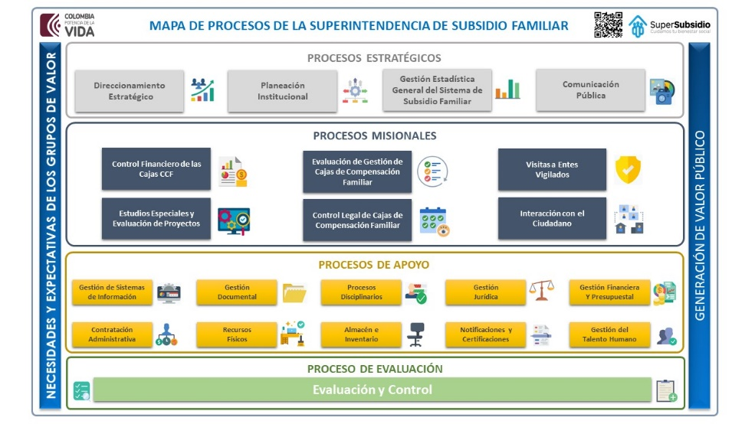

Fuente: Sistema de Gestión de Calidad - Mapa de procesos

Descripción de los procesos

A continuación, se encuentra la desagregación de los procesos mostrados en la imagen anterior.

Procesos estratégicos

Tabla 5 Procesos estratégicos de la SSF
ID | Nombre | Objetivo
DIR | Direccionamiento Estratégico | Fijar los lineamientos y políticas estratégicas institucionales, garantizando el cumplimiento de la misión, visión, objetivos, planes y programas institucionales de la entidad.
PIN | Planeación Institucional | Asesorar oportunamente la formulación, ejecución y seguimiento del plan estratégico, plan de acción, plan anticorrupción y de atención al ciudadano, proyectos de inversión, adopción e implementación del Modelo Integrado de Planeación y Gestión y del Sistema de Gestión de Calidad para el cumplimiento de la misión y los objetivos institucionales de SSF.
GEGSSF | Gestión Estadística General del Subsidio Familiar | Analizar y difundir información estadística de calidad, a partir de la estandarización del proceso estadístico de acuerdo con las competencias de la Superintendencia del Subsidio Familiar - SSF; atendiendo los lineamientos nacionales e internacionales en la materia; y satisfaciendo así, las necesidades de las Grupos de valor promoviendo la comparabilidad, la credibilidad, la confiabilidad y la transparencia de la información estadística del sistema del subsidio familiar.
COP | Comunicación Pública | Posicionar la entidad y su gestión de IVC, con acciones de comunicación interna y externa, que generen conocimiento sobre los beneficios del Sistema de Subsidio Familiar para sus grupos de valor de los colombianos respecto del subsidio familiar y los servicios sociales que prestan las cajas de compensación familiar.

Procesos misionales

Tabla 6 Procesos misionales de la SSF
ID | Nombre | Objetivo
CF. | Control Financiero de las CCF | Ejercer la vigilancia, inspección y seguimiento a la gestión operativa y administrativa sobre los aspectos financieros y contables; establecer procedimientos, emitir directrices,  observaciones, recomendaciones e informes conforme a la normatividad vigente en las CCF, en condiciones de oportunidad y confiabilidad.
EGC | Evaluación de Gestión de las CCF | Realizar el seguimiento a la gestión de las Cajas de Compensación Familiar CFF en los aspectos administrativos, de funcionamiento y operativos, así como a la ejecución de los Fondos de Ley  FONIÑEZ, FOSFEC y LEY 115 de 1994, servicios sociales, coberturas, focalización y cumplimiento de la proyección de las mismas, seguimiento al límite máximo de inversiones LMI, de acuerdo con lo establecido en el proceso de Inspección, Vigilancia y Control, mediante el análisis y evaluación de la información reportada por los sujetos vigilados de manera oportuna y eficiente.
PSV | Visitas a entes vigilados | Realizar el seguimiento a la gestión de las Cajas de Compensación Familiar CFF en los aspectos administrativos, de funcionamiento y operativos, así como a la ejecución de los Fondos de Ley FONIÑEZ, FOSFEC y LEY 115 de 1994, servicios sociales, coberturas, focalización y cumplimiento de la proyección de las mismas, seguimiento al límite máximo de inversiones LMI, de acuerdo a lo establecido en el proceso de Inspección, Vigilancia y Control, mediante el análisis y evaluación de la información reportada por los sujetos vigilados de manera oportuna y eficiente.
EEEP | Estudios Especiales y Evaluación de Proyectos | Realizar la verificación del cumplimiento en la definición y modificación del límite máximo de inversión presentado por la CCF, el seguimiento a la presentación de los proyectos de  inversión de las Cajas de Compensación Familiar con base en la normatividad vigente y de acuerdo con los lineamientos impartidos por la Superintendencia del Subsidio Familiar y  realizar visitas de inspección, vigilancia y allegar los documentos para soportar los estudios de su competencia, en aras de garantizar el cumplimiento normativo en beneficio de la población afiliada, en condiciones de oportunidad, objetividad y confiabilidad de la información suministrada. Definir los lineamientos, el objeto, realizar el seguimiento y aprobar los productos para el desarrollo de los estudios especiales encaminados al establecimiento de políticas, estrategias y toma de decisiones que fortalezcan el sistema de subsidio familiar.
CLC | Control legal de CCF | Realizar la verificación del cumplimiento en la definición y modificación del límite máximo de inversión presentado por la CCF, el seguimiento a la presentación de los proyectos de  inversión de las Cajas de Compensación Familiar con base en la normatividad vigente y de acuerdo con los lineamientos impartidos por la Superintendencia del Subsidio Familiar y  realizar visitas de inspección, vigilancia y allegar los documentos para soportar los estudios de su competencia, en aras de garantizar el cumplimiento normativo en beneficio de la población afiliada, en condiciones de oportunidad, objetividad y confiabilidad de la información suministrada. Definir los lineamientos, el objeto, realizar el seguimiento y aprobar los productos para el desarrollo de los estudios especiales encaminados al establecimiento de políticas, estrategias y toma de decisiones que fortalezcan el sistema de subsidio familiar.
ICC | Interacción con el Ciudadano | Garantizar el efectivo y oportuno ejercicio de los derechos de los grupos de valor, de interés y la ciudadanía frente a las cajas de compensación familiar con el seguimiento y monitoreo a la atención de las peticiones, quejas reclamos, sugerencias y felicitaciones presentados a través de los diferentes canales de atención, así como desarrollando e implementando un modelo de seguimiento y control que  garantice la trasparencia, el acceso a la información, la inclusión y las mediciones permanentes de la satisfacción de los subsidios y servicios ofrecidos por las cajas de compensación familiar, posicionando la Superintendencia como Ente de Inspección, Vigilancia y Control

Procesos de apoyo

Tabla 7 Procesos de apoyo de la SSF
ID | Nombre | Objetivo
GSI | Gestión de Sistemas de información | Establecer y desarrollar el modelo de gestión y gobierno de TI, para el desarrollo de proyectos con componente tecnológico en la Superintendencia del Subsidio Familiar, la implementación de servicios de TI e infraestructura tecnológica relacionada conforme a las necesidades y proyección de las diferentes áreas de la Entidad para el cumplimiento de sus objetivos estratégicos y misionales, así como para fortalecimiento de las relaciones con los grupos de valor mediante la disposición de servicios y ecosistemas tecnológicos que generen confianza y valor público.
GDT | Gestión Documental | Gestionar los proyectos, programas, políticas, metodologías y estrategias tanto técnicas como administrativas, tendientes a la adecuada producción, gestión, tramite organización, administración y conservación de la documentación producida y recibida en formatos físico, como electrónicos y digital al interior de la Entidad, desde su origen hasta su disposición  final, garantizando su uso, acceso, disponibilidad, integridad, conservación y preservación como memoria institucional.
PRDI | Procesos disciplinarios | Proteger la función pública a nivel institucional, al tramitar actuaciones disciplinarias en etapa de instrucción, relacionadas con los servidores o ex servidores, para determinar la posible responsabilidad frente a la ocurrencia de conductas disciplinables, con observancia formal y material de las normas que determinen la ritualidad del proceso en los términos que establece el Código General Disciplinario Ley 1952 de 2019, modificada parcialmente por la Ley 2094 de 2021, garantizando la imparcialidad y la transparencia.
GJU | Gestión Jurídica | Coordinar, estructurar y ejercer la gestión jurídica de la Superintendencia del Subsidio Familiar mediante: (i) el asesoramiento y la asistencia jurídica en la concepción y desarrollo de la normativa necesaria para el cumplimiento de los objetivos misionales de la entidad, así como para la ejecución de los distintos procesos de la SSF, en lo de su competencia, (ii) la respuesta oportuna a las peticiones radicadas, en sus diferentes modalidades, por las personas naturales o jurídicas en el ejercicio del derecho de petición; así como la administración de la relatoría de los conceptos expedidos, (iii) la representación judicial y extrajudicial de la entidad y, por delegación, del Ministerio del trabajo, (iv) la formulación de políticas de prevención del daño antijurídico; (v) la gestión integral de la gestión de cobro persuasivo y coactivo de las sanciones impuestas por la entidad.
GFP | Gestión Financiera y Presupuestal | Garantizar el buen manejo del presupuesto público, a partir de la administración eficiente de los recursos financieros, de tal forma que permitan satisfacer las necesidades requeridas por la Entidad para el cumplimiento de su misión institucional, así como la elaboración y presentación de estados financieros e informes encaminados a cumplir las obligaciones financieras de la entidad, conforme a la normatividad vigente.
CAD | Contratación Administrativa | Gestionar la Contratación de la Superintendencia para asegurar el cumplimiento de la misión institucional, apoyando las áreas técnicas, en la adquisición de bienes, obras y servicios que se requieran.
RFI | Recursos Físicos | Asegurar la eficiente administración de los bienes y servicios requeridos en la operación de los procesos de la entidad, manteniendo adecuadamente los recursos físicos, optimizando la oportunidad en la adquisición y suministro de bienes y servicios como área de apoyo de la Superintendencia de Subsidio Familiar.
AIN | Almacén e inventario | Controlar de manera eficiente y oportuna el ingreso y egreso de todos los bienes de la Superintendencia del Subsidio Familiar y mantener  actualizado los inventarios de bienes devolutivos y controlables de la entidad.
NYC | Notificaciones y certificaciones | Adelantar el trámite pertinente, para dar a conocer los actos administrativos proferidos por la Superintendencia del Subsidio Familiar, teniendo en cuenta los principios de eficacia, celeridad y transparencia, con el fin de garantizar el debido proceso de notificación, comunicación y publicación.
GTH | Gestión del Talento Humano | Administrar y gestionar de manera integral el talento humano de la Superintendencia del Subsidio Familiar, teniendo en cuenta los planes, programas y actividades que permitan el desarrollo general de sus competencias y habilidades, con el fin de contar con personal idóneo y competente que contribuya al cumplimiento de la misión y funciones institucionales y sectoriales.

Procesos de evaluación

Tabla 8 Procesos de evaluación de la SSF
ID | Nombre | Objetivo
EYC | Evaluación y control | Administrar y gestionar de manera integral el talento humano de la Superintendencia del Subsidio Familiar, teniendo en cuenta los planes, programas y actividades que permitan el desarrollo general de sus competencias y habilidades, con el fin de contar con personal idóneo y competente que contribuya al cumplimiento de la misión y funciones institucionales y sectoriales.

Alineación de TI con los procesos

Tabla 9 Alineación de TI con los procesos de la SSF
ID | Proceso | Categoría | Sistema de Información | Cubrimiento | Oportunidad de Mejora con Tecnología
DIR | Direccionamiento Estratégico | Estratégico | SIMON  SIGER | Parcial | Experiencia de usuario  Tableros de control  Gestión de Usuarios
PIN | Planeación Institucional | Estratégico | Isolución  EFLOW | Parcial | Experiencia de usuario  Módulo MIPG
GEGSSF | Gestión Estadística General del Subsidio Familiar | Estratégico | SIMON  SIGER  EFLOW | Parcial | Experiencia de usuario  Tableros de control  Gestión de Usuarios
COP | Comunicación Pública | Estratégico
CFC | Control Financiero de las CCF | Misional | SIMON  SIGERi  EFLOW | Parcial | Experiencia de usuario  Tableros de control  Gestión de Usuarios
EGC | Evaluación de Gestión de las CCF | Misional | SIMON  SIGER  EFLOW | Parcial | Experiencia de usuario  Tableros de control  Gestión de Usuarios
PSV | Visitas a entes vigilados | Misional | SIMON  SIGER  EFLOW | Parcial | Experiencia de usuario  Tableros de control  Gestión de Usuarios
EEEP | Estudios Especiales y Evaluación de Proyectos | Misional | SIMON  SIGER  EFLOW | Parcial | Experiencia de usuario  Tableros de control  Gestión de Usuarios
CLC | Control legal de CCF | Misional | SIMON  SIGER  EFLOW | Parcial | Experiencia de usuario  Tableros de control  Gestión de Usuarios
ICC | Interacción con el Ciudadano | Misional | GTSS  Chabot Lupita  GTSS  App Kioscos | Parcial | Experiencia de usuario  Tableros de control  Canales adicionales
GSI | Gestión de Sistemas de información | Apoyo | GLPI | Parcial | Actualización  Indicadores
GDT | Gestión Documental | Apoyo | GTSS | Parcial | Radicación integración con EFLOW
PRDI | Procesos disciplinarios | Apoyo
GJU | Gestión Jurídica | Apoyo | Micrositio Jurídica | Parcial
GFP | Gestión Financiera y Presupuestal | Apoyo | Novasoft | Parcial | Automatización  EFLOW
CAD | Contratación Administrativa | Apoyo |  |  | Automatización  EFLOW
RFI | Recursos Físicos | Apoyo
AIN | Almacén e inventario | Apoyo | Neón | Parcial | Automatización  EFLOW
NYC | Notificaciones y certificaciones | Apoyo
GTH | Gestión del Talento Humano | Apoyo | Novasoft  Sistema de Control de Acceso, Visitantes y Captura de Eventos. | Parcial
EYC | Evaluación y control | Evaluación
 | Transversal | Transversal | Sede electrónica  EFLOW | Parcial | Integración con EFLOW

Servicios institucionales

ID | S01
Nombre | Certificados de existencia y representación legal de las Cajas de Compensación Familiar
Descripción | El ciudadano puede obtener el certificado de existencia y representación legal de cualquier caja de compensación familiar del país. Tales certificaciones contienen la razón social, la resolución que contiene la personería jurídica, NIT, representantes legales y aspectos inherentes al objeto social de las cajas de compensación familiar, con el de dar publicidad ante terceros para proyectos, convenios, programas o para las mismas acciones judiciales que se pudieran iniciar contra las corporaciones.
Usuario objetivo | Personas naturales y jurídicas | Oportunidades de mejora con TI  - Automatización de actividades  - Mejora acceso por canal web  - Acceso por canal app móvil  - Servicio totalmente online  - Notificación automática de estado  - Carpeta ciudadana
Horario de prestación del servicio | 8 horas, 7 días a la semana
Canal de acceso | - Sede electrónica  - Kioscos interactivos  - Correo electrónico

ID | S02
Nombre | Solicitud de conceptos jurídicos sobre el Sistema del Subsidio Familiar
Descripción | Un ciudadano puede solicitar este trámite cuando quiera que se le explique la interpretación de una norma referente al subsidio familiar o al funcionamiento de una caja de compensación familiar.
Usuario objetivo | Personas naturales y jurídicas | Oportunidades de mejora con TI  - Automatización de actividades  - Mejora acceso por sede electrónica  - Acceso por canal app móvil  - Servicio totalmente online  - Notificación automática de estado  - Carpeta ciudadana
Horario de prestación del servicio | 8 horas, 7 días a la semana
Canal de acceso | - Sede electrónica  - Telefónico  - Kioscos interactivos  - Correo electrónico

ID | S03
Nombre | Presentación de convocatoria de Asamblea General de afiliados
Descripción | Proceso mediante el cual la Superintendencia Delegada para la Responsabilidad Administrativa y las Medidas Especiales realiza la revisión de la convocatoria de la Asamblea con el fin de garantizar o establecer que se ajuste a las normas vigentes sobre la materia.
Usuario objetivo | Cajas de compensación familiar | Oportunidades de mejora con TI  - Automatización de actividades  - Mejora acceso por sede electrónica  - Acceso por canal app móvil  - Servicio totalmente online  - Notificación automática de estado  - Carpeta ciudadana
Horario de prestación del servicio | 8 horas, 7 días a la semana
Canal de acceso | - Sede electrónica

ID | S04
Nombre | Aprobación o improbación de las decisiones de Asamblea General
Descripción | Proceso mediante el cual la Superintendencia Delegada para la Responsabilidad Administrativa y las Medidas Especiales, realiza el seguimiento y las comprobaciones pertinentes para aprobar o improbar las decisiones tomadas en las Asambleas Generales celebradas en las Cajas de Compensación Familiar.
Usuario objetivo | Cajas de compensación familiar | Oportunidades de mejora con TI  - Automatización de actividades  - Mejora acceso por sede electrónica  - Acceso por canal app móvil  - Servicio totalmente online  - Notificación automática de estado  - Carpeta ciudadana
Horario de prestación del servicio | 8 horas, 7 días a la semana
Canal de acceso | - Sede electrónica

ID | S05
Nombre | Autorización de los representantes de los trabajadores en los Consejos Directivos.
Descripción | Proceso mediante el cual la Superintendencia Delegada para la Responsabilidad Administrativa y las Medidas Especiales, realiza las comprobaciones pertinentes para autorizar o no autorizar la designación de los representantes de los trabajadores en el Consejo Directivo de la Caja de Compensación Familiar, efectuada por el Ministerio del Trabajo.
Usuario objetivo | Cajas de compensación familiar | Oportunidades de mejora con TI  - Automatización de actividades  - Mejora acceso por sede electrónica  - Acceso por canal app móvil  - Servicio totalmente online  - Notificación automática de estado
Horario de prestación del servicio | 8 horas, 7 días a la semana
Canal de acceso | - Sede electrónica

ID | S06
Nombre | Aprobación o improbación de decisiones del Consejo Directivo de los representantes de los trabajadores en los Consejos Directivos.
Descripción | Procedimiento por el cual se analizan las decisiones del Consejo Directivo de la Caja de Compensación Familiar frente al nombramiento o remoción de un Director Administrativo, sea principal o suplente. Con el fin de expedir un acto administrativo que aprueba o imprueba dichas decisiones.
Usuario objetivo | Cajas de compensación familiar | Oportunidades de mejora con TI  - Automatización de actividades  - Mejora acceso por sede electrónica  - Acceso por canal app móvil  - Servicio totalmente online  - Notificación automática de estado
Horario de prestación del servicio | 8 horas, 7 días a la semana
Canal de acceso | - Sede electrónica

ID | S07
Nombre | Notificaciones Judiciales
Descripción | Mediante esta OPA puede efectuar una notificación judicial a la Superintendencia del Subsidio Familiar. Para ello, deberá adjuntar a la solicitud el documento que se notifica y diligenciar el formulario que se le mostrará al presentar el trámite.
Usuario objetivo | Superintendencia del Subsidio Familiar | Oportunidades de mejora con TI  - Automatización de actividades  - Mejora acceso por sede electrónica  - Acceso por canal app móvil  - Notificación automática de estado
Horario de prestación del servicio | 8 horas, 7 días a la semana
Canal de acceso | - Sede electrónica  - Correo electrónico  - Presencial

ID | S08
Nombre | Peticiones, quejas, reclamos, sugerencias y felicitaciones
Descripción | Mediante este trámite, una persona natural o jurídica puede formular una PQRSF
Usuario objetivo | Personas naturales y jurídicas | Oportunidades de mejora con TI  - Radicado  - Mejora acceso por sede electrónica  - Acceso por canal app móvil
Horario de prestación del servicio | 8 horas, 7 días a la semana
Canal de acceso | - Sede electrónica  - Telefónico  - Presencial  - Correo electrónico

ID | S09
Nombre | Notificaciones actos administrativos
Descripción | Las autoridades podrán notificar sus actos a través de medios electrónicos, siempre que el administrado haya aceptado este medio de notificación. Sin embargo, durante el desarrollo de la actuación el interesado podrá solicitar a la autoridad que las notificaciones sucesivas no se realicen por medios electrónicos, sino de conformidad con los otros medios previstos en el Capítulo Quinto del presente Título, a menos que el uso de medios electrónicos sea obligatorio en los términos del inciso tercero del artículo 53A del presente título.  Las notificaciones por medios electrónicos se practicarán a través del servicio de notificaciones que ofrezca la sede electrónica de la autoridad.
Usuario objetivo | Personas naturales y jurídicas | Oportunidades de mejora con TI
Horario de prestación del servicio | 8 horas, 7 días a la semana | Oportunidades de mejora con TI
Canal de acceso | - Sede electrónica | Oportunidades de mejora con TI

ID | S10
Nombre | Seguimiento a planes de mejora
Descripción | Mediante este servicio las Cajas de Compensación Familiar podrán reportar y conocer el seguimiento a los planes de mejora establecidos durante la vigencia.
Usuario objetivo | Cajas de Compensación Familiar | Oportunidades de mejora con TI  - Automatización de actividades  - Horario 7x24  - Notificación automática de estado
Horario de prestación del servicio | 8 horas, 5 días a la semana
Canal de acceso | - Banco de proyectos  - SIGER

ID | S11
Nombre | Verificación de la gestión de los servicios planes y programas que ofrecen las CCF
Descripción | Mediante este servicio los funcionarios de la SuperSubsidio solicitan y validan la información de la gestión de los servicios planes y programas que ofrecen las CCF
Usuario objetivo | Cajas de Compensación Familiar | Oportunidades de mejora con TI  - Automatización de actividades  - Tableros de control
Horario de prestación del servicio | 8 horas, 5 días a la semana
Canal de acceso | - SIGER

ID | S12
Nombre | Seguimiento y Evaluación de la gestión de las CCF
Descripción | Mediante este servicio los funcionarios de la SuperSubsidio realizan el seguimiento y evaluación de la gestión de las CCF.
Usuario objetivo | Cajas de Compensación Familiar | Oportunidades de mejora con TI  - Automatización de actividades  - Tableros de control
Horario de prestación del servicio | 8 horas, 5 días a la semana
Canal de acceso | - SIGER

ID | S12
Nombre | Seguimiento y Evaluación de la gestión de las CCF
Descripción | Mediante este servicio los funcionarios de la SuperSubsidio realizan el seguimiento y evaluación de la gestión de las CCF.
Usuario objetivo | Cajas de Compensación Familiar | Oportunidades de mejora con TI  - Automatización de actividades  - Tableros de control
Horario de prestación del servicio | 8 horas, 5 días a la semana
Canal de acceso | - SIGER

ID | S13
Nombre | Visitas a entes vigilados
Descripción | Mediante este servicio los funcionarios de la SuperSubsidio realizan el seguimiento y evaluación de la gestión de las CCF.
Usuario objetivo | Cajas de Compensación Familiar | Oportunidades de mejora con TI  - Automatización de actividades  - Tableros de control
Horario de prestación del servicio | 8 horas, 5 días a la semana
Canal de acceso | - SIGER  - SIAT

Trámites

Tabla 10 Trámite 1 Gestión de Asambleas de Cajas de Compensación Familiar
ID | T-001
Nombre | Gestión de Asambleas de Cajas de Compensación Familiar
Descripción | Proceso mediante el cual la Superintendencia Delegada para la Responsabilidad Administrativa y las Medidas realiza la revisión de la convocatoria de la Asamblea con el fin de garantizar o establecer comprobaciones establecer que se ajuste a las normas vigentes sobre la materia, realiza seguimiento y las comprobaciones pertinentes para aprobar o improbar las decisiones tomadas en las Asambleas Generales celebradas en las Cajas de Compensación Familiar. Realiza las comprobaciones pertinentes para autorizar o no autorizar la designación de los representantes de los trabajadores en el Consejo Directivo de la Caja de Compensación Familiar, efectuada por el Ministerio del Trabajo. Realiza el procedimiento por el cual se analizan las decisiones del Consejo Directivo de la Caja de Compensación Familiar frente al nombramiento o remoción de un Director Administrativo, sea principal o suplente. Con el fin de expedir un acto administrativo que aprueba o imprueba dichas decisiones
Usuario objetivo | Micro, pequeña y mediana empresa | Oportunidades de mejora con TI  - Automatización de flujo de actividades  - Acceso por canal web  - Acceso por canal App SuperSubsidio  - Servicio totalmente online  - Notificación automática de estado
Horario de prestación del servicio | 24 horas 7 días a la semana
Canal de acceso | - Sede electrónica  - Correo electrónico  - Presencial

Otros procedimientos Administrativos - OPAs

ID | O-001
Nombre | Certificación de Existencia y Representación Legal de las Cajas de Compensación Familiar
Descripción | Obtener el certificado de existencia y representación legal de cualquier caja de compensación familiar del país.
Usuario objetivo | Persona natural o jurídica | Oportunidades de mejora con TI  - Automatización de flujo de actividades  - Acceso por canal web  - Acceso por canal App SuperSubsidio
Horario de prestación del servicio | 24 horas, 7 días a la semana
Canal de acceso | - Sede electrónica

ID | O-002
Nombre | Conceptos Jurídicos
Descripción | Obtener jurídico referente a temas del subsidio familiar o al funcionamiento de una Caja de Compensación Familiar
Usuario objetivo | Persona natural o jurídica | Oportunidades de mejora con TI  - Automatización de flujo de actividades  - Acceso por canal web  - Acceso por canal App SuperSubsidio
Horario de prestación del servicio | 24 horas, 5 días a la semana
Canal de acceso | - Presencial  - Por teléfono  - Por correo electrónico  - Sede Electrónica

ID | O-003
Nombre | Notificaciones Judiciales
Descripción | Mediante este servicio se puede efectuar una notificación judicial a la Superintendencia del Subsidio Familiar.
Usuario objetivo | Persona natural o jurídica | Oportunidades de mejora con TI  - Automatización de flujo de actividades  - Acceso por canal web  - Acceso por canal App SuperSubsidio
Horario de prestación del servicio | 24 horas, 7 días a la semana
Canal de acceso | - Presencial  - Por correo electrónico

Análisis de la situación actual

Estrategia de TI

Lienzo estratégico Modelo de TI

En el modelo de lienzo estratégico de TI, a continuación, se puede observar de manera global los aspectos importantes de la gestión de las Tecnologías que realiza en su entidad.

Tabla 11 Lienzo estratégico Modelo de TI
GRUPOS DE VALOR
RELACIÓN CON GRUPOS DE VALOR
PROPUESTA DE VALOR
ACTIVIDADES CLAVE
ALIADOS CLAVE
Alinear las soluciones de TI a la estrategia

Apoyar la toma de decisiones

Responder al cambio a través de la innovación en TI

Prestar mejores servicios digitales para la superintendencia y sus grupos de valor

Disponer de las capacidades de TI como dinamizador de optimización de procesos internos y servicios externos

Estrategia de Uso y Apropiación de TI
Medios habilitados para trámites, servicios y PQRSF

Sis. de información.
Analítica de datos

Procesos internos automatizados

Capacitación a grupos de valor
Ministerio del Trabajo y adscritas.

Ministerio TIC

Alta dirección SSF
Planeación Estratégica de TI
Principios y lineamientos de TI
arquitectura empresarial
Desarrollo sistemas de información misionales
Implementación de servicios de TI
Analítica de datos
Dependencias SSF

Cajas de Compensación Familiar

Ciudadanos

Otras entidades públicas

Entes de control

CANALES
Sede electrónica
Sis. de información
Chat en línea
Kioskos digitales
RECURSOS

Funcionarios y contratistas OTIC

ESTRUCTURA DE COSTOS
FLUJO DE INGRESOS
Proyecto de Inversión “Mejoramiento del ecosistema tecnológico de la Superintendencia del Subsidio Familiar Nacional”. Código BPIN 202400000000126

Proyecto de Inversión: Implementación del modelo de planeación y gestión en el marco de la arquitectura empresarial de la Superintendencia del Subsidio Familiar Nacional

Recursos de Funcionamiento
Producto: Servicio de Actualización del Sistema de Gestión
Actividades: Modelo de interoperabilidad; Acceso y disponibilidad de los servicios de TI; Automatización de procesos; Servicios Ciudadanos Digitales
Producto: Servicios tecnológicos
Actividades: Infraestructura tecnológica; Sistemas de información de apoyo a IVC; Arquitectura para la seguridad de la información; Analítica de datos

Fuente: Elaboración Propia

Objetivos estrategias y acciones del proceso

El PETI 2025 de la Superintendencia del Subsidio Familiar (SSF) está diseñado para garantizar que la tecnología sea un pilar clave en el cumplimiento de los objetivos estratégicos de la entidad, alineándose con los Objetivos Sectoriales, Plan Estratégico Institucional y el Plan de Acción Institucional.

OBJETIVOS ESTRATEGIAS Y ACCIONES DEL PROCESO

PLAN ESTRATÉGICO INSTITUCIONAL SSF 2023-2026 |  |  |  |  |  |  | PLAN DE ACCIÓN INSTITUCIONAL SSF 2025
Objetivo Sectorial | Estrategia Sectorial | Enfoque | Objetivo Estratégico Institucional | Estrategia | Acción (Plan Estratégico Institucional - PEI) | Estrategia |  | Acción (Plan de Acción Institucional - PAI)
Fortalecer el sistema de protección social y seguridad social en materia de subsidio familiar | Formular, dirigir, coordinar, ejecutar, articular y evaluar políticas, programas , proyectos y lineamientos que fortalezcan el subsidio familiar | IVC | Fortalecer la inspección vigilancia y control del Sistema del Subsidio Familiar para promover mayor cobertura y calidad de los servicios sociales, con enfoque étnico, diferencial, territorial, de protección de la naturaleza y de los derechos humanos, como pilares fundamentales para contribuir al logro de la paz total | Implementar un sistema de alertas que permita detectar riesgos de infracción basado en un modelo de IVC preventivo, simultaneo y posterior, a partir de la cualificación del talento humano para la gestión del sistema del subsidio familiar, inclusivo, con enfoque diferencial, protector del medio ambiente y de los derechos humanos | Establecer y desarrollar plan de trabajo para los sistemas de información misionales como base para las funciones de IVC | Tecnológica - Identificar y satisfacer las necesidades institucionales en torno a la gestión y uso de la información a fin de cumplir con los objetivos institucionales en el desarrollo de la Inspección, Vigilancia y Control del sistema del subsidio familiar |  | A.1 Desarrollar acciones en Seguridad de la Información
Fortalecer el sistema de protección social y seguridad social en materia de subsidio familiar | Formular, dirigir, coordinar, ejecutar, articular y evaluar políticas, programas , proyectos y lineamientos que fortalezcan el subsidio familiar | TECNOLÓGICO | Establecer un gobierno de datos que permita ejercer las actividades de Inspección, Vigilancia y Control, mediante la actualización de los procesos internos, garantizando la modernización, fortalecimiento, uso y apropiación de los sistemas de información, evaluando la integración de tendencias tecnológicas de manera eficiente y eficaz. | Identificar y satisfacer las necesidades institucionales en torno a la gestión y uso de la información a fin de cumplir con los objetivos institucionales en el desarrollo de la Inspección, Vigilancia y Control del sistema del subsidio familiar. | Implementar modelos de gestión de información apoyados en analítica de datos para favorecer la toma de decisiones en la entidad |  |  | A.2 Prestar soporte a los diferentes servicios de TI de acuerdo con requerimientos e incidentes registrados por los usuarios
 |  |  |  |  |  |  |  | A.3 Soporte y Mantenimiento sistema de información misional SIMON
 |  |  |  |  |  |  |  | A.4 Optimizar el gobierno y la analítica de datos para apoyar la gestión de la información en la Entidad
 |  |  |  |  |  |  |  | A.5 Diseño, desarrollo, implementación proceso en sistema de gestión institucional integral EFLOW
 |  |  |  |  |  |  |  | A.6 Asegurar el desempeño y disponibilidad del componente tecnológico como soporte a la operación y desarrollo de los procesos
 |  |  |  |  |  |  |  | A.7 Implementar una infraestructura sólida de intercambio de información entre entidades públicas.
Fortalecer el sistema de protección social y seguridad social en materia de subsidio familiar | Formular, dirigir, coordinar, ejecutar, articular y evaluar políticas, programas , proyectos y lineamientos que fortalezcan el subsidio familiar | ESTRATÉGICO | Modernizar los procesos de la Entidad, por medio de la implementación de tecnologías de la información, que permitan el desarrollo de la gestión del conocimiento y la innovación, fortaleciendo el talento humano para que el Sistema del Subsidio Familiar cumpla con los estándares de calidad establecidos, para lograr un impacto social en los hogares colombianos. | Gestionar de manera efectiva el talento humano en la Entidad para potenciar su creatividad, innovación, integridad y conocimiento técnico, a través del plan institucional de capacitación, garantizando su bienestar dentro de un marco de inclusión en pro de la mejora continua en los procesos | Implementar modelo de procesos de impacto transversal para diferentes áreas de Entidad | Estratégica - Diseñar e implementar políticas y lineamientos en la entidad, para articularlos procesos internos del Sistema de Gestión de Calidad, en busca de un eficiente desarrollo del sistema del subsidio familiar, en garantía de la mejora continua. |  | A.8 Habilitar plataforma tecnológica para el modelamiento de procesos y establecimiento de indicadores y tableros de control para diferentes áreas de Entidad
 |  |  |  |  |  |  |  | A.9 Implementar un proyecto de AE del portafolio de proyectos del ejercicio de AE
Fuente: Estado actual Estrategia y Gobierno de TI

Misión y Visión de TI

Misión: Aplicar tecnologías de la información innovadoras a la inspección, vigilancia y control sobre los servicios y recursos del Sistema del Subsidio Familiar, gestionando su desarrollo, uso y apropiación para la entidad y grupos de valor, prestando para ello servicios acordes a sus principios, políticas y necesidades.

Visión: Para el año 2024, la Oficina de Tecnología e Información se destacará como líder innovadora en la transformación digital, tanto en la entidad como en el sector trabajo y habremos logrado posicionar a la entidad como referente en la adopción y aprovechamiento de nuevas tecnologías, potenciando la eficiencia, conectividad y seguridad, mejorando significativamente la interacción con nuestros usuarios y colaboradores.

Servicios de TI

Tabla 12 Servicios de TI estado actual
ID | CM-1
Nombre | Gestión Correo Electrónico
Descripción | Permite a los usuarios enviar y recibir mensajes. Administración, operación y mantenimiento a las cuentas de correo electrónico corporativo.  Microsoft Office 365 buzón de almacenamiento
Categoría | COMUNICACIONES
Usuario objetivo | Usuario interno
Horario Prestación de Servicios | Servicio 7 días a la semana y 24 horas al día
ANS | Tiempo medio de atención Mesa de Ayuda: 4 horas, después del registro de incidente, lunes a viernes, en horario de oficina (7:00 am - 4:00 pm)
Canal de soporte | Sistema de gestión de servicios de TI (GLPI)

ID | CM-2
Nombre | Sistema de telefonía corporativa
Descripción | Administrar los servicios de telefonía corporativa y gestionar soporte en caso de requerirse con proveedor 3CX. Activación de usuarios y categorización; gestión de puntos de red VoIP, directorio de usuarios, entre otros.
Categoría | COMUNICACIONES
Usuario objetivo | Usuario interno
Horario Prestación de Servicios | Lunes a Viernes de 7:00 am a 4:00 pm
ANS | Tiempo medio de atención Mesa de Ayuda: 4 horas, después del registro de incidente, lunes a viernes, en horario de oficina (7:00 am - 4:00 pm)
Canal de soporte | Sistema de gestión de servicios de TI (GLPI)

ID | CX-1
Nombre | Gestión acceso a Internet
Descripción | Permite a usuarios autorizados el acceso a Internet. La velocidad de subida / bajada establecida por OTIC con Proveedor de servicios
Categoría | CONECTIVIDAD
Usuario objetivo | Usuario interno
Horario Prestación de Servicios | Servicio 7 días a la semana y 24 horas al día
ANS | Tiempo medio de atención Mesa de Ayuda: 4 horas, después del registro de incidente, lunes a viernes, en horario de oficina (7:00 am - 4:00 pm)
Canal de soporte | Sistema de gestión de servicios de TI (GLPI)

ID | CX-2
Nombre | Red inalámbrica corporativa
Descripción | Permite a usuarios autorizados el acceso a la red corporativa de manera inalámbrica a través de dispositivos móviles y computadores portátiles. Velocidad de subida / bajada establecida por OTIC
Categoría | CONECTIVIDAD
Usuario objetivo | Usuario interno
Horario Prestación de Servicios | Lunes a Viernes de 7:00 am a 4:00 pm
ANS | Tiempo medio de atención Mesa de Ayuda: 4 horas, después del registro de incidente, lunes a viernes, en horario de oficina (7:00 am - 4:00 pm)
Canal de soporte | Sistema de gestión de servicios de TI (GLPI)

ID | CX-3
Nombre | Gestión acceso a Intranet
Descripción | Acceso a la red corporativa protegida para el uso de los recursos tecnológicos disponibles para personal autorizado
Categoría | CONECTIVIDAD
Usuario objetivo | Usuario interno
Horario Prestación de Servicios | Lunes a Viernes de 7:00 am a 4:00 pm
ANS | Tiempo medio de atención Mesa de Ayuda: 4 horas, después del registro de incidente, lunes a viernes, en horario de oficina (7:00 am - 4:00 pm)
Canal de soporte | Sistema de gestión de servicios de TI (GLPI)

ID | CX-4
Nombre | Gestión acceso a Intranet
Descripción | Acceso a la red corporativa protegida para el uso de los recursos tecnológicos disponibles para personal autorizado
Categoría | CONECTIVIDAD
Usuario objetivo | Usuario interno
Horario Prestación de Servicios | Lunes a Viernes de 7:00 am a 4:00 pm
ANS | Tiempo medio de atención Mesa de Ayuda: 4 horas, después del registro de incidente, lunes a viernes, en horario de oficina (7:00 am - 4:00 pm)
Canal de soporte | Sistema de gestión de servicios de TI (GLPI)

ID | CX-4
Nombre | Gestión acceso por VPN
Descripción | Administrar y gestionar accesos a través de VPN para los usuarios y/o colaboradores
Categoría | CONECTIVIDAD
Usuario objetivo | Usuario interno
Horario Prestación de Servicios | Lunes a Viernes de 7:00 am a 4:00 pm
ANS | Tiempo medio de atención Mesa de Ayuda: 4 horas, después del registro de incidente, lunes a viernes, en horario de oficina (7:00 am - 4:00 pm)
Canal de soporte | Sistema de gestión de servicios de TI (GLPI)

ID | IN-1
Nombre | Almacenamiento de datos e información
Descripción | El almacenamiento de datos es el proceso mediante el cual se organiza y comparte información de aplicaciones, gestión de red, documentos y la de uso de los usuarios.
Categoría | INFORMACIÓN
Usuario Objetivo | Usuario interno
Horario Prestación de Servicios | Servicio 7 días a la semana y 24 horas al día
Acuerdos de Niveles de Servicio (ANS) | Tiempo medio de atención Mesa de Ayuda: 4 horas, después del registro de incidente, lunes a viernes, en horario de oficina (7:00 am - 4:00 pm)
Canal de soporte | Sistema de gestión de servicios de TI (GLPI)

ID | IN-2
Nombre | Gestión de copias de respaldo y recuperación de datos e información
Descripción | Administración y desarrollo de procedimientos para la ejecución copias de seguridad de la información, y su restauración, en servidores, PC de usuarios y componentes tecnológicos de la plataforma de TI, de acuerdo con la política de respaldo de la información en la Entidad.
Categoría | INFORMACIÓN
Usuario Objetivo | Usuario interno
Horario Prestación de Servicios | Lunes a Viernes de 7:00 am a 4:00 pm
Acuerdos de Niveles de Servicio (ANS) | Tiempo medio de atención Mesa de Ayuda: 4 horas, después del registro de incidente, lunes a viernes, en horario de oficina (7:00 am - 4:00 pm)
Canal de soporte | Sistema de gestión de servicios de TI (GLPI)

ID | IF-1
Nombre | Gestión Servidores SSF
Descripción | Configuración, administración, soporte y mantenimiento a los servidores (Físicos y Virtuales) que dan soporte a los sistemas de información y gestionar la continuidad operativa.
Categoría | INFRAESTRUCTURA DE TI
Usuario Objetivo | Usuario interno
Horario Prestación de Servicios | Servicio 7 días a la semana y 24 horas al día
Acuerdos de Niveles de Servicio (ANS) | Tiempo medio de atención Mesa de Ayuda: 4 horas, después del registro de incidente, lunes a viernes, en horario de oficina (7:00 am - 4:00 pm)
Canal de soporte | Sistema de gestión de servicios de TI (GLPI)

ID | IF-2
Nombre | Gestión Bases de Datos SSF
Descripción | Administración, configuración soporte y mantenimiento de las bases de datos de los Servicios TI y de los diferentes sistemas de información de la Entidad
Categoría | INFRAESTRUCTURA DE TI
Usuario Objetivo | Usuario interno
Horario Prestación de Servicios | Lunes a viernes de 7:00 am a 4:00 pm
Acuerdos de Niveles de Servicio (ANS) | Tiempo medio de atención Mesa de Ayuda: 4 horas, después del registro de incidente, lunes a viernes, en horario de oficina (7:00 am - 4:00 pm)
Canal de soporte | Sistema de gestión de servicios de TI (GLPI)

ID | IF-3
Nombre | Gestión de Red SSF
Descripción | Administrar y configurar la plataforma de la Red de telecomunicaciones de la Entidad, incluida la gestión de accesos a Internet y sitios web, teniendo en cuenta las políticas y esquemas de seguridad de la información establecidos.
Categoría | INFRAESTRUCTURA DE TI
Usuario Objetivo | Usuario interno
Horario Prestación de Servicios | Servicio 7 días a la semana y 24 horas al día
Acuerdos de Niveles de Servicio (ANS) | Tiempo medio de atención Mesa de Ayuda: 4 horas, después del registro de incidente, lunes a viernes, en horario de oficina (7:00 am - 4:00 pm)
Canal de soporte | Sistema de gestión de servicios de TI (GLPI)

ID | IF-4
Nombre | Servicios de Data center / Hosting / Colocation
Descripción | Contratación servicios en hardware y software para la operación de los elementos definidos en la infraestructura tecnológica de la Entidad  bajo condiciones de seguridad y ambientales óptimas para garantizar su adecuado desempeño.
Categoría | INFRAESTRUCTURA DE TI
Usuario Objetivo | Usuario interno
Horario Prestación de Servicios | Servicio 7 días a la semana y 24 horas al día
Acuerdos de Niveles de Servicio (ANS) | Tiempo medio de atención Mesa de Ayuda: 4 horas, después del registro de incidente, lunes a viernes, en horario de oficina (7:00 am - 4:00 pm)
Canal de soporte | Sistema de gestión de servicios de TI (GLPI)

ID | IP-1
Nombre | Soporte técnico a usuarios de recursos en hardware y software en el puesto de trabajo
Descripción | Instalación, configuración y mantenimientos preventivos y correctivos de hardware y software de equipos asignados a los funcionarios y contratistas de la Entidad, servicio prestado por outsourcing
Categoría | INSTALACIÓN PERIFÉRICOS
Usuario Objetivo | Usuario interno
Horario Prestación de Servicios | Lunes a Viernes de 7:00 am a 4:00 pm
Acuerdos de Niveles de Servicio (ANS) | Tiempo medio de atención Mesa de Ayuda: 4 horas, después del registro de incidente, lunes a viernes, en horario de oficina (7:00 am - 4:00 pm)
Canal de soporte | Sistema de gestión de servicios de TI (GLPI)

ID | IP-2
Nombre | Soporte técnico a usuarios de recursos impresora / escáner
Descripción | Instalación, configuración y mantenimientos preventivos y correctivos de hardware y software de impresoras y demás equipos periféricos disponibles para funcionarios y contratistas de la Entidad, servicio prestado por outsourcing
Categoría | INSTALACIÓN PERIFÉRICOS
Usuario Objetivo | Usuario interno
Horario Prestación de Servicios | Lunes a Viernes de 7:00 am a 4:00 pm
Acuerdos de Niveles de Servicio (ANS) | Tiempo medio de atención Mesa de Ayuda: 4 horas, después del registro de incidente, lunes a viernes, en horario de oficina (7:00 am - 4:00 pm)
Canal de soporte | Sistema de gestión de servicios de TI (GLPI)

ID | SG-1
Nombre | Gestión de FIREWALL
Descripción | Administrar la seguridad perimetral de red de accesos no autorizados con respaldo en software especializado del proveedor PALO ALTO
Categoría | SEGURIDAD
Usuario Objetivo | Usuario interno
Horario Prestación de Servicios | Servicio 7 días a la semana y 24 horas al día
Acuerdos de Niveles de Servicio (ANS) | Tiempo medio de atención Mesa de Ayuda: 4 horas, después del registro de incidente, lunes a viernes, en horario de oficina (7:00 am - 4:00 pm)
Canal de soporte | Sistema de gestión de servicios de TI (GLPI)

ID | SG-2
Nombre | Gestión de Seguridad de TI - Antivirus
Descripción | Adquisición, instalación y gestión de software que detecta, previene y elimina virus informáticos y otras amenazas informáticas en la red, sistemas de información, PC, dispositivos móviles y demás
Categoría | SEGURIDAD
Usuario Objetivo | Usuario interno
Horario Prestación de Servicios | Lunes a Viernes de 7:00 am a 4:00 pm
Acuerdos de Niveles de Servicio (ANS) | Tiempo medio de atención Mesa de Ayuda: 4 horas, después del registro de incidente, lunes a viernes, en horario de oficina (7:00 am - 4:00 pm)
Canal de soporte | Sistema de gestión de servicios de TI (GLPI)

ID | SG-3
Nombre | Gestión Claves y control de Acceso
Descripción | Permite la gestión de acceso de ingreso a la infraestructura de TI e información de la Entidad a través de credenciales y permisos acorde con roles y privilegios específicos.
Categoría | SEGURIDAD
Usuario Objetivo | Usuario interno
Horario Prestación de Servicios | Lunes a Viernes de 7:00 am a 4:00 pm
Acuerdos de Niveles de Servicio (ANS) | Tiempo medio de atención Mesa de Ayuda: 4 horas, después del registro de incidente, lunes a viernes, en horario de oficina (7:00 am - 4:00 pm)
Canal de soporte | Sistema de gestión de servicios de TI (GLPI)

ID | SW-1
Nombre | Sistema de Información SIMON. Sistema de Monitoreo del subsidio familiar.
Descripción | El servicio del sistema de información SIMON (anterior SIREVAC) comprende la atención de incidentes y requerimientos, así como el apoyo en todo el ciclo de vida del desarrollo del aplicativo misional, pasando por modificaciones funcionales, acorde con las necesidades de los diferentes usuarios
Categoría | SOFTWARE Y APLICACIONES
Usuario Objetivo | Usuario interno / Usuario Externo
Horario Prestación de Servicios | Lunes a Viernes de 7:00 am a 4:00 pm
Acuerdos de Niveles de Servicio (ANS) | Tiempo medio de atención Mesa de Ayuda: 4 horas, después del registro de incidente, lunes a viernes, en horario de oficina (7:00 am - 4:00 pm)
Canal de soporte | Sistema de gestión de servicios de TI (GLPI)

ID | SW.2
Nombre | Sistema de Información Gerencial. SIGER
Descripción | El servicio del sistema de información SIGER comprende la atención a incidentes y requerimientos, así como el apoyo en la definición y generación de reportes implementados con la herramienta Microstrategy para las necesidades de los diferentes usuarios con base en los datos registrados por las CCFs
Categoría | SOFTWARE Y APLICACIONES
Usuario Objetivo | Usuario interno / Usuario Externo
Horario Prestación de Servicios | Lunes a Viernes de 7:00 am a 4:00 pm
Acuerdos de Niveles de Servicio (ANS) | Tiempo medio de atención Mesa de Ayuda: 4 horas, después del registro de incidente, lunes a viernes, en horario de oficina (7:00 am - 4:00 pm)
Canal de soporte | Sistema de gestión de servicios de TI (GLPI)

ID | SW-3
Nombre | Sistema del Subsidio Familiar. DAVINCI
Descripción | El servicio del sistema de información DAVINCI comprende la atención a incidentes y requerimientos, así como el apoyo en la definición y generación de reportes implementados con la información disponible en la infraestructura de la SSF para las necesidades de los diferentes usuarios
Categoría | SOFTWARE Y APLICACIONES
Usuario Objetivo | Usuario interno
Horario Prestación de Servicios | Inactivo
Acuerdos de Niveles de Servicio (ANS) | Tiempo medio de atención Mesa de Ayuda: 4 horas, después del registro de incidente, lunes a viernes, en horario de oficina (7:00 am - 4:00 pm)
Canal de soporte | Sistema de gestión de servicios de TI (GLPI)

ID | SW-4
Nombre | Sistema de Gestión de Trámites y Servicios SSF - GTSS
Descripción | El servicio del sistema de información GTSS corresponde a la atención de incidentes y requerimientos de los módulos de gestión documental, gestión de PQRSF y Sede Virtual. Incluye atención a solicitud de modificaciones en el aplicativo e identificación de nuevas funcionalidades de acuerdo con las necesidades de los diferentes usuarios. Servicio prestado por outsourcing
Categoría | SOFTWARE Y APLICACIONES
Usuario Objetivo | Usuario interno / Usuario Externo
Horario Prestación de Servicios | Lunes a Viernes de 7:00 am a 4:00 pm
Acuerdos de Niveles de Servicio (ANS) | Tiempo medio de atención Mesa de Ayuda: 4 horas, después del registro de incidente, lunes a viernes, en horario de oficina (7:00 am - 4:00 pm)
Canal de soporte | Sistema de gestión de servicios de TI (GLPI)

ID | SW-5
Nombre | APP SuperSubsidio. AppSSF
Descripción | Apoyo en la definición y generación de información organizada, actualizada y segura de centros recreacionales dispuestos por las Cajas de Compensación en Colombia
Categoría | SOFTWARE Y APLICACIONES
Usuario Objetivo | Usuario interno / Usuario Externo
Horario Prestación de Servicios | Servicio 7 días a la semana y 24 horas al día
Acuerdos de Niveles de Servicio (ANS) | Tiempo medio de atención Mesa de Ayuda: 4 horas, después del registro de incidente, lunes a viernes, en horario de oficina (7:00 am - 4:00 pm)
Canal de soporte | Sistema de gestión de servicios de TI (GLPI)

ID | SW-6
Nombre | Gestión de Sede Electrónica - sitio web institucional
Descripción | Administración de la información institucional de manera organizada, actualizada y segura, relacionada con los tramites y servicios, actividades adelantadas y gestión de los recursos, así como de las políticas y normatividad de la Entidad
Categoría | SOFTWARE Y APLICACIONES
Usuario Objetivo | Usuario interno / Usuario Externo
Horario Prestación de Servicios | Servicio 7 días a la semana y 24 horas al día
Acuerdos de Niveles de Servicio (ANS) | Tiempo medio de atención Mesa de Ayuda: 4 horas, después del registro de incidente, lunes a viernes, en horario de oficina (7:00 am - 4:00 pm)
Canal de soporte | Sistema de gestión de servicios de TI (GLPI)

ID | SW-7
Nombre | Plataforma de mesa de servicio
Descripción | Plataforma para el registro, consulta y respuesta de solicitudes y requerimiento de soporte técnico. Incluye reportes de la gestión de servicios de TI
Categoría | SOFTWARE Y APLICACIONES
Usuario Objetivo | Usuario interno / Usuario Externo
Horario Prestación de Servicios | Lunes a Viernes de 7:00 am a 4:00 pm
Acuerdos de Niveles de Servicio (ANS) | Tiempo medio de atención Mesa de Ayuda: 4 horas, después del registro de incidente, lunes a viernes, en horario de oficina (7:00 am - 4:00 pm)
Canal de soporte | Sistema de gestión de servicios de TI (GLPI)

ID | AS-1
Nombre | Apoyo Sistemas de Información de Terceros
Descripción | Atención de incidentes y requerimientos en la correcta operación de los sistemas de información NEON, ISOLUTION. Incluye atención a solicitud generación soportes a reportes de falla para proveedores y gestión de copias de respaldo
Categoría | ASESORÍA, ACOMPAÑAMIENTO, APOYO
Usuario Objetivo | Usuario interno
Horario Prestación de Servicios | Lunes a Viernes de 7:00 am a 4:00 pm
Acuerdos de Niveles de Servicio (ANS) | Tiempo medio de atención Mesa de Ayuda: 4 horas, después del registro de incidente, lunes a viernes, en horario de oficina (7:00 am - 4:00 pm)
Canal de soporte | Sistema de gestión de servicios de TI (GLPI)

ID | AS-2
Nombre | Apoyo proyectos con terceros con componentes de TI
Descripción | Acompañamiento en los procesos de identificación de soluciones de tecnología, definición de requerimientos técnicos, etapas pre y post contractuales
Categoría | ASESORÍA, ACOMPAÑAMIENTO, APOYO
Usuario Objetivo | Usuario interno
Horario Prestación de Servicios | Lunes a Viernes de 7:00 am a 4:00 pm
Acuerdos de Niveles de Servicio (ANS) | Tiempo medio de atención Mesa de Ayuda: 4 horas, después del registro de incidente, lunes a viernes, en horario de oficina (7:00 am - 4:00 pm)
Canal de soporte | Sistema de gestión de servicios de TI (GLPI)

ID | SW-8
Nombre | Cursos virtuales Oficina TIC
Descripción | Servicio de e-learning para la construcción y/o alojamiento de los cursos virtuales desarrollados para el público objetivo, usuarios internos y externos de la Superintendencia del Subsidio Familiar
Categoría | SOFTWARE Y APLICACIONES
Usuario Objetivo | Usuario interno / Usuario Externo
Horario Prestación de Servicios | Servicio 7 días a la semana y 24 horas al día
Acuerdos de Niveles de Servicio (ANS) | Tiempo medio de atención Mesa de Ayuda: 4 horas, después del registro de incidente, lunes a viernes, en horario de oficina (7:00 am - 4:00 pm)
Canal de soporte | Sistema de gestión de servicios de TI (GLPI)

ID | SW-9
Nombre | Sistema de Información Chatbot - Lupita
Descripción | El servicio para el Chatbot Lupita comprende la atención de incidentes y requerimientos, así como el apoyo en todo el ciclo de vida del desarrollo del aplicativo, pasando por modificaciones funcionales, acorde con las necesidades establecidos por OPU
Categoría | SOFTWARE Y APLICACIONES
Usuario Objetivo | Usuario interno / Usuario Externo
Horario Prestación de Servicios | Lunes a Viernes de 7:00 am a 4:00 pm
Acuerdos de Niveles de Servicio (ANS) | Tiempo medio de atención Mesa de Ayuda: 4 horas, después del registro de incidente, lunes a viernes, en horario de oficina (7:00 am - 4:00 pm)
Canal de soporte | Sistema de gestión de servicios de TI (GLPI)

Capacidades de TI

A continuación, se relacionan las Capacidades de TI que hacen parte de la gestión de las Tecnologías de la Información de la Entidad.

Categoría | Capacidad | Cuenta con la Capacidad en la Entidad
Estrategia | Gestionar arquitectura empresarial | SI
Estrategia | Gestionar Proyectos de TI | SI
Estrategia | Definir políticas de TI | SI
Gobierno | Gestionar Procesos de TI | SI
Información | Administrar modelos de datos | SI
Información | Gestionar flujos de información | NO
Sistemas de Información | Definir arquitectura de Sistemas de Información | SI
Sistemas de Información | Administrar Sistemas de Información | SI
Sistemas de Información | Interoperar | SI
Infraestructura | Gestionar disponibilidad | SI
Infraestructura | Realizar soporte a usuarios | SI
Infraestructura | Gestionar cambios | NO
Infraestructura | Administrar infraestructura tecnológica | SI
Uso y apropiación | Apropiar TI | SI
Seguridad | Gestionar seguridad de la información | SI

Indicadores de TI

Los indicadores con los cuales cuenta el proceso de Gestión de Sistemas de Información son los siguientes
Tabla 13 Indicadores proceso de Gestión de Sistemas de Información
Nombre | Tipo indicador | Unidad de medida | Meta
Actividades implementadas en desarrollo del Plan Estratégico de Tecnologías de la Información (PETI) | Eficacia | (Número de Iniciativas PETI adelantadas en la vigencia / Número de Iniciativas PETI definidas en el Plan Estratégico de Tecnologías de la Información (PETI) para la vigencia.)*100 | 90
Mejoramiento de la información, sistemas de información y servicios tecnológicos | Efectividad | (No. de actividades en ejecución dentro del plan de inversión / Total de actividades programadas en el plan de inversión) *100 | 85
Nivel de satisfacción de los grupos de valor frente a los servicios de TI y del ecosistema tecnológico relacionados con la gestión de la Oficina de la Tecnologías de la Información y las Comunicaciones (OTIC) | Efectividad | Promedio de los resultados de las encuestas de satisfacción | 85
Optimización del proceso de Gestión de Sistemas de Información | Eficacia | (Número de actividades realizadas para la optimización de los procesos en el periodo / Total de actividades programadas para el periodo) *100 | 90
Fuente: Isolución

Gobierno de TI

La tecnología en la entidad requiere disponer de un esquema / modelo administrativo de gobierno y gestión de las TIC que dé el direccionamiento y supervisión ejecutiva y además garantice la alineación, planeación, organización, así como entrega de servicios de TI de manera oportuna, continua y segura.

Modelo de Gobierno de TI

Definición de la instancia de gobierno de TI

La toma de decisiones en lo relacionado con las TIC está representada por la instancia de decisión Comité institucional de Gestión y Desempeño, así como el Comité de la entidad, donde se evalúa el desempeño de la gestión de las TIC en la entidad, se revisan los indicadores de TI y se toman decisiones de fortalecimiento a implementar y la prioridad de estas.

Por otro lado, se implementó una metodología propia de riesgos basada en los lineamientos del Departamento Administrativo de la Función Pública cuyo alcance es: “La Política Integral de Administración del Riesgo de la SSF es de aplicación para la administración de los riesgos de gestión, de corrupción y de seguridad de la información en todos los procesos y niveles de la Entidad. La Política Integral de Administración del Riesgo de la SSF aplica desde la identificación, análisis y evaluación de los riesgos originados por los factores internos y externos del contexto en el cual opera la entidad el análisis, hasta el diseño y aplicación de controles y tratamientos efectivos para su mitigación, y el monitoreo y seguimiento periódico de los mismos a través de mecanismos de autoevaluación, autocontrol y la evaluación independiente“ (Política integral de administración del riesgo de la Superintendencia del Subsidio Familiar). Por otro lado, existe una matriz relacionada con la contratación pública que también es aplicada

Gestión y Supervisión del Presupuesto de Inversiones y gastos de Operación de las TIC

Este lineamiento tiene como objetivo que la SSF realice de manera periódica el seguimiento y control de la ejecución del presupuesto de TI. El presupuesto deberá identificar el presupuesto asignado a la operación de TI y el presupuesto asignado a los proyectos de transformación incluidos en el PETI. Es importante aclarar que, en la SSF el presupuesto está designado solamente para necesidades identificadas por OTIC, pero no corresponde a presupuesto para atender necesidades en la entidad alrededor de proyectos con componentes de TI.

El proceso de Gestión de Sistemas de Información está soportado por el proyecto de inversión relacionado anteriormente y cuenta con pocos recursos asignados como gastos de funcionamiento.

En lo relacionado con seguimiento y control, la Oficina TIC realiza el seguimiento al presupuesto TI a través del seguimiento a los indicadores del PETI que se presentan cada 6 meses al Comité Institucional de Gestión y Desempeño, de acuerdo con la planeación estratégica de la SSF.

Políticas y estándares para la gestión de la gobernabilidad de TI

LA SSF tiene definidas las políticas y estándares que facilitan la gestión y la gobernabilidad de TI, entre las cuales se contemplan los temas relacionados con seguridad de la información, continuidad del negocio, gestión de información, adquisición tecnológica, desarrollo e implantación de sistemas de información, acceso a la tecnología y uso de las facilidades por parte de los usuarios.

Actualmente, la Entidad cuenta con las siguientes Políticas de TI :

Política de seguridad de la información
- Política de seguridad para IPv6
- Política de Ciberseguridad

Política de TI
- Política general de uso
- Política de Restricciones y Obligaciones de los Usuarios
- Política de Modificaciones al servicio
- Políticas de Adquisiciones Tecnológicas.
- Política de Custodia
- Control y mantenimiento de la infraestructura tecnológica
- Equipos y servicios de computo
- soporte de TIC a los usuarios
- Servicio de Internet
- Adquisición Software.
- Desarrollo de software
- Correo Electrónico
- Antivirus y Gestión de la Información

Política para la especificación detallada de requerimientos
- Política para el diseño de Sistema
- Política para la documentación del software
- Política para las pruebas
- Política para la gestión de Vulnerabilidades

Política de administración de control de acceso
- Política de Control de Acceso

Política de uso de computadores e internet
- Política de Escritorio. Pantalla Limpia

Política de seguridad para criptografía
- Política de uso de Controles Criptográficos
- Política de Llaves Criptográficas

Política de relación con los proveedores

Proceso de Gestión de TI

En la actualidad, la cadena de valor de TI en la Entidad se encuentra definida a través del proceso de gestión de sistemas de información, un proceso de apoyo del Sistema de gestión de calidad. A continuación, la información de la caracterización y los procedimientos asociados al proceso.

Tabla 14 Documentos del Proceso de Gestión de Sistemas de Información
Tipo | Código | Nombre | Versión | Aprobación
Caracterización | CAR-GSI-002 | Caracterización de proceso | 5 | 10 / jul / 2023
Procedimiento | PR-GSI-005 | Gestión copias de respaldo | 3 | 17/sep./2020
Procedimiento | PR-GSI-009 | Gestión de proyectos TI | 5 | 12/jul./2023
Procedimiento | PR-GSI-015 | Gestión de la disponibilidad | 3 | 30/nov./2022
Procedimiento | PR-GSI-017 | Gestión de la capacidad | 3 | 30/nov./2022
Procedimiento | PR-GSI-020 | Gestión de mantenimiento de la infraestructura tecnológica de TI | 2 | 30/dic./2020
Procedimiento | PR-GSI-024 | Gestión de solicitudes y requerimientos | 2 | 26/nov./2020
Procedimiento | PR-GSI-026 | Gestión de desarrollo de software | 4 | 12/jul./2023
Procedimiento | PR-GSI-027 | Gestión de la demanda y las relaciones con el negocio | 1 | 26/nov./2020
Procedimiento | PR-GSI-028 | Gestión de incidentes de seguridad | 1 | 18/dic./2020
Procedimiento | PR-GSI-030 | Gestión de administración de bases de datos | 2 | 02/nov./2021
Procedimiento | PR-GSI-031 | Excepciones a las CCF | 1 | 09/feb./2023
Procedimiento | PR-GSI-032 | Reenvíos a las CCF | 1 | 09/feb./2023

Estructura y Organización humana de TI

A continuación, se describe la estructura organizacional operativa de la Oficina de Tecnología de la entidad, desde las funciones por los dominios de gestión de TI, la cual está alineada con los procesos, procedimientos y actividades que soportan la gestión de las Tecnologías de la Superintendencia.

Esta estructura organizacional del área posee falencias pues la mayor parte de los colaboradores son contratistas y la gestión de la contratación tiene una carga administrativa importante. Adicionalmente al inicio de cada vigencia no se puede contar con todos los colaboradores, por temas de contratación.

Ilustración 2 Estructura organizacional de TI

Fuente: Elaboración propia

Gestión de Proyectos

El modelo de gestión de los proyectos de TI que se gestionan en la entidad está plasmado en el procedimiento PR-GSI-009 Gestión de proyectos TI, cuyo objetivo es: “Establecer los lineamientos para la gestión efectiva de los proyectos con componente de tecnología de la información (TI), abarcando las cinco etapas (inicio, planeación, ejecución, seguimiento y control, y cierre). Estos lineamientos promoverán la adopción de mejores prácticas y facilitarán la gestión del cambio, conduciendo a la optimización de servicios y capacidades institucionales.”

Gestión de Información

Planeación y Gobierno de la gestión de Información

La entidad ha desarrollado una estrategia de gobierno de datos e información la cual se va a implementar en las próximas vigencias. Esta estrategia define el alcance del gobierno de datos e información enfocada en identificar los datos más relevantes para la entidad, como se mantendrán a través del tiempo, cómo mejorar la calidad de los datos, integración, acceso y seguridad con base en la misionalidad de la SuperSubsidio.

La estrategia de formular la estructura organizacional de Gobierno de datos e información teniendo en cuenta los niveles de decisión propuestos para la SuperSubsidio, determina los lineamientos y políticas para cada área de conocimiento que le permitirá a la SuperSubsidio planificar, supervisar, controlar la gestión y el uso de los datos.

Establece los estándares utilizados como referencia para las áreas de conocimiento Gobierno de Datos, Arquitectura de Datos, Modelado y diseño de datos, Almacenamiento y Operación de Datos, Datos Maestros y de Referencia, Integración e Interoperabilidad, Bodega de Datos e Inteligencia Analítica, Gestión de Documentos y Contenidos, Seguridad de Datos, Metadatos, y Calidad de Datos aplicables a la SuperSubsidio.

Para la gestión de la información en la entidad se proponen los roles y responsabilidades para cada área de conocimiento Gobierno de Datos, Arquitectura de Datos, Modelado y diseño de datos, Almacenamiento y Operación de Datos, Datos Maestros y de Referencia, Integración e Interoperabilidad, Bodega de Datos e Inteligencia Analítica, Gestión de Documentos y Contenidos, Seguridad de Datos, Metadatos, y Calidad de Datos que se deberán conformar, formalizar, mantener para el fortalecimiento del gobierno y gestión de datos e información en la SuperSubsidio.

Ilustración 3 Estrategia de Datos e Información
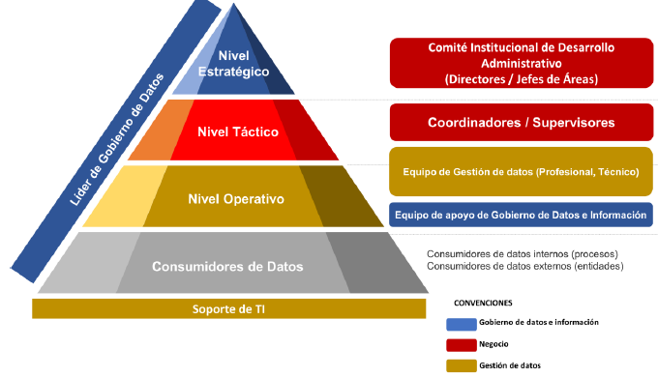
Fuente: Estrategia de gobierno de datos

Arquitectura de Información

La Arquitectura de Información define la estructura con la cual está representada y almacenada la información en la entidad, lo mismo que los servicios y los flujos de información existentes y que soporta.

Las arquitecturas de información se definen para cada uno de los sistemas de información a través de la Arquitectura de Solución, estas arquitecturas van conformado el ASIS de la entidad e Incluyen varios artefactos entre los que se encuentra el modelo conceptual, el modelo de indicadores, los componentes de información y sus relaciones, así como la representación lógica y física de los datos, entre otros.

La entidad se encuentra actualmente en la fase de levantamiento de información con el fin de generar los modelos que representan la estructura de datos lógicos y físicos que posee la organización.

Ilustración 4 Arquitectura de Referencia de Información

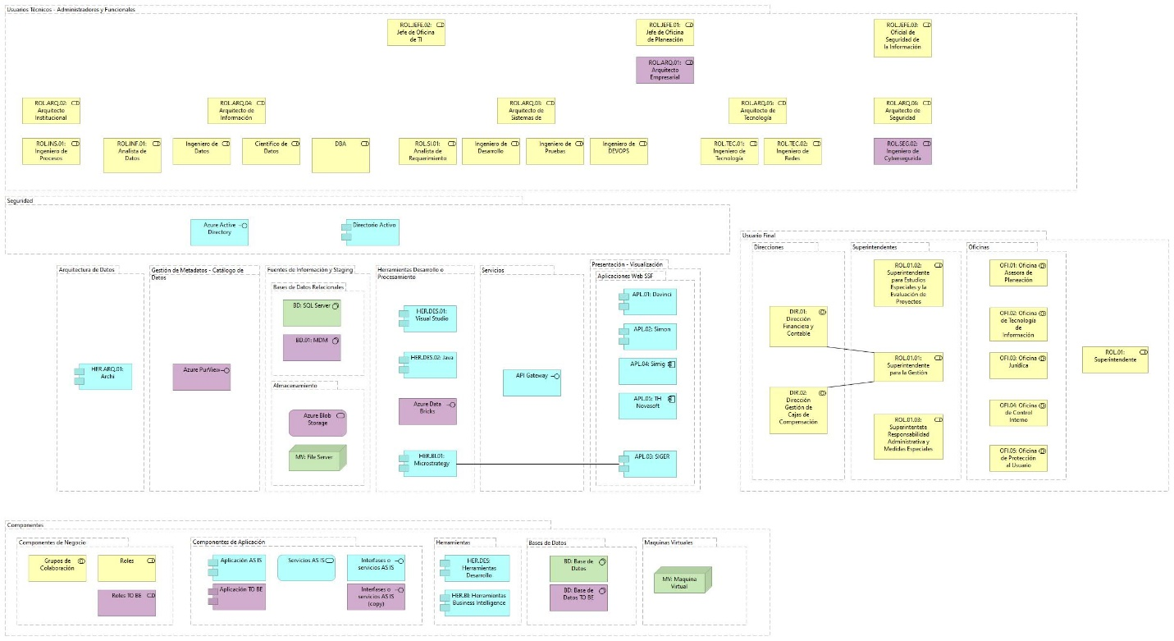
Fuente: Elaboración propia

La Arquitectura de Referencia para el dominio de Información ilustra los usuarios técnicos de la información, los usuarios finales internos y externos y describe a través de capas como debe implementase la gestión de la data. Los componentes son aquellas categorías que representan diferentes elementos que se deben tener en cuenta en la implementación del Gobierno de Datos, entre ellos están los componentes de negocio, aplicación, herramientas y Bases de Datos.

Los componentes que se encuentran en color morado representan aquellos que deben ser implementados y los azules y amarillos son aquellos que ya existen y están en operación.

Diseño de Componentes de información

El estado actual de la caracterización y estructuración de los componentes de Información se encuentra en el catálogo de componentes de información de la entidad, el cual se encuentra en actualización.

Diagrama de Componentes

Ilustración 5 Diagrama de Componentes MDM
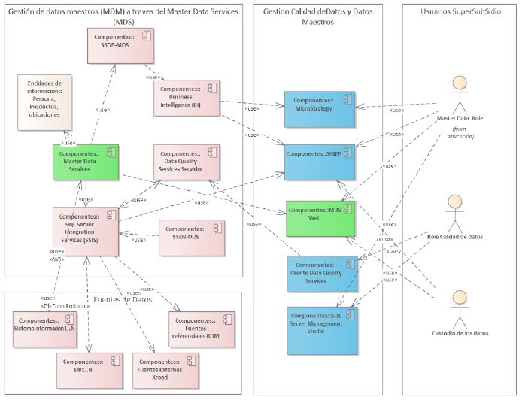
Fuente: Elaboración propia

Actualmente la Entidad cuenta con un diagrama de componentes orientado a la identificación de los requerimientos necesarios para la implementación de la solución del MDM, los cuales están representados de color verde.

Canales de acceso por componente de información

La Entidad en sus últimos ejercicios de arquitectura empresarial ha identificado 16 canales de acuerdo con los procesos intervenidos:

Tabla 15 Canales de Acceso a los Componentes de Información
CANAL DE ACCESO | PROCESO
CANAL DE ACCESO | Planeación institucional | Gestión de sistemas de información | Interacción con el ciudadano | Evaluación de gestión de las cajas de compensación
SIMON |  |  |  | X
Página web del DNP - PIIP | X
Página web del Ministerio del Trabajo |  |  | X | X
Página web SSF | X | X | X | X
Página web del Ministerio de Ciencia Tecnología e Innovación | X
Sistema de información de Seguimiento a Proyectos de Inversión DNP | X
Página web del Ministerio de Hacienda y Crédito Público | X |  |  | X
SIGER | X | X | X | X
Atención Chatbot Lupita |  |  | X
Atención chat | X | X | X | X
Atención presencial | X | X | X | X
Atención telefónica | X | X | X | X
Correo electrónico | X | X | X | X
Medios escritos | X | X | X | X
Redes sociales | X | X | X | X
Fuente: Elaboración Propia

Directorio de servicios de componentes de información

La Entidad cuenta con un catálogo de componentes de información con 661 registros identificados en el ejercicio de arquitectura empresarial.

Catálogo de Componentes de Información

Se identificaron 139 documentos y 661 atributos de datos. Para el estado objetivo se abordará la construcción de este artefacto partiendo de la estructura definida.

Análisis y aprovechamiento de los componentes de información

La descripción de esta sección busca orientar respecto al estado actual de los procesos de análisis y toma de decisiones a partir de los componentes de información que se procesan en la institución. Incluye:

Fuentes unificadas de información

Se han identificado ocho (8) fuentes unificadas en información dentro de los ejercicios realizados. La siguiente tabla muestra el estado actual de las fuentes unificadas de información y el proceso al cual pertenecen.

Tabla 16. Estado Actual de las Fuentes Unificadas de Información
PROCESO |  | FUENTE UNIFICADA DE INFORMACIÓN | ESTADO ACTUAL
 | Interacción con el ciudadano | Chatbot Lupita  Red social Twitter | No se cuenta con una única fuente de información que unifique la información generada desde la gestión de las PQRSF, las encuestas de satisfacción y el chat con el ciudadano.
 | Evaluación cajas de compensación | SIMON  SIGER | Si bien se cuenta con el sistema de información misional que recolecta los datos de los reportes de las Cajas de Compensación, aún se evidencian fuentes de información como las encuestas que aplican en campo y que están en formato Excel
 | Planeación Institucional | ISOLUCION | Se cuenta con ISOLUCION como sistema de gestión, sin embargo, para los flujos del proceso no se evidencia una fuente única que garantice aprobaciones, extracciones y análisis de la información recibida y emitida por el proceso. La mayoría de las actividades se realizan en herramientas ofimáticas (Word, Excel).
 | Gestión de sistemas de información | GLPI | GLPI cumple como fuente unificada de la gestión de la información del proceso, allí se abarcan la gestión de respaldos, capacidad, disponibilidad, solicitudes y requerimientos etc.
Fuente: Elaboración propia

Repositorio de datos y las reglas de unificación de datos entre sistemas

Las mallas validadoras son funciones aplicadas en el sistema de información SIMON para encontrar anomalías en los archivos XML reportados por las cajas de compensación familiar. Se posee un formato de control con la siguiente información.

Tabla 17 Reglas de negocio Mallas Validadoras
CÓDIGO |  | ARCHIVO | DATO | TIPO DE DATO | CONTROL SOLICITADO
 | Tabla de referencia de la circular  5-183A | Descripción de la tabla  Recursos ejecutados Jornada escolar | Atributo especifico si aplica | Tipo de dato del atributo | La regla aplicada en el sistema  Validar duplicados en el documento, validar recursos mayores a 0.
Fuente: Consultoría externa para SSF
Se cuenta con un diccionario de datos con todas las estructuras de datos que se encargan de validar a nivel de cada atributo diferentes reglas de validación.

A continuación, se mencionan las reglas que se usan como control.

Tabla 18 Reglas de negocio de calidad de datos
TIPO DE REGLA |  | VALIDACIÓN
 | Obligatoriedad | Validación que indica si un campo es opcional u obligatorio.
 | Duplicidad | Validación que indica si un campo debe ser único en el cargue de las estructuras XML.
 | Llave Foránea | Validación que indica la tabla de referencia desde la cual se deben tomar los datos, se valida que el código relacionado en la estructura XML, efectivamente se encuentre dentro de la tabla de referencia.
 | Tipo de Dato | Validación que indica si el campo es numérico o alfanumérico.  En caso de que el campo sea numérico se pueden realizar validaciones de que sea entero o decimal, positivo o negativo.
 | Reglas de Negocio (cálculos de valores) | Validación de cálculos de acuerdo con las necesidades de negocio, por ejemplo:  "Se debe validar que la sumatoria de todos los registros de esta estructura sean iguales al valor del campo “Valor total del proyecto” de la estructura P001A."
 | Reglas de Negocio (Asignación de valores de acuerdo con validaciones) | Validación de campos reportados en las estructuras de acuerdo con reglas definidas, por ejemplo:  "Para el valor reportado se debe validar de acuerdo con los siguientes casos:  - Si Porcentaje Cumplimiento= 100 y Fecha de Cumplimiento igual o anterior a la fecha del reporte, el Plan de Cumplimiento igual a "N/A"  - Si Porcentaje Cumplimiento= 0.00 y Fecha de Cumplimiento igual a fecha de reporte, el Plan de Cumplimiento igual a "N/A""
 | Reglas de Negocio  (Valores que aplican para estructuras específicas) | Validación de valores de tablas de referencia que solo se pueden utilizar en determinadas estructuras, por ejemplo:  "El código 23 únicamente debe ser valido para la estructura 3-018A"
 | Reglas de Negocio  (Validación de fechas) | Validación de fechas de acuerdo con las necesidades funcionales, por ejemplo:  "Fecha terminación de la actividad a realizar. Esta fecha debe ser mayor que la Fecha de inicio por tipo de actividad."
 | Reglas de Negocio  (Validación de diligenciamiento de campos) | Validación de un campo dependiendo del valor diligenciado en otro campo de la estructura XML:  "Este campo debe ser diligenciado si en el campo Licencia de construcción y/o urbanismo se estipula el código 3 de la tabla de referencia 204 Licencia de Construcción y/o urbanismo o Servicios públicos 8"
Fuente: ALINA TECH con datos de SSF

Acuerdos de intercambio de información

La entidad actualmente está en proceso de formalizar varios acuerdos de intercambio de información con diferentes entidades públicas. De igual manera se encuentra en proceso de definición de la ruta de interoperabilidad la cual se conformará de las siguientes etapas:

Ilustración 6 Ruta de Interoperabilidad SSF
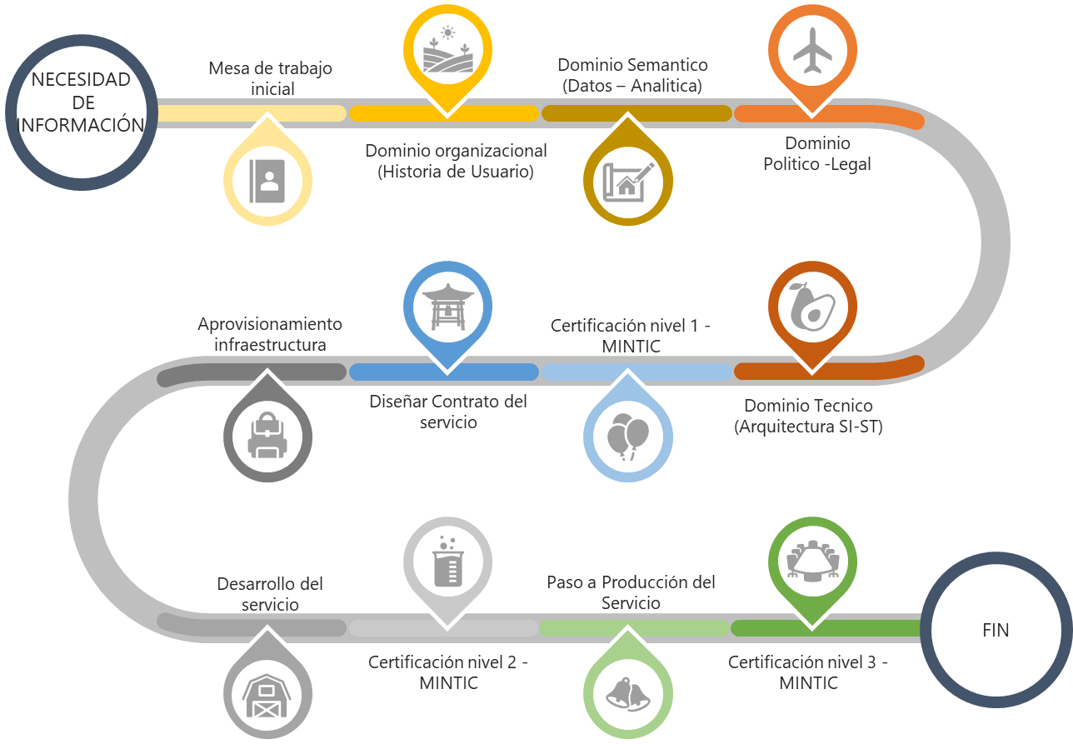
Fuente: Elaboración propia

A continuación, se describen los roles involucrados para la ejecución de las diferentes etapas que conforman la ruta para generar intercambios de información con entidades externas a las SSF.

Etapas para interoperar con entidades externas
No | Etapa | Descripción | Responsable
1 | Identificar necesidad de información | Necesidad de información consolidada | Gestor de Proyecto / Analistas de Negocio
2 | Mesa de trabajo inicial | Verificar la información que la Entidad Externa tenga disponible y se verifica contra la necesidad identificada por la SSF | Gestor de Proyecto / Analistas de Negocio / Delegada involucrada
3 | Dominio organizacional | Historia de Usuario identificando la criticidad del Servicio.  En caso de que se requiera diligenciar formatos de la entidad Externa. | Analistas de Negocio / Delegada involucrada
4 | Dominio Semántico | Identificar el Diccionario de datos del servicio. | Desarrollador / Arqu. De Información / /Delegada involucrada
4a | Dominio Semántico | Analítica: El grupo de Datos Identifica posibles interacciones con proyectos de analítica de la entidad. | Grupo de Datos
5 | Dominio Político Legal | Identificación de requerimientos jurídicos - Se identifica si se requiere convenio o si se acogen a la Ley Anti tramites 2106 del 2019.  Se generan los convenios o acuerdos interinstitucionales. | Asesor Jurídico
6 | Dominio Técnico | Definición de arquitectura de integración del servicio - se realiza la mesa de Arquitectura con los actores involucrados.  Definición de Arquitectura de Infraestructura, requerimientos técnicos (ej. VPN).  Entregable: Documento de arquitectura. | Equipo Arquitectura
6a | Dominio Técnico | Definir Prioridad del servicio (Gestor de Proyecto) | Gestor de Proyecto de Datos
7 | Certificación nivel 1 - Mintic | Diligenciar catálogo de elementos de datos.  Definición semántica, validación del Lenguaje Común de Intercambio. | Gestor de Proyecto / Líder de Interoperabilidad
8 | Diseñar el contrato del servicio | Diligenciar Documento: Especificación Técnica del Servicio Web | Equipo de Desarrollo
9 | Aprovisionamiento de infraestructura | Solicitud de la infraestructura y aprovisionamiento por parte de Infraestructura.  Si se requieren nuevos servidores o donde se va a desplegar o habilitar VPN en caso de que se requiera | Equipo de Desarrollo / Gestor de Proyecto / Arquitecto Infraestructura
10 | Desarrollo del servicio | Desarrollo y documentación del servicio.  El servicio queda probado en ambiente de desarrollo.  Entrega del servicio en el repositorio de Desarrollo.  Guía de Lineamientos de Desarrollo TIXAR | Equipo de Desarrollo
10a | Desarrollo del servicio | Paso a ambiente de pruebas.  Pruebas de conectividad con la entidad | Equipo de Desarrollo
11 | Certificación nivel 2 - LCIN | Realizar la solicitud a MinTIC cuando se requiera | Gestor de Proyecto / Líder de Interoperabilidad
12 | Paso a producción del servicio | Aprobación del comité de Cambios  Paso a producción del servicio  Pruebas  Actualización del Repositorio y documentación del servicio. | Equipo de Desarrollo
13 | Certificación nivel 3 - LCIN | Publicación en el directorio de servicios. Actualización del catálogo de servicios (api Manager), Actualizar Arquitectura de Aplicaciones (Checklist de Artefactos) | Gestor de Proyecto / Líder de Interoperabilidad

Conjuntos de datos abiertos en el portal de datos abiertos del Estado

La entidad cuenta con los siguientes conjuntos de datos publicados en datos.gov.co:

Tabla 19 Datos Abiertos publicados por la SSF en datos.gov.co
Nombre | Fecha carga
Índice de Información Clasificada y Reservada - Superintendencia del Subsidio Familiar | 10/12/2020
Registro de Activos de Información Superintendencia del Subsidio Familiar | 10/12/2020
Población Sistema del Subsidio Familiar 2020 | 15/12/2022
Población Sistema del Subsidio Familiar - consolidado | 01/07/2023

Calidad y Seguridad de los componentes de información

La descripción de esta sección busca orientar respecto al estado actual de la definición y gestión de los controles y mecanismos para alcanzar los niveles requeridos de seguridad, privacidad y trazabilidad de los Componentes de Información. Incluye:

En la siguiente ilustración se presenta el resultado obtenido por la consultora de Gobierno de Datos en la evaluación sobre Seguridad de Datos, agrupado por las capacidades Personas, Proceso y Tecnología.

Ilustración 7 Nivel de Madurez de Seguridad de los Datos
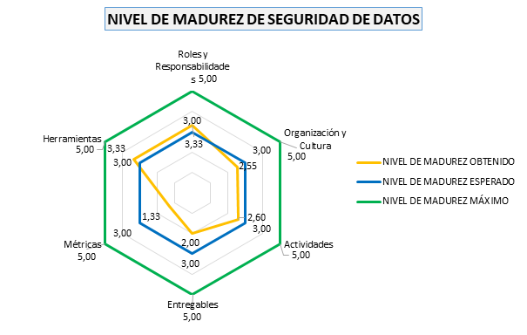

Para el área de conocimiento Seguridad de Datos se obtuvo una valoración general de 2,52 y un nivel de madurez NIVEL 2 – Repetible esto significa que actualmente se ha establecido un procedimiento institucional para adoptar la práctica en un nivel básico. Los procesos se planifican y ejecutan de acuerdo con la política; se emplean personas calificadas para producir salidas controladas; se involucra a las partes interesadas relevantes; se monitorea, controla y evalúa la adherencia del proceso definido. Hay conciencia de la importancia de gestionar los datos como un activo de negocio.

Protección y privacidad de componentes de información:

La SSF actualmente posee algunos procesos, políticas y tecnologías que buscan garantizar la privacidad de la información. Dentro del estado actual de la seguridad de los datos, se encuentran las siguientes prácticas.
La siguiente ilustración muestra las prácticas que actualmente tiene la entidad en cuanto a seguridad de los datos.
Ilustración 8 Prácticas Seguridad de los Datos Actual
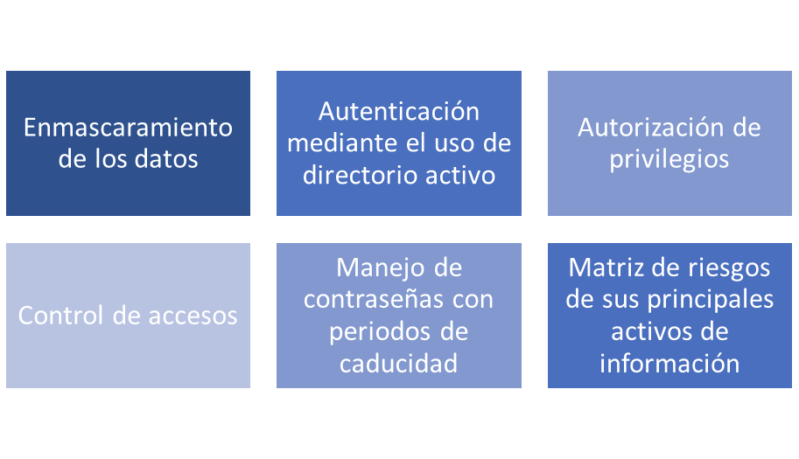
Fuente: Elaboración Propia consultor ALINA TECH
Dentro de los riesgos de seguridad de la información identificados se tienen los siguientes:
- Los Excel usados permiten una fuga de información al exterior de la Entidad. Adicionalmente, el proceso de planeación Institucional no cuenta con un sistema de información para dicha gestión por lo que debe enviarlo por correos.
- Las carpetas compartidas no cuentan con los niveles de seguridad óptimos.
- Al no contar con un proceso definido para los archivos de Excel, PDF y demás la integridad misma se ve afectada al tener distintas versiones de un mismo archivo. Lo anterior pasa por que se comparten archivos vía correo electrónico.
- Al no tener construida una matriz RACI, no se establecen los responsables de los productos de información por lo que se puede exponer información sensible a lugares no deseados.
- La disponibilidad de información es un riesgo muy evidenciado debido a que los datos están constantemente desactualizados por lo que no se puede acceder y tomar decisiones cuando se amerita.

Sistemas de Información

Catálogo de los Sistemas de Información

En el ARQ-ART-031 Catalogo de Soluciones Tecnológicas, se listan y caracterizan los aplicativos productivos de la SuperSubsidio y describe los atributos básicos para las 17 aplicaciones activas que soportan la operación de la entidad.

El catálogo de la entidad cuenta con los siguientes atributos que buscan describir las aplicaciones que tiene la entidad:

Ilustración 9 Atributos del Catálogo de Soluciones
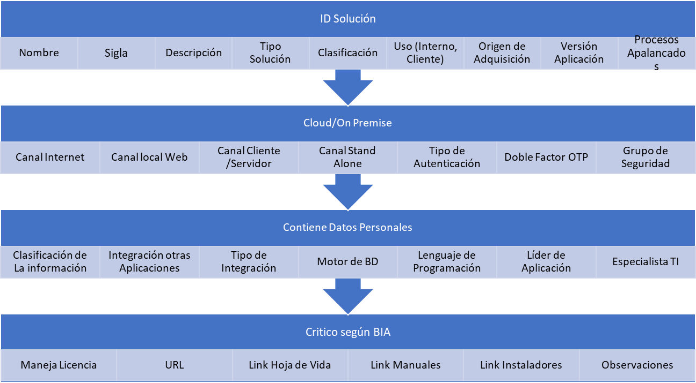

Fuente: Elaboración propia

Capacidades funcionales de los Sistemas de Información

Con el fin de comprender como se comportan las aplicaciones frente a los requerimientos de la entidad, se tipificaron en 3: Misionales, Corporativas y de soporte e infraestructura.

Ilustración 10 Estructura general de la Clasificación de los SI
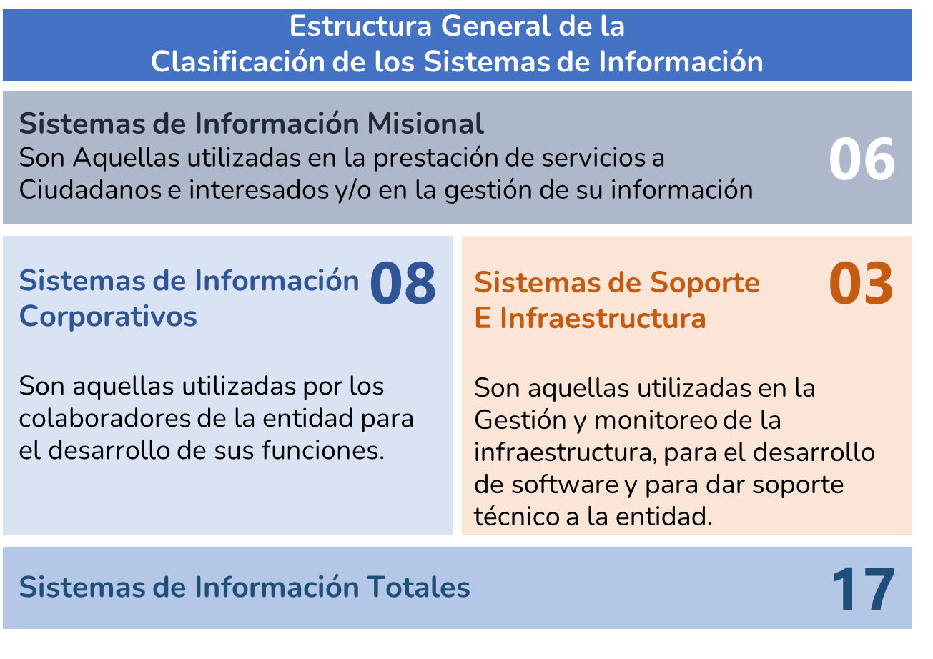
Fuente: Elaboración propia

El Pareto de los Sistemas de información muestra que de los 17 sistemas de información activos 06 aplicaciones apoyan al Negocio, es decir, que son utilizados en la prestación de servicios a clientes y/o en la gestión de su información.

Ilustración 11 Aplicaciones de Negocio-Misionales
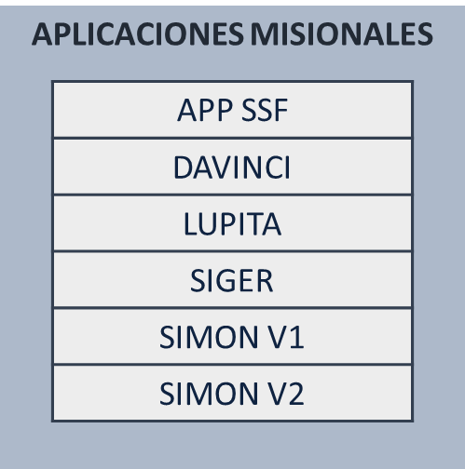
Fuente: Elaboración propia

El mayor número de aplicaciones se catalogaron como corporativas 08 aplicaciones, es decir, que son utilizadas por los colaboradores de la entidad para el desarrollo de sus funciones.

Ilustración 12 Aplicaciones corporativas
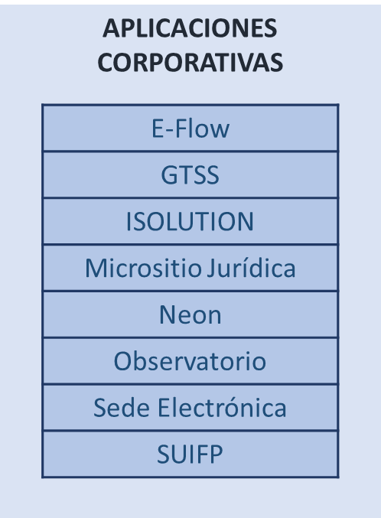
Fuente: Elaboración propia

y las 03 aplicaciones restantes se clasificaron como sistemas de Soporte técnico e infraestructura, aquellas utilizadas en la gestión, monitoreo y análisis de la infraestructura, también las utilizadas para dar soporte técnico a la entidad y para el desarrollo y soporte de nuevas soluciones tecnológicas.

Ilustración 13 Aplicaciones de Soporte e Infraestructura
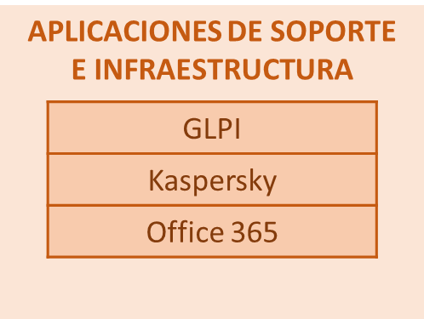
Fuente: Elaboración propia

Está clasificación se realiza con un enfoque en la funcionalidad de los sistemas y nos permite tomar decisiones tecnológicas informadas, para lo cual es necesario conocer si las decisiones darán mejores resultados dependiendo si es un sistema misional, uno de apoyo o de soporte técnico.

Arquitectura de Referencia de Sistemas de Información

Actualmente la entidad cuenta con una arquitectura descentralizada e hibrida que utiliza varias herramientas tecnológicas tanto para su desarrollo como para las integraciones.

A continuación, se presenta el Diagrama de Arquitectura Actual para los sistemas de información Misionales, SIMON y SIGER.

Ilustración 14 Arquitectura actual de los sistemas de información SIMON y SIGER
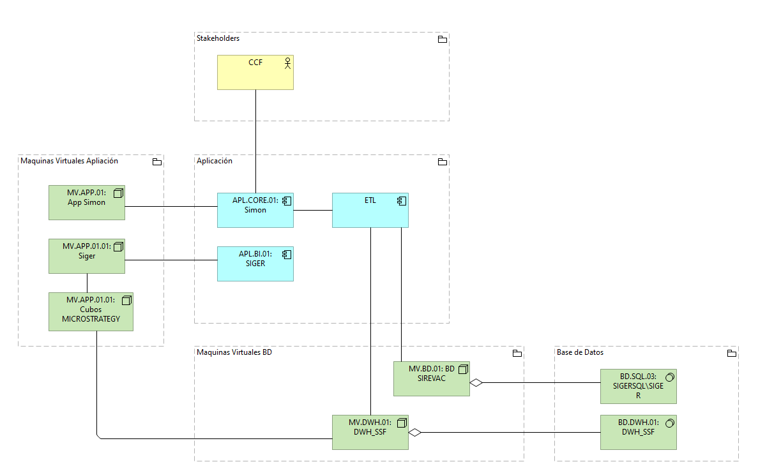
Fuente: Elaboración propia

Dentro de los aspectos más relevantes de la Arquitectura de Referencia se encuentran:

- Lineamientos de como las aplicaciones transaccionales intercambian información mediante el uso de WebService REST, WebService SOAP, Socket, DBLink o VPN para grandes volúmenes.
- Componentes transversales de integración para facilitar la transformación o intercambio de información entre aplicaciones como API Gateway.
- Componentes transversales que aplican políticas de seguridad a APIs expuestas hacia aplicaciones de otras organizaciones.
- Componentes transversales de seguridad que garantizan la confidencialidad, de la información como el Gestor de Identidades, servidor LDAP, Soluciones Single Sign On, etc., soluciones de encripción de datos y soluciones de enmascaramiento de datos.
- Componentes transversales de seguridad que ayudan a auditar las acciones en los sistemas como el manejo de log de transacciones.

Todos los lineamientos anteriores se han formalizado mediante la entrega de Arquitecturas de solución para los proyectos de TI ya sean nuevas implementaciones, adquisiciones o mejoras a los sistemas existentes.

Ciclo de vida de los Sistemas de Información

El Ciclo de vida de los sistemas o ALM (Application Lifecycle Management) por sus siglas en inglés, se refiere a un conjunto de prácticas y herramientas utilizadas en el desarrollo de software para gestionar y supervisar todo el ciclo de vida de una aplicación, desde su concepción y diseño hasta su despliegue, operación y eventual retirada.

El objetivo principal del ALM es mejorar la calidad del software, acelerar el tiempo de comercialización, minimizar los riesgos y garantizar la satisfacción del cliente.

Actualmente se cuenta con un proceso de Desarrollo y soporte a las aplicaciones en las cuales se identifican algunas fases del ciclo de vida como son:
- Levantamiento de requisitos
- Desarrollo de software
- Despliegue
- Soporte

Este ciclo de vida está en proceso de actualización y mejora mediante la guía de Arquitectura para desarrollo seguro.

En cuanto a la Política de Respaldo y Restauración de Información, se tiene definido los estándares y procedimientos críticos para asegurar la disponibilidad y la integridad de los datos en situaciones adversas. Para lo cual se tienen definidos los lineamientos para:

- Definición de Datos Críticos
- Frecuencia de Respaldo
- Procedimientos de Respaldo
- Almacenamiento Seguro
- Validación de Integridad
- Documentación de Procedimientos de Restauración
- Restauración de Datos de Usuario Final
- Respaldo de Bases de Datos
- Configuraciones del Sistema
- Aplicaciones y Ambientes de productivos
- Pruebas de Restauración
- Retención

Tabla 20 Situación actual del ciclo de vida de los SI
Actividad | Grado de madurez | Descripción hallazgo u oportunidad de mejora
Levantamiento de necesidades de Sistemas de Información | Implementado | Estandarizar el levantamiento de las necesidades
Análisis de requisitos funcionales y no funcionales | Implementado | Fortalecer el análisis de requisitos Funcionales y no funcionales.
Diseño de la solución | Implementado | - Se debe involucrar al equipo de arquitectura en la planificación y diseño desde los algoritmos hasta la estructura de los datos.  - Se deben identificar los modelos, objetivos y limitaciones previendo posibles errores.  - Estandarizar las metodologías de desarrollo, como Agile o DevOps
Codificación del software | Implementado | Definir los roles y responsabilidades en los servicios de revisión, pruebas, aseguramiento de la calidad entre otros.
Aseguramiento de la calidad (pruebas) | Informal | Estandarizar el proceso de pruebas para garantizar que el software cumple con los requisitos y funciona correctamente. Esto incluye pruebas unitarias, de integración, funcionales y de rendimiento.
Despliegue en Producción | Implementado | Efectuar prácticas como la implementación continua y la automatización para acelerar este proceso

Mantenimiento de los Sistemas de Información

En esta sección se describen los diferentes tipos de mantenimientos de software que se realizan en la Entidad, así mismo, se identifican hallazgos u oportunidades de mejora que puedan tener cada uno de los procedimientos de mantenimiento.

Actualmente se realiza la migración del código obsoleto, se analiza por parte de caga grupo de proyectos y la decisión se toma por parte del supervisor.

Tabla 21 Matriz de Mantenimientos de SI
Actividad | Grado de madurez | Descripción hallazgo u oportunidad de mejora
Mantenimientos correctivos | Implementado | Demoras en la identificación de las causas de los defectos del software
Mantenimientos Adaptativos | No tiene | No se cuenta con un plan de rollback en caso de que la actualización impacte negativamente el comportamiento del sistema
Mantenimientos evolutivos | Implementado | Tiempos de respuesta muy altos en la evolución de los sistemas

Soporte de los Sistemas de Información

El soporte se realiza a través de la mesa de ayuda que utiliza para su gestión al sistema de información GLPI, en este se reciben los requerimientos o incidentes de cada sistema y se procede a atender estos casos dependiendo de la complejidad y caso a atender a través de los niveles 1, 2 o 3 de esta mesa.

Infraestructura de TI

Este capítulo se centra en la descripción de los servicios tecnológicos e infraestructura que atienden las necesidades tecnológicas de la SuperSubsidio; para ello se utiliza el inventario de elementos de tecnología, el mapa de servicios tecnológicos, la descripción de la arquitectura de infraestructura y el modelo operativo.

Esta descripción comienza a un alto nivel a través del mapa de servicios de infraestructura; posteriormente se describe el modelo operativo de TI teniendo en cuenta los procesos y la interacción con proveedores; luego se presenta la descripción de la arquitectura infraestructura seguido del inventario de elementos de infraestructura.

Catálogo De servicios de infraestructura

En la siguiente gráfica se ilustran los servicios de infraestructura implementados actualmente en la plataforma tecnológica de la Superintendencia del Subsidio Familiar.
Ilustración 15 Servicios de infraestructura SSF
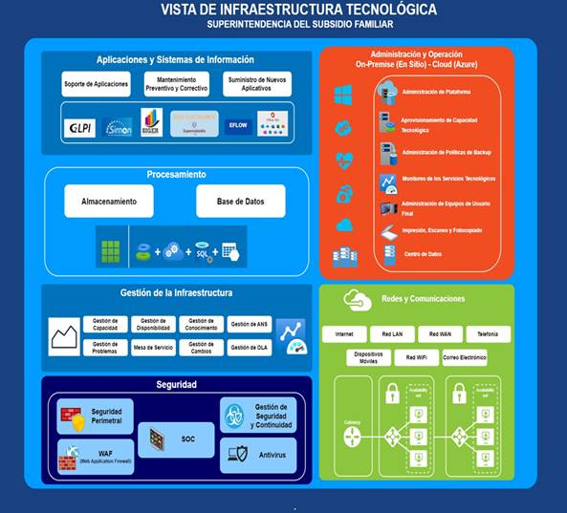
Fuente: Elaboración propia

A continuación, se listan los servicios de infraestructura que hacen parte de la línea de base de la Entidad.
Tabla 22 Descripción de los servicios de Infraestructura de TI
ID | Categoría | Servicio de infraestructura | Descripción
ST.01 | Aplicaciones | Soporte de Aplicaciones | Asistencia técnica para el uso y mantenimiento de Aplicaciones Informáticas.
ST.02 | Aplicaciones | Mantenimiento Preventivo y Correctivo | Mantenimiento que se lleva a cabo para garantizar el perfecto funcionamiento de los equipos y componentes de Red.
ST.03 | Aplicaciones | Suministro de nuevos Aplicativos | Planificar, implementar, probar, desplegar y monitorear la Infraestructura para nuevos aplicativos.
ST.04 | Procesamiento | Almacenamiento | Servicio de Infraestructura para el Almacenamiento de Información
ST.05 | Procesamiento | Bases de Datos | Almacenamiento y Gestión de Datos en Servidores
ST.07 | Seguridad | Perimetral | Servicio de seguridad perimetral que permite controlar el tráfico de red desde y a hacia Internet y aporta protección contra ataques externos
ST.08 | Seguridad | Gestión y continuidad | Proteger la Infraestructura de TI de amenazas y vulnerabilidades garantizando que la organización pueda continuar operando en caso de un incidente o desastre.
ST.09 | Seguridad | WAF | Solución de Seguridad que se proporciona como un Servicio en la Nube que actúa como un filtro de tráfico que protege el Sitio Web de ataques maliciosos.
ST.10 | Seguridad | Antivirus | Es una solución de seguridad que protege los dispositivos de la organización de Software malicioso, como Virus, Malware y Ransomware.
ST.11 | Seguridad | SOC | Monitoreo y respuesta a incidentes de seguridad.
ST.12 | Seguridad | Control de Navegación hacia la web | Políticas de seguridad que permiten controlar el acceso a sitios web.
ST.13 | Gestión de la Infraestructura | Gestión de la Capacidad | Garantiza que la infraestructura de TI cumpla con los requisitos de cargas de trabajo actuales y futuras.
ST.14 | Gestión de la Infraestructura | Gestión de la Disponibilidad | Garantiza que los servicios de TI estén disponibles cuando los necesiten los usuarios.
ST.15 | Gestión de la Infraestructura | Gestión del conocimiento | Facilitar a los colaboradores el acceso a la información que necesitan para realizar su trabajo
ST.16 | Gestión de la Infraestructura | Gestión de Cambios | Planifica, gestiona y controla los cambios en la Infraestructura de TI, garantizando que los cambios en la Infraestructura de TI se realicen de manera controlada y con el mínimo impacto en los servicios.
ST.17 | Gestión de la Infraestructura | Gestión de ANS | Garantizar que los Acuerdos de Nivel de Servicio (ANS) se cumplan, lo que significa que los servicios de TI se entregan según lo acordado con los usuarios.
ST.18 | Gestión de la Infraestructura | Gestión de Problemas | Identificar y resolver las causas subyacentes de los incidentes, para evitar que vuelvan a ocurrir.
ST.19 | Gestión de la Infraestructura | Mesa de Servicios | Proporcionar un punto de contacto único para los usuarios de TI, para que puedan resolver sus problemas y consultas de manera rápida y eficiente.
ST.20 | Gestión de la Infraestructura | Gestión de OLA | Define los servicios de soporte entre equipos de TI, para garantizar que los servicios de TI se entreguen de manera fluida y eficiente.
ST.21 | Infraestructura y Operación | Centro de Datos | Servicio de Infraestructura de Hardware para el Almacenamiento de Información
ST.22 | Infraestructura y Operación | Administración de plataforma de Nube Pública y Privada | Servicio de Gestión de recursos de Infraestructura, donde se generan ambientes de Producción, Pruebas y Desarrollo para Aplicaciones y Sistemas de Información.
ST.23 | Infraestructura y Operación | Monitoreo de los servicios Tecnológicos | Servicio para monitorizar la Infraestructura y los Servicios de TI, detectar y corregir problemas, garantizando la Disponibilidad, Rendimiento y la Seguridad de los Servicios.
ST.24 | Infraestructura y Operación | Administración de políticas de Backup | Este servicio se encarga de gestionar las políticas de backup para garantizar que los datos estén protegidos y disponibles en caso de pérdida o corrupción.
ST.25 | Infraestructura y Operación | Administración de Equipos de Usuario final | Proporciona a los usuarios finales los dispositivos y la infraestructura de TI que necesitan para realizar su trabajo.
ST.26 | Infraestructura y Operación | Impresión escaneo y fotocopiado | Proporciona a los usuarios finales la capacidad de imprimir, escanear y fotocopiar documentos.
ST.27 | Redes y Comunicaciones | Internet | Este servicio se encarga de proporcionar internet a toda la entidad.
ST.28 | Redes y Comunicaciones | Red LAN | Permitir a los usuarios compartir recursos y colaborar entre sí dentro de la entidad.
ST.29 | Redes y Comunicaciones | Red WAN | Servicio que permite la conectividad a internet y a G-NAP, de manera que los usuarios puedan compartir recursos y colaborar entre sí a distancia.
ST.30 | Redes y Comunicaciones | Red WIFI | Permitir a los usuarios conectarse a Internet o a otros recursos de red desde cualquier lugar.
ST.31 | Redes y Comunicaciones | Comunicación con Terceros | Habilita una variedad de protocolos y tecnologías para que la entidad se comunique con otras organizaciones a través de Internet.
ST.32 | Redes y Comunicaciones | Telefonía | Servicio donde se centraliza y gestiona todas las consultas y peticiones relacionadas con la telefonía fija y móvil.
ST.33 | Redes y Comunicaciones | Videoconferencia | Servicio donde se centraliza y gestiona todas las consultas y peticiones relacionadas con videoconferencia.
ST.34 | Redes y Comunicaciones | Dispositivos Móviles | Permite a los colaboradores de la entidad conectarse y acceder a los recursos de la organización desde dispositivos móviles.
ST.35 | Redes y Comunicaciones | Correo Electrónico | Servicio donde se centraliza y gestiona todas las consultas y peticiones relacionadas con el envío y recepción mensajes a través de Internet.
ST.36 | Aprovisionamiento | Estaciones de Trabajo | Servicios asociados a los equipos asignados a los usuarios finales como son computadoras e impresoras.
ST.37 | Aprovisionamiento | Servidores | Servicio de Infraestructura para el Alojamiento de Aplicaciones y Sistemas de Información.

Administración de la capacidad de la Infraestructura tecnológica

Define cuáles son los mecanismos y estrategias relacionadas a la administración de la capacidad de servicios claves de la infraestructura tecnológica.

A continuación, se definen elementos claves a gestionar.

- Infraestructura (Centro de Computo – Nube)
- Hardware y Software de Oficina
- Conectividad
- Red Local e Inalámbrica
- Red WAN
- IPV6
- Continuidad y Disponibilidad
- Gestión de ANS

Administración de la operación

La administración de la operación de infraestructura (IAO) es el conjunto de actividades que se realizan para garantizar que la infraestructura de una organización funcione de manera eficiente y efectiva. Estas actividades incluyen el diseño, la implementación, la operación y el mantenimiento de la infraestructura.

Los objetivos de la IAO son:

- Garantizar que la infraestructura sea confiable y disponible.
- Proteger la infraestructura de ataques y amenazas.
- Optimizar el rendimiento y la eficiencia de la infraestructura.
- Asegurar que la infraestructura cumpla con los requisitos de la organización.

La IAO se puede dividir en las siguientes áreas funcionales:

Ilustración 16 Áreas funcionales de la Administración de la operación
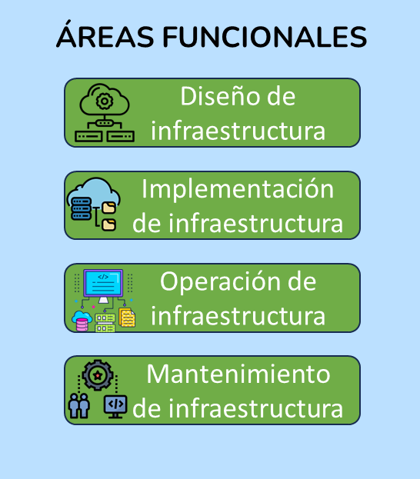

Fuente: Elaboración propia

Diseño de infraestructura: Esta área se encarga de desarrollar una infraestructura que cumpla con los requisitos de la organización.

Implementación de infraestructura: Esta área se encarga de instalar y configurar la infraestructura.

Operación de infraestructura: Esta área se encarga de ejecutar y mantener la infraestructura.

Mantenimiento de infraestructura: Esta área se encarga de reparar y reemplazar los componentes de la infraestructura.

Tabla 23 Operación de los Servicios Tecnológicos
Identificador | Descripción | Sí | No
Monitoreo de la infraestructura de TI | Herramientas, actividades o procedimiento de monitoreo para e identificar, monitorear y controlar el nivel de consumo de la infraestructura de TI | X
Capacidad de la infraestructura tecnológica | Se realizan planes de capacidades que permiten proyectar las capacidades de la infraestructura a partir de la identificación de las capacidades actuales | X
Disposición de residuos tecnológicos | Se cuenta con procesos y procedimientos para una correcta disposición final de los residuos tecnológicos | X

La entidad implementa los procesos de soporte y mantenimiento preventivo y correctivo de los servicios tecnológicos, de acuerdo con las necesidades de su operación.

Tabla 24 Matriz de Mantenimientos
Identificador | Descripción | Sí | No
Acuerdos de Nivel de Servicios | Se han establecido Acuerdos de Nivel de Servicios y se vela por el cumplimiento | X
Mesa de Servicio | Se tienen herramientas, procedimientos y actividades para atender requerimientos e incidentes de infraestructura tecnológica | X
Planes de mantenimiento | Se generan y ejecutan planes de mantenimiento preventivo y evolutivo sobre toda la infraestructura de TI. | X

A continuación, se indican las actividades de implementación del protocolo IPv6 ha adoptado, según los lineamientos establecidos en la resolución 2710 de 3 de octubre de 2017 de MinTIC

Tabla 25 Fases de implementación IPV6
Identificador | Descripción | Sí | No
Fase de Diagnóstico | Se han desarrollados actividades de diagnóstico de la infraestructura tecnológica para determinar el grado de alistamiento de la Entidad | X
Fase de Implementación | Se han desarrollado actividades de implementación del protocolo IPv6 | X
Fase de Pruebas | Se han desarrollado pruebas de funcionalidad del protocolo IPv6 para garantizar la operación de los servicios tecnológicos | X

Uso y Apropiación de TI

Roles en la Entidad

Los roles y responsabilidades propenden por garantizar que se ejecute la estrategia que está enfocada en el uso y la apropiación de TI y la transformación digital

La siguiente tabla, muestra los roles de los grupos de interés que le permitirán a la SSF llevar a cabo una correcta ejecución de la estrategia.

Tabla 26 Roles y Responsables
ROL | DESCRIPCIÓN
Patrocinador | Contribuye a que la Entidad apropie y acepte el Marco de Referencia de Arquitectura Empresarial para la gestión de TI, que comprende los dominios: planeación, misional, información, sistemas de información, infraestructura TI, seguridad y uso y apropiación.  Este rol promueve las acciones y son los encargados de involucrar los grupos de interés para fomentar y motivar la visión del cambio. Este rol en la SSF es liderado principalmente por el Despacho del Superintendente y lo establecido en el Gobierno Corporativo de la Entidad.
Agente de cambio | Los líderes del cambio son quienes tienen el panorama completo del proceso, tienen la visión y las metas identificadas, están involucrados desde el primer momento y son los encargados de compartir una visión clara a los grupos de interés.  Este rol en la SSF es realizado por parte de la Oficina de Tecnologías de la Información y las comunicaciones para temas relacionados con TI.
Impactado | Principales grupos de Interés que se verán impactados o involucrados por el cambio. Este rol en la SSF es realizado por parte de:  - Oficina Asesora Jurídica  - Oficina de Control Interno  - Oficina de Protección y Atención al Usuario  - Superintendencias delegadas para Estudios Especiales y la Evaluación de Proyectos  - Superintendencia Delegada para la Gestión  - Superintendencia Delegada para la Responsabilidad Administrativa y Medidas Especiales  - Dirección Gestión Financiera y Contable  - Dirección Gestión de las Cajas de Compensación Familiar
Multiplicador | El rol multiplicador contribuye a la promoción del cambio y su divulgación, son líderes dentro de la entidad y generan sinergias entre áreas. Este rol en la SSF es realizado principalmente por parte de los enlaces de los diferentes proyectos en las áreas impactadas.
Fuente: Modificado de MAE

Formación y capacitación

Tabla 27 Capacitaciones relacionadas con TI y transformación digital
Id | Temática | Nombre | Medio | Grupo de impacto
TM-01 | Sistemas de información | SIMON | Talleres presenciales | Funcionarios
TM-02 | Sistemas de información | SIMON | Curso virtual | Funcionarios y contratistas
TM-03 | Sistemas de información | SIGER | Talleres presenciales | Funcionarios
TM-04 | Sistemas de información | SIGER | Curso virtual | Funcionarios y contratistas
TM-05 | Sistemas de información | EFLOW | Talleres presenciales | Funcionarios
TM-06 | Ofimática | Office 365 | Talleres presenciales | Funcionarios
TM-07 | Analítica de datos | Ejercicio de analítica de datos | Talleres presenciales | Funcionarios y contratistas
TM-08 | Misional | Curso del Sistema del Subsidio Familiar y la intervención a Cajas de Compensación Familiar | Curso virtual | Funcionarios y contratistas
TM-09 | Sistemas de información | GLPI | Curso virtual | Funcionarios y contratistas
TM-10 | Seguridad de la información | Cultura de seguridad de la información | Curso virtual | Funcionarios y contratistas
TM-11 | Seguridad de la información | Seguridad de la información 2 | Curso virtual | Funcionarios y contratistas
TM-12 | Sistemas de información | DAVINCI | Curso virtual | Funcionarios y contratistas
TM-13 | Temática | Cultura de la Arquitectura Empresarial | Curso virtual | Funcionarios y contratistas
TM-14 | Temática | Analítica de Datos | Curso virtual | Funcionarios y contratistas

Socialización de TI y la Transformación Digital

Para realizar la sensibilización y socialización de los proyectos, se ha establecido un espacio de presentación los miércoles de cada semana, la cual estará moderado por el equipo de uso y apropiación donde se invita a colaboradores de la Entidad y a invitados externos que estén vinculados con un proyecto que se adelante en las área o expertos en algún tema de interés.

Por tratarse de una convocatoria abierta el enfoque de cada charla será estrictamente informativa, con uso de lenguaje no técnico, de manera que los asistentes logren el máximo provecho en cada sesión para la aprehensión de conceptos de transformación digital

Incentivos para la adopción de las TIC

No se cuenta con inventivos formales para la adopción de TI, esporádicamente se ofrecen, pero no por un canal institucional.

Seguridad

El dominio de seguridad se define como el conjunto de políticas, controles y procedimientos que se implementan para proteger la infraestructura y los datos de la organización. El dominio de seguridad incluye las siguientes áreas:

Ilustración 17 áreas de la seguridad
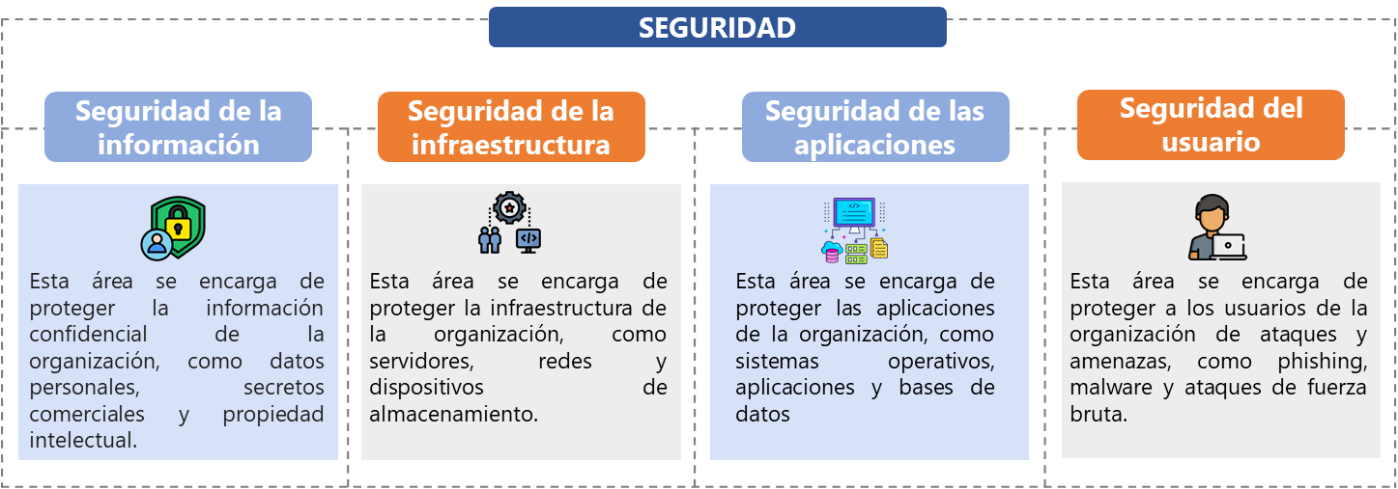
Fuente: Elaboración propia

En la siguiente tabla se muestra la evaluación de la efectividad de los controles para determinar si los controles de seguridad implementados en la SSF son efectivos para cumplir con sus objetivos.

Esta evaluación se realizó utilizando los siguientes métodos:

Revisión documental: se examinaron los documentos relacionados con los controles, como políticas, procedimientos y registros.

Observación: Se observó cómo se implementan los controles en la práctica.

Entrevistas: Se entrevistaron a las personas responsables de implementar y monitorear los controles.

Pruebas de cumplimiento: Se realizaron pruebas aleatorias para validar si los controles están funcionando correctamente.

Tabla 28 Evaluación de efectividad de controles
No. | Evaluación de Efectividad de controles
No. | DOMINIO | Calificación Actual | Calificación Objetivo | Evaluación de efectividad de control
A.5 | POLÍTICAS DE SEGURIDAD DE LA INFORMACIÓN | 60 | 100 | EFECTIVO
A.6 | ORGANIZACIÓN DE LA SEGURIDAD DE LA INFORMACIÓN | 70 | 100 | GESTIONADO
A.7 | SEGURIDAD DE LOS RECURSOS HUMANOS | 87 | 100 | OPTIMIZADO
A.8 | GESTIÓN DE ACTIVOS | 53 | 100 | EFECTIVO
A.9 | CONTROL DE ACCESO | 91 | 100 | OPTIMIZADO
A.10 | CRIPTOGRAFÍA | 70 | 100 | GESTIONADO
A.11 | SEGURIDAD FÍSICA Y DEL ENTORNO | 91 | 100 | OPTIMIZADO
A.12 | SEGURIDAD DE LAS OPERACIONES | 81 | 100 | OPTIMIZADO
A.13 | SEGURIDAD DE LAS COMUNICACIONES | 90 | 100 | OPTIMIZADO
A.14 | ADQUISICIÓN, DESARROLLO Y MANTENIMIENTO DE SISTEMAS | 90 | 100 | OPTIMIZADO
A.15 | RELACIONES CON LOS PROVEEDORES | 60 | 100 | EFECTIVO
A.16 | GESTIÓN DE INCIDENTES DE SEGURIDAD DE LA INFORMACIÓN | 94 | 100 | OPTIMIZADO
A.17 | ASPECTOS DE SEGURIDAD DE LA INFORMACIÓN DE LA GESTIÓN DE LA CONTINUIDAD DEL NEGOCIO | 60 | 100 | EFECTIVO
A.18 | CUMPLIMIENTO | 72 | 100 | GESTIONADO
PROMEDIO EVALUACIÓN DE CONTROLES |  | 76 | 100 | GESTIONADO

El promedio de los controles evaluados es Gestionado lo que significa que la entidad cumple con los controles definidos, sin embargo, es necesario realizar ajustes en su efectividad.

Ilustración 18 Brechas de Seguridad

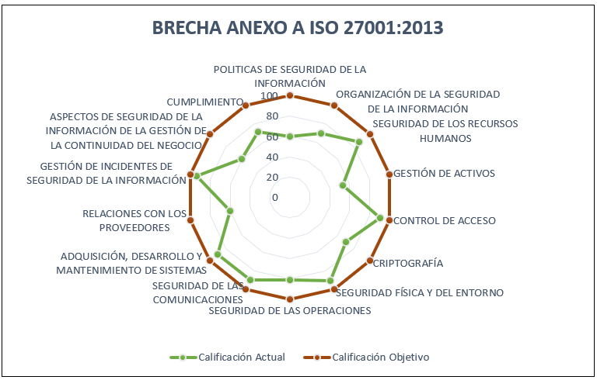

Situación objetivo

Estrategia de TI

El desarrollo del dominio de estrategia de TI debe permitir el despliegue de una estrategia de Tecnología alineada con los objetivos estratégicos y metas de la entidad que garanticen la generación de valor estratégico con tecnología.

Misión de TI

A continuación, se describe la misión propuesta para la Gestión de Tecnología de la entidad la cual este alineada con los propósitos de la estrategia de TI

Utilizar tecnologías de la información innovadoras para mejorar la inspección, vigilancia y control sobre los servicios y recursos del Sistema del Subsidio Familiar, gestionando su desarrollo, uso y apropiación para la entidad y grupos de valor, prestando para ello servicios acordes a sus principios, políticas y necesidades.

Misión de TI: Ser el aliado estratégico institucional en la generación de valor mediante el aprovechamiento de tecnologías de la información innovadoras para fortalecer la inspección, vigilancia y control sobre los servicios y recursos del Sistema del Subsidio Familiar, gestionando de manera efectiva la información, su uso y apropiación tanto para nuestra entidad como para los grupos de valor asociados.

Visión de TI

Describe hacia dónde se dirige la gestión de TI con respecto al futuro y a dónde se deben direccionar los esfuerzos de la entidad y el periodo de tiempo que se proponen en realizarlo.

Visión: Para el 2028, ser reconocidos como un referente en la gestión eficiente y de calidad de servicios digitales y de información, mediante tecnologías innovadoras y estratégicas, para fortalecer el modelo de inspección, vigilancia y control sobre los servicios y recursos del Sistema del Subsidio Familiar y la interacción con nuestros usuarios y colaboradores.

Objetivos estratégicos de TI

A partir del entendimiento estratégico desde los niveles nacional, sectorial e institucional; la situación actual y objetivo, e incluyendo los avances en la implementación de las Políticas de Gobierno y Seguridad Digital se presentan los siguientes objetivos estratégicos de TI:

Tabla 29 Definición de Objetivo Estratégicos de TI
Alineación Estratégica | Acción | ID | Nombre | Descripción | Indicador
Objetivo Estratégico 1 IVC (OE1):  Fortalecer la inspección vigilancia y control del Sistema del Subsidio Familiar para promover mayor cobertura y calidad de los servicios sociales, con enfoque diferencial, territorial, de protección de la naturaleza y de los derechos humanos, como pilares fundamentales para contribuir al logro de la paz total | Establecer y desarrollar plan de trabajo para los sistemas de información misionales como base para las funciones de IVC | OETI-001 | Fortalecer los sistemas de información misionales como base para la inspección vigilancia y control | Mejorar los sistemas de información misionales | Plan de Desarrollo aprobado y publicado
Objetivo Estratégico 3 Tecnológico (OE3):  Establecer un gobierno de datos que permita ejercer las actividades de IVC, mediante la actualización de los procesos internos, garantizando la modernización, fortalecimiento, uso y apropiación de los sistemas de información, evaluando la integración de tendencias tecnológicas de manera eficiente y eficaz. | Implementar modelos de gestión de información apoyados en analítica de datos para favorecer la toma de decisiones en la entidad | OETI-002 | Fortalecer los procesos internos para mejorar la gestión institucional | Digitalizar y automatizar procesos de impacto | Implementar modelado de procesos de impacto transversal para diferentes áreas de Entidad
Objetivo Estratégico 4 Estratégico (OE4):  Modernizar los procesos de la Entidad, por medio de la implementación de tecnologías la información, que permitan el desarrollo de la gestión del conocimiento y la innovación, fortaleciendo el talento humano para que el sistema del subsidio familiar cumpla con los estándares de calidad establecido, para lograr un impacto social en los hogares colombianos. | Fortalecer la gestión institucional a través de la implementación del Modelo Integrado de Planeación y Gestión | OETI-002 | Fortalecer la toma de decisiones basadas en datos de la Superintendencia del Subsidio Familiar | Implementar el gobierno de datos en la entidad  Realizar ejercicios de analítica de datos de la mano con las áreas misionales | Número de modelos de gestión de información implementados en la Entidad

Capacidades de TI

En este capítulo se identifican las capacidades de TI que hacen parte de la gestión de la entidad
Tabla 30 Capacidades de TI objetivo
Categoría | Capacidad | Cuenta con la Capacidad en la Entidad
Estrategia | Gestionar arquitectura empresarial | SI
Estrategia | Gestionar Proyectos de TI | SI
Estrategia | Definir políticas de TI | SI
Gobierno | Gestionar Procesos de TI | SI
Información | Administrar modelos de datos | SI
Información | Gestionar flujos de información | NO
Sistemas de Información | Definir arquitectura de Sistemas de Información | SI
Sistemas de Información | Administrar Sistemas de Información | SI
 | Interoperar | SI
Infraestructura | Gestionar disponibilidad | SI
Infraestructura | Realizar soporte a usuarios | SI
Infraestructura | Gestionar cambios | NO
Infraestructura | Administrar infraestructura tecnológica | SI
Uso y apropiación | Apropiar TI | SI
Seguridad | Gestionar seguridad de la información | SI

Servicios de TI

Las modificaciones, adiciones o inactivaciones que se realizarán en los Servicios de TI con base en los objetivos y metas planteadas se presentan a continuación.

Tabla 31 Servicios de TI estado objetivo
ID | CM-1
Nombre | Gestión Correo Electrónico
Descripción | Permite a los usuarios enviar y recibir mensajes. Administración, operación y mantenimiento a las cuentas de correo electrónico corporativo.  Microsoft Office 365 buzón de almacenamiento
Categoría | COMUNICACIONES
Usuario objetivo | Usuario interno
Horario Prestación de Servicios | Servicio 7 días a la semana y 24 horas al día
ANS | Tiempo medio de atención Mesa de Ayuda: 4 horas, después del registro de incidente, lunes a viernes, en horario de oficina (7:00 am - 4:00 pm)
Canal de soporte | Sistema de gestión de servicios de TI (GLPI)
Hallazgos u oportunidades de mejora | Ninguno
Cambios a realizar | Ninguno

ID | CM-2
Nombre | Sistema de telefonía corporativa
Descripción | Administrar los servicios de telefonía corporativa y gestionar soporte en caso de requerirse con proveedor 3CX. Activación de usuarios y categorización; gestión de puntos de red VoIP, directorio de usuarios, entre otros.
Categoría | COMUNICACIONES
Usuario objetivo | Usuario interno
Horario Prestación de Servicios | Lunes a Viernes de 7:00 am a 4:00 pm
ANS | Tiempo medio de atención Mesa de Ayuda: 4 horas, después del registro de incidente, lunes a viernes, en horario de oficina (7:00 am - 4:00 pm)
Canal de soporte | Sistema de gestión de servicios de TI (GLPI)
Hallazgos u oportunidades de mejora | Ninguna
Cambios a realizar | Ninguno

ID | CX-3
Nombre | Gestión acceso a Internet
Descripción | Permite a usuarios autorizados el acceso a Internet. La velocidad de subida / bajada establecida por OTIC con Proveedor de servicios
Categoría | CONECTIVIDAD
Usuario objetivo | Usuario interno
Horario Prestación de Servicios | Servicio 7 días a la semana y 24 horas al día
ANS | Tiempo medio de atención Mesa de Ayuda: 4 horas, después del registro de incidente, lunes a viernes, en horario de oficina (7:00 am - 4:00 pm)
Canal de soporte | Sistema de gestión de servicios de TI (GLPI)
Hallazgos u oportunidades de mejora | Ninguna
Cambios a realizar | Ninguno

ID | CX-4
Nombre | Red inalámbrica corporativa
Descripción | Permite a usuarios autorizados el acceso a la red corporativa de manera inalámbrica a través de dispositivos móviles y computadores portátiles. Velocidad de subida / bajada establecida por OTIC
Categoría | CONECTIVIDAD
Usuario objetivo | Usuario interno
Horario Prestación de Servicios | Lunes a Viernes de 7:00 am a 4:00 pm
ANS | Tiempo medio de atención Mesa de Ayuda: 4 horas, después del registro de incidente, lunes a viernes, en horario de oficina (7:00 am - 4:00 pm)
Canal de soporte | Sistema de gestión de servicios de TI (GLPI)
Hallazgos u oportunidades de mejora | Ninguna
Cambios a realizar | Ninguno

ID | CX-5
Nombre | Gestión acceso a Intranet
Descripción | Acceso a la red corporativa protegida para el uso de los recursos tecnológicos disponibles para personal autorizado
Categoría | CONECTIVIDAD
Usuario objetivo | Usuario interno
Horario Prestación de Servicios | Lunes a Viernes de 7:00 am a 4:00 pm
ANS | Tiempo medio de atención Mesa de Ayuda: 4 horas, después del registro de incidente, lunes a viernes, en horario de oficina (7:00 am - 4:00 pm)
Canal de soporte | Sistema de gestión de servicios de TI (GLPI)
Hallazgos u oportunidades de mejora | Ninguna
Cambios a realizar | Ninguno

ID | CX-6
Nombre | Gestión acceso por VPN
Descripción | Administrar y gestionar accesos a través de VPN para los usuarios y/o colaboradores
Categoría | CONECTIVIDAD
Usuario objetivo | Usuario interno
Horario Prestación de Servicios | Lunes a Viernes de 7:00 am a 4:00 pm
ANS | Tiempo medio de atención Mesa de Ayuda: 4 horas, después del registro de incidente, lunes a viernes, en horario de oficina (7:00 am - 4:00 pm)
Canal de soporte | Sistema de gestión de servicios de TI (GLPI)
Hallazgos u oportunidades de mejora | Ninguna
Cambios a realizar | Ninguno

ID | IN-1
Nombre | Almacenamiento de datos e información
Descripción | El almacenamiento de datos es el proceso mediante el cual se organiza y comparte información de aplicaciones, gestión de red, documentos y la de uso de los usuarios.
Categoría | INFORMACIÓN
Usuario Objetivo | Usuario interno
Horario Prestación de Servicios | Servicio 7 días a la semana y 24 horas al día
Acuerdos de Niveles de Servicio (ANS) | Tiempo medio de atención Mesa de Ayuda: 4 horas, después del registro de incidente, lunes a viernes, en horario de oficina (7:00 am - 4:00 pm)
Canal de soporte | Sistema de gestión de servicios de TI (GLPI)
Hallazgos u oportunidades de mejora | Ninguna
Cambios a realizar | Ninguno

ID | IN-2
Nombre | Gestión de copias de respaldo y recuperación de datos e información
Descripción | Administración y desarrollo de procedimientos para la ejecución copias de seguridad de la información, y su restauración, en servidores, PC de usuarios y componentes tecnológicos de la plataforma de TI, de acuerdo con la política de respaldo de la información en la Entidad.
Categoría | INFORMACIÓN
Usuario Objetivo | Usuario interno
Horario Prestación de Servicios | Lunes a Viernes de 7:00 am a 4:00 pm
Acuerdos de Niveles de Servicio (ANS) | Tiempo medio de atención Mesa de Ayuda: 4 horas, después del registro de incidente, lunes a viernes, en horario de oficina (7:00 am - 4:00 pm)
Canal de soporte | Sistema de gestión de servicios de TI (GLPI)
Hallazgos u oportunidades de mejora | Pruebas de funcionamiento preventivas
Cambios a realizar | Crear lineamientos y manuales de gestión de backup para las aplicaciones incluidas en el BIA.

ID | IF-1
Nombre | Gestión Servidores SSF
Descripción | Configuración, administración, soporte y mantenimiento a los servidores (Físicos y Virtuales) que dan soporte a los sistemas de información y gestionar la continuidad operativa.
Categoría | INFRAESTRUCTURA DE TI
Usuario Objetivo | Usuario interno
Horario Prestación de Servicios | Servicio 7 días a la semana y 24 horas al día
Acuerdos de Niveles de Servicio (ANS) | Tiempo medio de atención Mesa de Ayuda: 4 horas, después del registro de incidente, lunes a viernes, en horario de oficina (7:00 am - 4:00 pm)
Canal de soporte | Sistema de gestión de servicios de TI (GLPI)
Hallazgos u oportunidades de mejora | Ninguna
Cambios a realizar | Ninguno

ID | IF-2
Nombre | Gestión Bases de Datos SSF
Descripción | Administración, configuración soporte y mantenimiento de las bases de datos de los Servicios TI y de los diferentes sistemas de información de la Entidad
Categoría | INFRAESTRUCTURA DE TI
Usuario Objetivo | Usuario interno
Horario Prestación de Servicios | Lunes a Viernes de 7:00 am a 4:00 pm
Acuerdos de Niveles de Servicio (ANS) | Tiempo medio de atención Mesa de Ayuda: 4 horas, después del registro de incidente, lunes a viernes, en horario de oficina (7:00 am - 4:00 pm)
Canal de soporte | Sistema de gestión de servicios de TI (GLPI)
Hallazgos u oportunidades de mejora | Ninguna
Cambios a realizar | Implementar la Gestión de ambientes

ID | IF-3
Nombre | Gestión de Red SSF
Descripción | Administrar y configurar la plataforma de la Red de telecomunicaciones de la Entidad, incluida la gestión de accesos a Internet y sitios web, teniendo en cuenta las políticas y esquemas de seguridad de la información establecidos.
Categoría | INFRAESTRUCTURA DE TI
Usuario Objetivo | Usuario interno
Horario Prestación de Servicios | Servicio 7 días a la semana y 24 horas al día
Acuerdos de Niveles de Servicio (ANS) | Tiempo medio de atención Mesa de Ayuda: 4 horas, después del registro de incidente, lunes a viernes, en horario de oficina (7:00 am - 4:00 pm)
Canal de soporte | Sistema de gestión de servicios de TI (GLPI)
Hallazgos u oportunidades de mejora | Ninguna
Cambios a realizar | Ninguno

ID | IF-4
Nombre | Servicios de Data center / Hosting / Colocation
Descripción | Contratación servicios en hardware y software para la operación de los elementos definidos en la infraestructura tecnológica de la Entidad  bajo condiciones de seguridad y ambientales óptimas para garantizar su adecuado desempeño.
Categoría | INFRAESTRUCTURA DE TI
Usuario Objetivo | Usuario interno
Horario Prestación de Servicios | Servicio 7 días a la semana y 24 horas al día
Acuerdos de Niveles de Servicio (ANS) | Tiempo medio de atención Mesa de Ayuda: 4 horas, después del registro de incidente, lunes a viernes, en horario de oficina (7:00 am - 4:00 pm)
Canal de soporte | Sistema de gestión de servicios de TI (GLPI)
Hallazgos u oportunidades de mejora | Ninguna
Cambios a realizar | Ninguno

ID | IP-1
Nombre | Soporte técnico a usuarios de recursos en hardware y software en el puesto de trabajo
Descripción | Instalación, configuración y mantenimientos preventivos y correctivos de hardware y software de equipos asignados a los funcionarios y contratistas de la Entidad, servicio prestado por outsourcing
Categoría | INSTALACIÓN PERIFÉRICOS
Usuario Objetivo | Usuario interno
Horario Prestación de Servicios | Lunes a Viernes de 7:00 am a 4:00 pm
Acuerdos de Niveles de Servicio (ANS) | Tiempo medio de atención Mesa de Ayuda: 4 horas, después del registro de incidente, lunes a viernes, en horario de oficina (7:00 am - 4:00 pm)
Canal de soporte | Sistema de gestión de servicios de TI (GLPI)
Hallazgos u oportunidades de mejora | Ninguna
Cambios a realizar | Ninguno

ID | IP-2
Nombre | Soporte técnico a usuarios de recursos impresora / escáner
Descripción | Instalación, configuración y mantenimientos preventivos y correctivos de hardware y software de impresoras y demás equipos periféricos disponibles para funcionarios y contratistas de la Entidad, servicio prestado por outsourcing
Categoría | INSTALACIÓN PERIFÉRICOS
Usuario Objetivo | Usuario interno
Horario Prestación de Servicios | Lunes a Viernes de 7:00 am a 4:00 pm
Acuerdos de Niveles de Servicio (ANS) | Tiempo medio de atención Mesa de Ayuda: 4 horas, después del registro de incidente, lunes a viernes, en horario de oficina (7:00 am - 4:00 pm)
Canal de soporte | Sistema de gestión de servicios de TI (GLPI)
Hallazgos u oportunidades de mejora | Ninguna
Cambios a realizar | Ninguno

ID | SG-1
Nombre | Gestión de FIREWALL
Descripción | Administrar la seguridad perimetral de red de accesos no autorizados con respaldo en software especializado del proveedor PALO ALTO
Categoría | SEGURIDAD
Usuario Objetivo | Usuario interno
Horario Prestación de Servicios | Servicio 7 días a la semana y 24 horas al día
Acuerdos de Niveles de Servicio (ANS) | Tiempo medio de atención Mesa de Ayuda: 4 horas, después del registro de incidente, lunes a viernes, en horario de oficina (7:00 am - 4:00 pm)
Canal de soporte | Sistema de gestión de servicios de TI (GLPI)
Hallazgos u oportunidades de mejora | Ninguna
Cambios a realizar | Ninguno

ID | SG-2
Nombre | Gestión de Seguridad de TI - Antivirus
Descripción | Adquisición, instalación y gestión de software que detecta, previene y elimina virus informáticos y otras amenazas informáticas en la red, sistemas de información, PC, dispositivos móviles y demás
Categoría | SEGURIDAD
Usuario Objetivo | Usuario interno
Horario Prestación de Servicios | Lunes a Viernes de 7:00 am a 4:00 pm
Acuerdos de Niveles de Servicio (ANS) | Tiempo medio de atención Mesa de Ayuda: 4 horas, después del registro de incidente, lunes a viernes, en horario de oficina (7:00 am - 4:00 pm)
Canal de soporte | Sistema de gestión de servicios de TI (GLPI)
Hallazgos u oportunidades de mejora | Ninguna
Cambios a realizar | Ninguno

ID | SG-3
Nombre | Gestión Claves y control de Acceso
Descripción | Permite la gestión de acceso de ingreso a la infraestructura de TI e información de la Entidad a través de credenciales y permisos acorde con roles y privilegios específicos.
Categoría | SEGURIDAD
Usuario Objetivo | Usuario interno
Horario Prestación de Servicios | Lunes a Viernes de 7:00 am a 4:00 pm
Acuerdos de Niveles de Servicio (ANS) | Tiempo medio de atención Mesa de Ayuda: 4 horas, después del registro de incidente, lunes a viernes, en horario de oficina (7:00 am - 4:00 pm)
Canal de soporte | Sistema de gestión de servicios de TI (GLPI)
Hallazgos u oportunidades de mejora | Centralizar la gestión de usuarios
Cambios a realizar | Implementar las políticas relacionadas con la gestión de usuarios y accesos

ID | SW-1
Nombre | Sistema de Información SIMON. Sistema de Monitoreo del subsidio familiar.
Descripción | El servicio del sistema de información SIMON (anterior SIREVAC) comprende la atención de incidentes y requerimientos, así como el apoyo en todo el ciclo de vida del desarrollo del aplicativo misional, pasando por modificaciones funcionales, acorde con las necesidades de los diferentes usuarios
Categoría | SOFTWARE Y APLICACIONES
Usuario Objetivo | Usuario interno / Usuario Externo
Horario Prestación de Servicios | Lunes a Viernes de 7:00 am a 4:00 pm
Acuerdos de Niveles de Servicio (ANS) | Tiempo medio de atención Mesa de Ayuda: 4 horas, después del registro de incidente, lunes a viernes, en horario de oficina (7:00 am - 4:00 pm)
Canal de soporte | Sistema de gestión de servicios de TI (GLPI)
Hallazgos u oportunidades de mejora | Ninguna
Cambios a realizar | Migrar a la versión V.2

ID | SW.2
Nombre | Sistema de Información Gerencial. SIGER
Descripción | El servicio del sistema de información SIGER comprende la atención a incidentes y requerimientos, así como el apoyo en la definición y generación de reportes implementados con la herramienta Microstrategy para las necesidades de los diferentes usuarios con base en los datos registrados por las CCFs
Categoría | SOFTWARE Y APLICACIONES
Usuario Objetivo | Usuario interno / Usuario Externo
Horario Prestación de Servicios | Lunes a Viernes de 7:00 am a 4:00 pm
Acuerdos de Niveles de Servicio (ANS) | Tiempo medio de atención Mesa de Ayuda: 4 horas, después del registro de incidente, lunes a viernes, en horario de oficina (7:00 am - 4:00 pm)
Canal de soporte | Sistema de gestión de servicios de TI (GLPI)
Hallazgos u oportunidades de mejora | Mejoras en el performance para atender la creciente demanda de reportes
Cambios a realizar | Ninguno

ID | SW-3
Nombre | Sistema del Subsidio Familiar. DAVINCI
Descripción | El servicio del sistema de información DAVINCI comprende la atención a incidentes y requerimientos, así como el apoyo en la definición y generación de reportes implementados con la información disponible en la infraestructura de la SSF para las necesidades de los diferentes usuarios
Categoría | SOFTWARE Y APLICACIONES
Usuario Objetivo | Usuario interno
Horario Prestación de Servicios | Lunes a Viernes de 7:00 am a 4:00 pm
Acuerdos de Niveles de Servicio (ANS) | Tiempo medio de atención Mesa de Ayuda: 4 horas, después del registro de incidente, lunes a viernes, en horario de oficina (7:00 am - 4:00 pm)
Canal de soporte | Sistema de gestión de servicios de TI (GLPI)
Hallazgos u oportunidades de mejora | Migrar las funcionalidades de la Aplicación.
Cambios a realizar | Dar de Baja

ID | SW-4
Nombre | Sistema de Gestión de Trámites y Servicios SSF - GTSS
Descripción | El servicio del sistema de información GTSS corresponde a la atención de incidentes y requerimientos de los módulos de gestión documental, gestión de PQRSF y Sede Virtual. Incluye atención a solicitud de modificaciones en el aplicativo e identificación de nuevas funcionalidades de acuerdo con las necesidades de los diferentes usuarios. Servicio prestado por outsourcing
Categoría | SOFTWARE Y APLICACIONES
Usuario Objetivo | Usuario interno / Usuario Externo
Horario Prestación de Servicios | Lunes a Viernes de 7:00 am a 4:00 pm
Acuerdos de Niveles de Servicio (ANS) | Tiempo medio de atención Mesa de Ayuda: 4 horas, después del registro de incidente, lunes a viernes, en horario de oficina (7:00 am - 4:00 pm)
Canal de soporte | Sistema de gestión de servicios de TI (GLPI)
Hallazgos u oportunidades de mejora | Ninguna
Cambios a realizar | Ninguno

ID | SW-5
Nombre | APP Supersubsidio. App SSF
Descripción | Apoyo en la definición y generación de información organizada, actualizada y segura de centros recreacionales dispuestos por las Cajas de Compensación en Colombia
Categoría | SOFTWARE Y APLICACIONES
Usuario Objetivo | Usuario interno / Usuario Externo
Horario Prestación de Servicios | Servicio 7 días a la semana y 24 horas al día
Acuerdos de Niveles de Servicio (ANS) | Tiempo medio de atención Mesa de Ayuda: 4 horas, después del registro de incidente, lunes a viernes, en horario de oficina (7:00 am - 4:00 pm)
Canal de soporte | Sistema de gestión de servicios de TI (GLPI)
Hallazgos u oportunidades de mejora | Ninguna
Cambios a realizar | Ninguno

ID | SW-6
Nombre | Gestión del Portal - sitio web institucional
Descripción | Administración de la información institucional de manera organizada, actualizada y segura, relacionada con los tramites y servicios, actividades adelantadas y gestión de los recursos, así como de las políticas y normatividad de la Entidad
Categoría | SOFTWARE Y APLICACIONES
Usuario Objetivo | Usuario interno / Usuario Externo
Horario Prestación de Servicios | Servicio 7 días a la semana y 24 horas al día
Acuerdos de Niveles de Servicio (ANS) | Tiempo medio de atención Mesa de Ayuda: 4 horas, después del registro de incidente, lunes a viernes, en horario de oficina (7:00 am - 4:00 pm)
Canal de soporte | Sistema de gestión de servicios de TI (GLPI)
Hallazgos u oportunidades de mejora | Implementar monitoreo y manejo de logs de operación
Cambios a realizar | Ninguno

ID | SW-7
Nombre | Plataforma de mesa de servicio
Descripción | Plataforma para el registro, consulta y respuesta de solicitudes y requerimiento de soporte técnico. Incluye reportes de la gestión de servicios de TI
Categoría | SOFTWARE Y APLICACIONES
Usuario Objetivo | Usuario interno / Usuario Externo
Horario Prestación de Servicios | Lunes a Viernes de 7:00 am a 4:00 pm
Acuerdos de Niveles de Servicio (ANS) | Tiempo medio de atención Mesa de Ayuda: 4 horas, después del registro de incidente, lunes a viernes, en horario de oficina (7:00 am - 4:00 pm)
Canal de soporte | Sistema de gestión de servicios de TI (GLPI)
Hallazgos u oportunidades de mejora | Ninguna
Cambios a realizar | Ninguno

ID | AS-1
Nombre | Apoyo Sistemas de Información de Terceros
Descripción | Atención de incidentes y requerimientos en la correcta operación de los sistemas de información NEON, ISOLUTION. Incluye atención a solicitud generación soportes a reportes de falla para proveedores y gestión de copias de respaldo
Categoría | ASESORÍA, ACOMPAÑAMIENTO, APOYO
Usuario Objetivo | Usuario interno
Horario Prestación de Servicios | Lunes a Viernes de 7:00 am a 4:00 pm
Acuerdos de Niveles de Servicio (ANS) | Tiempo medio de atención Mesa de Ayuda: 4 horas, después del registro de incidente, lunes a viernes, en horario de oficina (7:00 am - 4:00 pm)
Canal de soporte | Sistema de gestión de servicios de TI (GLPI)
Hallazgos u oportunidades de mejora | Ninguna
Cambios a realizar | Ninguno

ID | AS-2
Nombre | Apoyo proyectos con terceros con componentes de TI
Descripción | Acompañamiento en los procesos de identificación de soluciones de tecnología, definición de requerimientos técnicos, etapas pre y post contractuales
Categoría | ASESORÍA, ACOMPAÑAMIENTO, APOYO
Usuario Objetivo | Usuario interno
Horario Prestación de Servicios | Lunes a Viernes de 7:00 am a 4:00 pm
Acuerdos de Niveles de Servicio (ANS) | Tiempo medio de atención Mesa de Ayuda: 4 horas, después del registro de incidente, lunes a viernes, en horario de oficina (7:00 am - 4:00 pm)
Canal de soporte | Sistema de gestión de servicios de TI (GLPI)
Hallazgos u oportunidades de mejora | Ninguna
Cambios a realizar | Ninguno

ID | SW-8
Nombre | Cursos virtuales Oficina TIC
Descripción | Servicio de e-learning para la construcción y/o alojamiento de los cursos virtuales desarrollados para el público objetivo, usuarios internos y externos de la Superintendencia del Subsidio Familiar
Categoría | SOFTWARE Y APLICACIONES
Usuario Objetivo | Usuario interno / Usuario Externo
Horario Prestación de Servicios | Servicio 7 días a la semana y 24 horas al día
Acuerdos de Niveles de Servicio (ANS) | Tiempo medio de atención Mesa de Ayuda: 4 horas, después del registro de incidente, lunes a viernes, en horario de oficina (7:00 am - 4:00 pm)
Canal de soporte | Sistema de gestión de servicios de TI (GLPI)
Hallazgos u oportunidades de mejora | Centralizar una plataforma de cursos para la entidad
Cambios a realizar | Ninguno

ID | SW-9
Nombre | Sistema de Información Chatbot - Lupita
Descripción | El servicio para el Chatbot Lupita comprende la atención de incidentes y requerimientos, así como el apoyo en todo el ciclo de vida del desarrollo del aplicativo, pasando por modificaciones funcionales, acorde con las necesidades establecidos por OPU
Categoría | SOFTWARE Y APLICACIONES
Usuario Objetivo | Usuario interno / Usuario Externo
Horario Prestación de Servicios | Lunes a Viernes de 7:00 am a 4:00 pm
Acuerdos de Niveles de Servicio (ANS) | Tiempo medio de atención Mesa de Ayuda: 4 horas, después del registro de incidente, lunes a viernes, en horario de oficina (7:00 am - 4:00 pm)
Canal de soporte | Sistema de gestión de servicios de TI (GLPI)
Hallazgos u oportunidades de mejora | Ninguna
Cambios a realizar | Ninguno

Indicadores de TI

La Oficina TIC ha revisado la conveniencia y ha adoptado los indicadores que considera se deben implementar de acuerdo con las actividades realizadas, entre las siguientes:

Nivel de ejecución del Plan Estratégico de TI, Porcentaje de satisfacción en la ejecución del programa de transformación digital, Porcentaje de alineación estratégica de TI con estrategia de la entidad, Porcentaje de procesos de la entidad que reciben soporte de TI, Nivel de satisfacción de los interesados con la respuesta de TI, Número de nuevos servicios de TI implementados, Avance en la implementación de la política de gobierno digital en la entidad, Porcentaje de cubrimiento de servicios digitales para los ciudadanos, Tiempo promedio que se tarda TI en proporcionar información que respalde decisiones eficaces de negocio, Porcentaje de planes de acción de administración de riesgos aprobados, Porcentaje de utilización de los servicios de información, Porcentaje de utilización de los sistemas de información, Porcentaje de implementación de requerimientos de los sistemas de información, Disponibilidad de Sistemas de Información, Porcentaje de servicios del catálogo de servicios tecnológicos en operación, Nivel de efectividad en la solución de incidentes de servicios tecnológicos, Oportunidad en la solución de incidentes de servicios tecnológicos, Número de interrupciones a la entidad debidas a interrupciones en el servicio de TI, Porcentaje de ANS de disponibilidad que se cumplen, Porcentaje de los principales proveedores sujetos a una clara definición de requerimientos y niveles de servicio, Porcentaje de cambios que siguen procesos de control de cambio formales, Porcentaje de cambios totales que son soluciones de emergencia, Número de sistemas que no cumplen con los requerimientos de seguridad, Porcentaje de problemas resueltos en el tiempo requerido, Duración promedio entre el registro de un problema y la identificación de la causa raíz, Porcentaje de restauraciones de datos exitosas, Porcentaje de procesos críticos de TI monitoreados, Nivel de cubrimiento a funcionarios en actividades de capacitación, Número de horas de entrenamiento por funcionario, Nivel de cumplimiento de las actividades de formación y desarrollo TI, Porcentaje de proyectos a tiempo y dentro del presupuesto, Porcentaje de proyectos que siguen los estándares y las prácticas administrativas de proyectos, Presupuesto ejecutado en proyectos, Porcentaje de cumplimiento en proyectos entregados.

Gobierno de TI

Las TIC en la entidad requieren disponer de un esquema / modelo administrativo de gobierno y gestión de las TIC que dé el direccionamiento y supervisión ejecutiva y además garantice el alineamiento, la planeación, organización, entrega de servicios de TI de manera oportuna, continua y segura.

Instancias de decisión

Se encuentra representada por la instancia de decisión del Comité institucional de Gestión y Desempeño y del Comité Directivo, para fortalecerlo se plantea realizar las siguientes actividades:

- Poner en funcionamiento la mesa técnica de arquitectura empresarial: que tiene por objeto la creación de la Mesa Técnica de Arquitectura Empresarial, establecer su conformación y definir sus funciones, como presupuesto necesario para la definición, desarrollo y ejecución de la arquitectura empresarial de la Superintendencia del Subsidio Familiar, con el fin de garantizar la alineación efectiva entre los objetivos estratégicos de la Entidad y sus sistemas tecnológicos, la cual debe estar conformada por personal técnico y directivo, para reunir los conocimientos específicos en arquitectura empresarial desde sus diferentes enfoques e integrarlos a la dirección y capacidad de decisión de las jefaturas de oficina que tengan a su cargo la planeación institucional y la administración de los recursos tecnológicos.

- Poner en funcionamiento la mesa técnica de gobierno y analítica de datos: que tiene por objeto fortalecer el aprovechamiento de las tecnologías de la información y las comunicaciones en el ejercicio de inspección, vigilancia y control de la Superintendencia del Subsidio Familia, la cual debe estar conformada por personal técnico y directivo, para reunir los conocimientos específicos en gobierno y analítica de datos desde sus diferentes enfoques e integrarlos a la dirección y capacidad de decisión de las jefaturas de oficinas y delegaturas de la Superintendencia del Subsidio Familiar.

- Poner en funcionamiento la mesa técnica de Seguridad de la información, Continuidad de operaciones, Gestión de riesgos y Protección de datos personales: que tiene por objeto apoyar la articulación de manera transversal con las demás dependencias o procesos de la entidad, en los temas referentes a Seguridad de la Información, Continuidad de las operaciones de la Entidad, Gestión de Riesgos y Protección de Datos Personales; para la dinamización y consolidación ante el Comité Institucional de Gestión y Desempeño de sus aspectos técnicos relacionados a la SCRDP.

Definición y gestión de la Matriz riesgos de TI a nivel general

Actualizar y fortalecer la matriz de riesgos de TI a través de la inclusión de buenas prácticas y la integración de fuentes adicionales a las adoptadas por la Superitendencia del Subsidio Familiar en este tema, trabajando de la mano con la Oficina Asesora de Planeación.

Políticas y estándares para la gestión de la gobernabilidad de TI

Las políticas relacionadas con el proceso de Gestión de Sistemas de Información se encuentran actualizadas y alineadas a las buenas prácticas, incluidas aquellas que hacen parte de las políticas de gobierno y seguridad digital.

Dominio de Estrategia

- Formular, implementar, hacer seguimiento y actualizar de forma anual la estrategia de TI, la cual se condensa en el Plan Estratégico de Tecnologías de información – PETI, a partir de la misión, la visión y los objetivos estratégicos de TI que estarán alineados con el Plan Nacional de Desarrollo - PND, Plan Estratégico Sectorial - Plan Estratégico Institucional – PETI y demás instrumentos normativos pertinentes a las TI.

- Realizar la formulación y actualización anual de la Política de TI de la entidad, en función de sus necesidades en materia de TI y bajo los lineamientos de MINTIC.

- Formulará sus proyectos de inversión en función de los lineamientos que dicte el Plan Estratégico de Tecnologías de la Información.

Dominio de Gobierno

- Formular y mantener un proceso estratégico de TI transversal que les permita tener la gobernanza de las TI dentro de la organización, con lo cual se apalanque el cumplimiento de los objetivos estratégicos de la entidad.

- Todas las soluciones de TI que satisfagan necesidades de adquisición de software, hardware, entre otros, requeridas por los procesos estratégicos, evaluación y control, misionales y de apoyo para su normal funcionamiento, deberán ser, gobernadas por la oficina de TI según los parámetros que se establezcan para este fin.

- Liderar y mantener el proceso de Gobernabilidad y Gestión de TI de forma tal que se propenda por el aprovechamiento de las TI y la generación de valor público en un entorno digital.

Dominio de Información

- Propender por una gestión de información como eje transversal de tal manera que armonice todas las transacciones de datos e información al interior y entre entidades, para que estas se realicen a través de protocolos y estándares que faciliten el intercambio sistemático de información de forma ordenada, estructurada y en un lenguaje común, utilizando tecnologías digitales.

- Formular, implementar, actualizar y hacer seguimiento a la Política de gestión de información cuyo propósito es establecer el gobierno de información a través de reglas y lineamientos que permitan entregar a los tomadores de decisiones y a los ciudadanos datos únicos, oportunos y confiables.

- Definir, implementar y gestionar el proceso de Publicación y automatización de Datos Abiertos para la entidad, involucrando a todas las áreas y propendiendo por entregar información de valor a todos los interesados externos de la SSF.

Dominio Sistemas de Información

- Formular, implementar, actualizar y hacer seguimiento a la Política de sistemas de información institucional, la cual brindará lineamientos que fomenten la articulación de las herramientas de TI de la entidad y que propendan por la optimización de procesos y actividades misionales y operacionales, tiendo en cuenta lo dispuesto por la Política de Gobierno Digital o el instrumento que haga sus veces.

- Evaluar la factibilidad tecnológica y la alineación estratégica con el PETI institucional, para realizar cambios y/o implementación de nuevos Sistemas de información en la entidad.

- Definir e implementar los estándares de industria que permitan desarrollar soluciones escalables y seguras en la entidad.

- Centrar las decisiones en cuanto a soluciones tecnológicas en torno a la Arquitectura de Referencia que se defina para la entidad.

Dominio de Infraestructura TI

- Propender por preservar la confidencialidad, integridad y disponibilidad de los activos de información institucionales; para tal fin deberá formular, implementar y mantener políticas de seguridad y privacidad de la información que contendrán lineamientos conducentes a la protección de los activos de información que soportan los procesos de la institución, de acuerdo con su criticidad.

- Formular, implementar y mantener políticas y/o procedimientos para gestionar, administrar y operar los recursos, servicios y/o proyectos de infraestructura de TI, de acuerdo con lo dispuesto por la Política de Gobierno Digital o el instrumento que haga sus veces.

- Implementar las guías y lineamientos definidos por Arquitectura relacionados con la plataforma tecnológica.

- Guiar a la entidad hacia la migración a nube pública teniendo en cuenta las políticas de la entidad y los requerimientos de información de la misma.

Dominio Uso y Apropiación

- Formular y mantener una estrategia de uso y apropiación, en alineación con lo dispuesto por la Política de Gobierno Digital o el instrumento que haga sus veces.

- Los directivos de la entidad deberán jugar un rol de liderazgo en la transformación digital fomentando el uso y apropiación de las TI que se implementan en alineación con el PETI.

- Establecer las acciones encaminadas al uso y la apropiación de la tecnología y definir los roles transversales a la Entidad.

Gestión y Supervisión del Presupuesto de Inversiones y gastos de Operación de las TIC

Como parte de la estrategia de la Oficina TIC, se espera implementar mecanismos que permitan convertirla en un área estratégica, que pueda proveer estrategias y soluciones con miras al aprovechamiento de la tecnología en la entidad y en el sector, siempre manteniendo los estándares internacionales y de industria.

Este nuevo rol en la entidad impacta la gestión y supervisión del presupuesto de inversiones y gastos de operación de las TIC, se espera que tenga mayor visibilidad y relevancia para el desarrollo de la SuperSubsidio.

Para esto se tendrá en cuenta las recomendaciones de entendimiento del modelo financiero dadas por el Modelo de Gestión y Gobierno del MAE.

Gestión de asignación de Recursos Humanos

Mensualmente se revisan los reportes de desempeño y capacidad del personal interno y externo de las TIC para evaluar si se cuenta con el personal suficiente e idóneo y sobre análisis se toman decisiones sobre nuevas contrataciones.

Procesos de Gestión de TI

A continuación, se describe como ejemplo a nivel operativo de TI procesos que pueden hacer parte de la cadena de valor de TI de la entidad. De igual forma el modelo de gestión del Estado Colombiano IT4+ que tiene el MinTIC cuenta con la caracterización de procesos de TI que pueden ser guía para estas definiciones y personalizaciones por parte de las entidades

La cadena de valor se materializa en la definición de un macroproceso, proceso, procedimientos de gestión de TI, el objetivo debe ser gestionar las tecnologías de la información de manera integral acordes a las necesidades de la estrategia y modelo operativo de la institución, para contribuir al desarrollo de los procesos de direccionamiento, misionales y facilitadores, generando valor estratégico con el uso de las Tecnologías de Información.

Tabla 32 Capacidades de TI vs Procesos
CAPACIDAD |  | PROCESO | Acciones de mejora en los procesos
Estrategia | Gestionar arquitectura empresarial | Mantener la arquitectura empresarial de TI | Implementar el Proceso, socializar, documentar
Estrategia | Gestionar Proyectos de TI | Planeación estratégica de TI | Formalizar la metodología y la alineación con AE
Estrategia | Definir políticas de TI | Planeación estratégica de TI | Actualizar
Gobierno | Gestionar Procesos de TI | Planeación estratégica de TI | Enfocar como proceso estratégico para la entidad
Información | Administrar modelos de datos | Gestión de Datos | Desarrollar las metodologías planteadas en la política
Información | Gestionar flujos de información | Gestión de Datos | Desarrollar las metodologías planteadas en la política
Sistemas de Información | Definir arquitectura de Sistemas de Información | Mantener la arquitectura empresarial de TI | Implementar el Proceso, socializar, documentar
Sistemas de Información | Administrar Sistemas de Información | Gestión de SI | Implementar el Ciclo de Vida de Aplicaciones
Sistemas de Información | Interoperar | Gestión de SI | Implementar la ruta de interoperabilidad y estándares
Infraestructura | Gestionar disponibilidad | Monitorear el desempeño de la infraestructura | Implementar estrategias de monitoreo y alertas
Infraestructura | Realizar soporte a usuarios | Administrar incidentes en equipos de la infraestructura | Mantener
Infraestructura | Gestionar cambios | Administrar infraestructura tecnológica | Implementar
Infraestructura | Administrar infraestructura tecnológica | Administrar infraestructura tecnológica | Mantener
Uso y apropiación | Apropiar TI | Uso y Apropiación de TI | Mantener
Seguridad | Gestionar seguridad de la información | Gestionar seguridad de la información | Implementar y monitorear las políticas de seguridad

Considerando las actuales capacidades, se realiza un análisis de las capacidades de TI vs procesos en el Anexo 02 Capacidades de TI vs Procesos TI de lo cual se concluye:

- Es posible potencializar la capacidad de gestionar interoperabilidad en otros procesos misionales como planeación con información externa.

- Gestionar arquitectura empresarial debe generar mayores impactos y beneficios a todos los procesos misionales, posiblemente con el desarrollo de arquitectura de negocio a mayor profundidad y articulación con la gestión de los procesos que lidera la oficina de planeación.

- Con la estrategia de uso y apropiación realizada, debe mantenerse para mejorar el impacto en todos los procesos misionales.

- Si bien el administrar los sistemas de información es una capacidad que impacta los procesos de negocio, es posible generar actualizaciones y mejoras a los sistemas de información en vía de la estrategia institucional, ejemplo de cobertura en tableros de información para todos los procesos y áreas.

- Posicionar y gestionar estrategia de gobierno de TI en los procesos es un factor crítico de éxito que permite facilitar la implementación de políticas, herramientas de tecnología como habilitador principal de la estrategia de la SSF. Para ello es importante que la Entidad cuente con una estructura organizacional y de gobierno adecuada para gestionar las tecnologías de información.

Estructura y Organización humana de TI

De acuerdo a las necesidades y procesos de TI alineados con el decreto 415 del 2016 se propone la siguiente estructura organizacional para el área de tecnología la cual permita el fortalecimiento institucional en materia de tecnologías de la información y las comunicaciones.

A continuación, se describe un ejemplo de la estructura organizacional de TI deseada para la entidad, la cual está alineada con (los procesos, procedimientos y actividades propuestos en la línea destino) que soportan la gestión de las Tecnologías de la SuperSubsidio.

Ilustración 19 Estructura Organizacional Objetivo
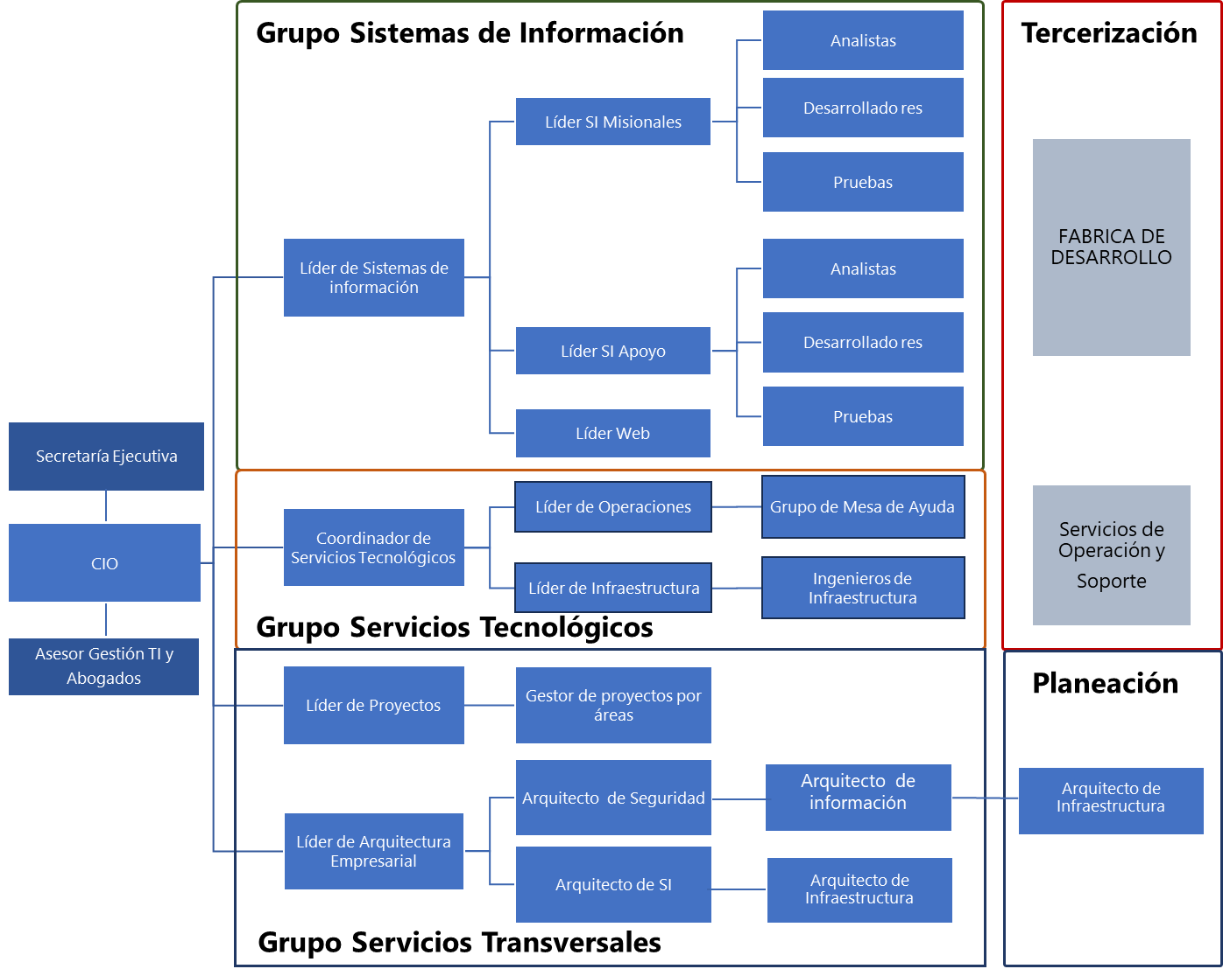
Fuente: Elaboración propia

Matriz de Responsabilidades del personal con respecto a los procesos

En este capítulo se identifican los roles que pueden hacer parte del Gobierno y gestión de TI.

Tabla 33 Roles de TI
Rol | Cantidad | Funciones
Jefe OTIC | 1 | Encargado de la Oficina de Tecnologías de la Información y Comunicaciones, responsable de la dirección estratégica y operativa de los recursos tecnológicos de la organización.
Asesor de TI | 1 | Brinda asesoramiento experto en temas de tecnología de la información para ayudar a la toma de decisiones en la entidad.
Abogado | 1 | Especializado en cuestiones legales relacionadas con la tecnología, encargado de garantizar el cumplimiento de leyes y regulaciones en proyectos y operaciones de TI.
Líder de desarrollo de aplicaciones | 3 | Dirige equipos de desarrollo de software, supervisando el diseño, implementación y mantenimiento de aplicaciones.
Líder de operaciones de TI | 1 | Responsable de la gestión eficiente de los sistemas y servicios de tecnologías de la información para garantizar su disponibilidad y rendimiento.
Líder de soporte de servicios tecnológicos | 1 | Supervisa el equipo de soporte técnico que resuelve problemas y brinda asistencia a usuarios y sistemas.
Gerente de gestión de Proyectos | 1 | Encargado de planificar, ejecutar y cerrar proyectos de tecnología, asegurando que se alcancen los objetivos en tiempo y forma.
Analista de requerimientos | 2 | Analiza y documenta los requisitos del sistema para guiar el desarrollo de soluciones tecnológicas.
Desarrollador de software | 4 | Crea aplicaciones informáticas mediante la codificación de software, siguiendo los requisitos establecidos.
Analista de pruebas | 3 | Evalúa y verifica el rendimiento y la funcionalidad de las aplicaciones para garantizar la calidad del software.
Arquitecto de software | 1 | Diseña la estructura y la organización de sistemas de software para asegurar su eficiencia y escalabilidad.
Administrador de ambientes de desarrollo y pruebas | 2 | Gestiona los entornos de desarrollo y pruebas, asegurando su disponibilidad y compatibilidad con los sistemas.
Agente de soporte | 5 | Brinda asistencia directa a usuarios finales para resolver problemas técnicos y proporcionar orientación.
Administrador de base de datos | 3 | Gestiona y asegura la integridad, seguridad y rendimiento de las bases de datos de la organización.
Profesional de red e infraestructura | 4 | Se encarga del diseño, implementación y mantenimiento de la infraestructura de red y sistemas.
Profesional de seguridad de la información | 2 | Protege los activos digitales de la organización mediante la implementación y supervisión de medidas de seguridad de la información.

Gestión de Proyectos

La gestión de proyectos en la SSF se desarrolla conforme a los lineamientos dados por el MINTIC en el Modelo de Gestión de Proyectos MGPTI.

Este modelo es un instrumento estructurado que permite la materialización de las iniciativas y proyectos, lo que apalanca el cumplimiento de los propósitos y logro de los fines superiores.

El MGPTI está compuesto por cuatro dominios que abordan todos los procesos y actividades para la dirección y ejecución de proyectos, programas y portafolios desde la necesidad de la administración pública: Dominio Contexto Estratégico, Dominio de Planeación, Dominio de Ejecución y Control y Dominio de Cierre y Operación.

Ilustración 20 Dominios de la Gestión de Proyectos
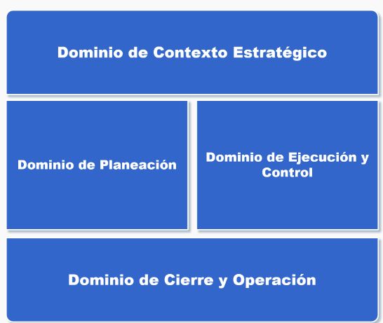
Fuente: Elaboración MINTIC

Dominio de Contexto Estratégico

En el momento en que un proyecto de TI ha sido seleccionado para ser ejecutado, se nombra a un Gestor de Proyecto, quien será el responsable de implementar las etapas de la Metodología.

Estas etapas son:

- Inicio
- Planeación
- Ejecución
- Seguimiento y Control
- Cierre
En el siguiente grafico se evidencia el orden lógico para aplicar estas etapas a lo largo del ciclo de vida de los proyectos.

Ilustración 21 Ciclo de Gestión de Proyectos
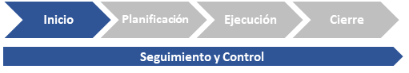
Fuente: Elaboración propia

Ilustración 22 Fase inicio del proyecto
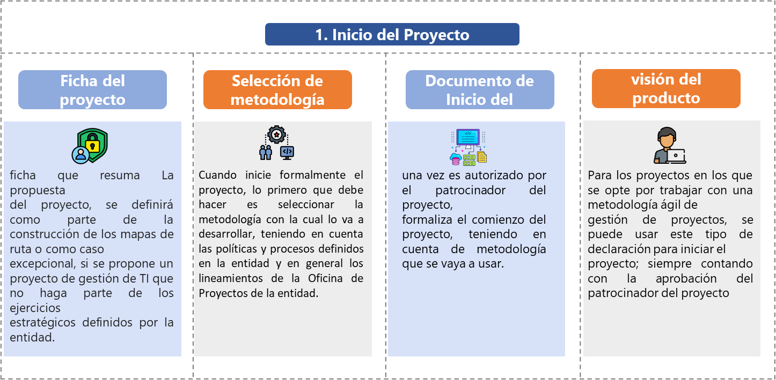
Fuente: Elaboración propia

Dominio de Planeación

Como resultado de la ejecución del Dominio de Planeación se debe tener en cuenta todas las características que a continuación se describen deben ser tenidas en cuenta sin importar el tipo de metodología de proyecto que se haya seleccionado.

- Recopilar requerimientos: Los requerimientos son condiciones de los interesados que deben llevarse a cabo para asegurar el cumplimiento de los objetivos del proyecto. El gestor del proyecto debe reunirse con los interesados e identificar plenamente esas necesidades y documentarlas en la historia de Usuario. en la siguiente ilustración se muestran como las épicas son agrupadoras de historias de usuario y tareas, así como las historias de usuario son agrupadoras de tareas (únicamente):

Ilustración 23 Épicas, HU y Tareas
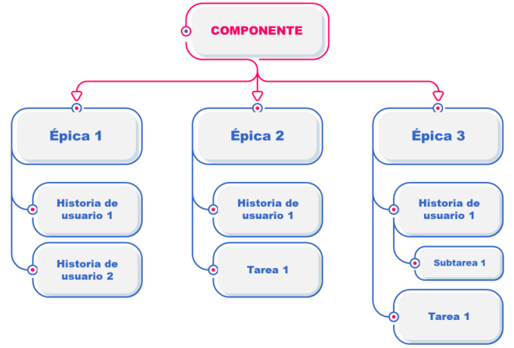
- Declaración de alcance: Se encarga de documentar formalmente hasta donde el proyecto va a llegar, que se encuentra incluido y que no. La declaración de alcance una vez es aprobada sólo puede
modificarse a través de procedimientos de gestión de cambio.
Para la gestión de proyectos con enfoque tradicional se defina una Estructura Desglose del Trabajo (EDT) la cual se encarga de subdividir los entregables y el trabajo del proyecto en componentes más pequeños y manejables.

Esta declaración debe incluir como mínimo:

• Criterios de aceptación.
• Exclusiones.
• Supuestos.
• Restricciones

- Establecer el cronograma del proyecto: El cronograma del proyecto proporciona un plan detallado que representa cómo y cuándo el proyecto entregará los resultados definidos en el alcance del proyecto y sirve como una herramienta para la comunicación, la gestión de las expectativas de las partes interesadas y como base para los informes de desempeño.

- Determinar el presupuesto: Lo primero que debe hacerse al iniciar esta etapa realizar una estimación de los costos probables en qué se incurrirá para poder cumplir con los objetivos del proyecto. De la ficha del proyecto se tiene una estimación inicial del orden de magnitud, este cálculo inicial será Detallado y revisado de acuerdo con las definiciones presentadas en la declaración del alcance y en la definición del cronograma.

Una vez se haya finalizado con la estimación de los costos, se procede a definir el presupuesto del proyecto; se culmina en la línea base de los costos del proyecto y cualquier ajuste que deba hacerse al presupuesto tiene que pasar por control de cambios.

El costo estimado de cada tarea se definirá por el número de puntos de historia. Para establecer los puntos de historia se definen historias de usuario de referencia, todos los miembros del equipo deben tener claro la historia de referencia para que se pueda aplicar la medición del esfuerzo.

- Planificar la gestión de la calidad: La calidad es el grado en que un conjunto de características inherentes a un producto, servicio o resultado cumple los requerimientos. La calidad incluye la capacidad de satisfacer las necesidades declaradas o implícitas del cliente. El producto, servicio o resultado de un proyecto (entregables) se mide por la calidad tanto de la conformidad con los criterios de aceptación como de la idoneidad para el uso.

En la siguiente ilustración, escriben algunos atributos de calidad que pueden ser tenidos en cuenta:
Ilustración 24 atributos de calidad para la gestión de Proyectos
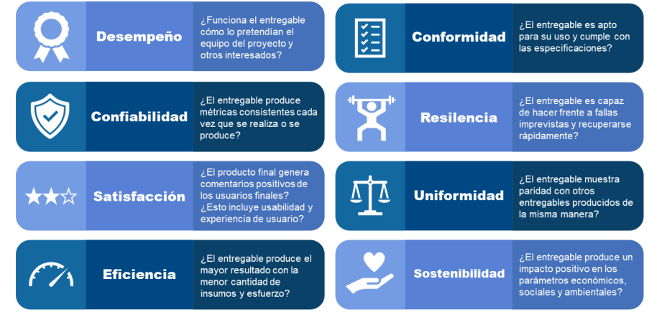
Fuente: MINTIC, MGPTI 2023
- Estructurar el equipo humano: Aunque en este momento el proyecto parte de estas actividades pueden ya haberse realizado, es necesario verificar que efectivamente el ejercicio esté completo y en caso contrario complementarlo. Deben identificarse las habilidades, competencias y experticia con que debe contar el equipo, se deben documentar los roles y responsabilidades de cada miembro del equipo; y finalmente deben identificarse las actividades necesarias para que el equipo humano del proyecto desarrolle las habilidades necesarias para cumplir con las responsabilidades que deberá
cumplir su rol. Estas actividades deben alinearse con los procesos y lineamientos de gestión
del talento humano de la entidad para garantizar que se cumplan los objetivos del proyecto, de acuerdo con los criterios de calidad establecidos.
Ilustración 25 pasos para estructurar el Talento Humano
- Planear las comunicaciones: La planeación de las comunicaciones está íntimamente ligada con la gestión de los interesados, la comunicación es el factor más influyente para mantener la interacción efectiva con los interesados. Cuando se está realizando la planificación de las comunicaciones, se debe tener en cuenta:

Ilustración 26 planeación de las comunicaciones
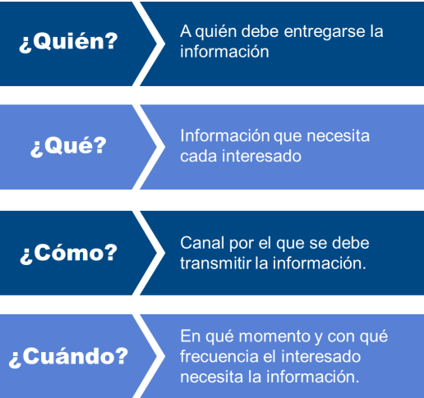

- Identificar y analizar riesgos: Desde etapas previas al inicio del proyecto se empiezan a identificar riesgos, en esta fase del proyecto se debe complementar esa identificación; adicionalmente, se debe analizar, evaluar y establecer una respuesta a los riesgos identificados.
- Planear las adquisiciones: En esta fase se deben documentar las decisiones tomadas respecto a las adquisiciones en el proyecto; parte de estas actividades seguramente se desarrollaron como parte de la ejecución de la etapa de factibilidad de acuerdo con las definiciones del ciclo de vida de los proyectos de inversión pública del DNP; sin embargo, esta información debe actualizarse si es el caso.
- Planear gestión de los interesados: La gestión de los interesados es clave para lograr el éxito de los proyectos, involucrarlos desde las primeras etapas facilita su aceptación final del proyecto, puesto que entienden todas las decisiones que se han tomado a lo largo del proyecto. Se debe diligenciar la Matriz de compromiso de interesados incluyendo poder e interés:

Ilustración 27 Matriz de Interesados
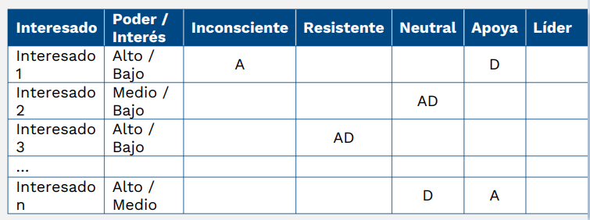

Dominio de Ejecución y Control

En este dominio se pueden abarcar diferentes etapas dependiendo de la metodología con la que se desarrolla el proyecto, a continuación, se presentan teniendo en cuenta el enfoque metodológico tradicional y el uso de metodologías ágiles.

Ilustración 28 Ejecución y Control según la metodología
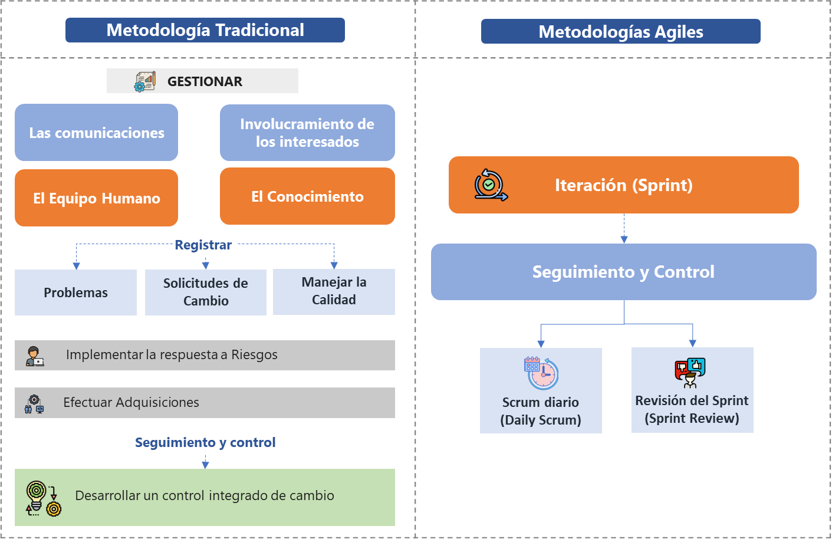

Cierre y operación

- Obtener aceptación formal de los entregables: El foco de esta actividad es principalmente la comprobación de que los entregables (productos o servicios) completados cumplen con los requerimientos especificados y con los criterios de aceptación. Se debe tener en cuenta los siguientes puntos:
- Cerrar las adquisiciones
- Evaluar la gestión de los proveedores

- Cerrar costo: Antes de finalizar el proyecto, es necesario verificar que se hayan realizado todos los pagos pendientes y que la información final de los costos del proyecto se encuentre actualizada.
- Cerrar el proyecto o fase: A esta fase también se le suele llamar cierre administrativo o cierre interno, consiste en finalizar todas las actividades del proyecto o fase del proyecto, para darle un cierre normal. En esta etapa se llevan a cabo principalmente las actividades descritas a continuación:
- Evaluar el Plan de Gestión del Proyecto
- Generar Reporte Final del Proyecto
- Documentar lecciones aprendidas
- Liberar el equipo

- Operación del proyecto: La etapa de operación comprende el período de tiempo en que el proyecto entra en funcionamiento y por ende se generan los beneficios estimados en la población, según los objetivos establecidos (DNP, 2021).
- Cierre de proyectos en metodologías ágiles: se realiza la retrospectiva de la Iteración (Sprint Retrospective), esta reunión viene representando lo que una reunión de cierre en un proyecto tradicional, donde se evalúa la gestión, se levantan las lecciones aprendidas, etc.; su objetivo es identificar mejoras para aplicar en las siguientes Iteraciones (Sprints).

Gestión de Información

Para apoyar la consecución de los propósitos de la Política de Gobierno Digital como toma de decisiones basadas en datos, se deben describir las iniciativas relacionadas con: Herramientas de análisis tales como bodegas de datos, herramientas de inteligencia de negocios y modelos de análisis.

Servicios de publicación de información analítica tales como publicación de estadísticas de la institución pública, sector y territorio. En este punto también aplican las iniciativas relacionadas con sistemas de información geográfica.

Estrategia de publicación de información analítica: Se deben determinar los públicos o audiencias de análisis hacia los que están dirigidos los servicios de publicación de información.
Desarrollo de las capacidades para el personal técnico y los usuarios que harán uso de los servicios de información analítica.

Ecosistema para análisis de datos: Esta iniciativa incluye: i) El alistamiento del ecosistema, ii) la preparación de los datos y iii) la publicación y visualización.

- Implementar el proceso de Gobierno de Datos que hace parte de la estrategia propuesta.
- Fortalecer el área de conocimiento de Calidad de los Datos.
- Fortalecer el área de conocimiento de Metadatos tomando como base los instrumentos de documentación propios de la entidad (circulares, diccionario de datos) definiendo los tipos de Metadatos de la organización.
- Implementar métricas e indicadores teniendo en cuenta umbrales para los Metadatos de la entidad.
- Actualizar, aprobar e implementar la estrategia de seguridad de datos.
- Fortalecer las actividades y responsabilidades de gestión de Datos Maestros a lo largo del ciclo de vida de los datos.
- Fortalecer el conocimiento de Integración e Interoperabilidad y Bodega de Datos e Inteligencia de Negocios.
- Adoptar el gobierno, conocimiento y gestión del cambio.
- Fortalecer la gestión de las áreas de conocimiento de Arquitectura de Datos, Modelado y Diseño de Datos, Almacenamiento y Operación de datos.
- Fortalecer e implementar la gestión de documentos y contenidos.
- Definir e implementar los requerimientos para el desarrollo de las integraciones e interoperabilidades de la Entidad de acuerdo con los lineamientos del marco de interoperabilidad.
- Adquirir herramientas que apoyen las siguientes áreas de conocimiento: Gobierno y gestión de datos, Calidad de datos, Metadatos, Datos maestros, seguridad de los datos
- Definición e implementación de la Estrategia de analítica de datos para toda la entidad
- Determinar que la información reportada por la CCF sea verificada de manera oportuna y tomar acciones igualmente prontas.

Arquitectura de Información

La "arquitectura de información objetivo" se encarga de definir la visión o meta que tiene la entidad y los procesos para la estructuración y organización de la información dentro de sus sistemas, plataformas o entornos digitales. La siguiente es la arquitectura de información objetivo.

Ilustración 29 Arquitectura de información objetivo
Fuente: Elaboración propia

Servicios de Intercambio de datos

La elección del estándar para la integración entre aplicaciones depende de varios factores, incluyendo los requisitos específicos del entorno y las tecnologías utilizadas. Para la SuperSubsidio se plantea el uso del Protocolo (REST) y su implementación utilizando el formato de intercambio de datos JSON (JavaScript Object Notation).

Adicionalmente se propone seguir un enfoque arquitectónico basados en servicios SOA.

Ilustración 30 Arquitectura SOA y Composición de Servicios
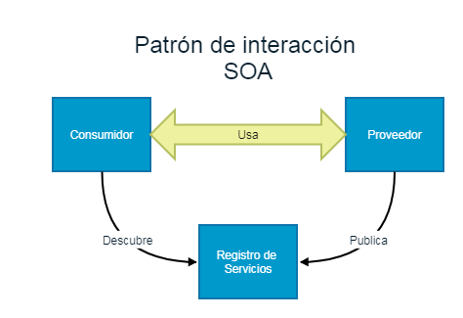
Fuente: Elaboración propia

Gestión de la calidad y seguridad de la información

A partir del despliegue de la estrategia de información, la entidad debe incorporar políticas de calidad y seguridad de la información acorde con las necesidades tanto en los sistemas de información existentes como en los nuevos que se requieren implementar como parte de la evolución de la entidad.

Se necesitan metodologías para la clasificación de la información en las categorías de pública, clasificada y sensible, utilizando la herramienta de gobierno de datos. Actualmente, esta información no está estructurada ni almacenada en tablas ni en hojas de Excel.

Análisis y aprovechamiento de la información

El análisis y aprovechamiento de la información implica la aplicación de técnicas analíticas a los datos disponibles para extraer insights valiosos y tomar decisiones fundamentadas. Este proceso abarca desde la analítica descriptiva, que describe y resume datos, hasta la analítica predictiva y prescriptiva, que anticipa tendencias y recomienda acciones.

- Analítica Descriptiva:

En esta etapa, se explora la información para entender qué ha sucedido en el pasado. Se utilizan herramientas y técnicas para resumir datos, identificar patrones y obtener una visión clara de las tendencias históricas. Este enfoque proporciona una base sólida para comprender el contexto actual.
- Analítica Predictiva:

Avanzando hacia la analítica predictiva, se emplean modelos y algoritmos para prever eventos futuros. Esto implica identificar patrones en los datos históricos y utilizar esa información para hacer predicciones sobre posibles resultados. La implementación efectiva de este tipo de análisis requiere una base de datos de calidad para asegurar la precisión de las predicciones.

- Analítica Prescriptiva:

La analítica prescriptiva va un paso más allá al proporcionar recomendaciones sobre acciones a tomar para lograr resultados específicos. Se basa en modelos predictivos y utiliza algoritmos para sugerir decisiones óptimas. La calidad de la base de datos es crucial para garantizar que las recomendaciones sean confiables y fundamentadas en información precisa.

- Base de Datos de Calidad para ML e IA:

Contar con una base de datos de alta calidad es esencial para el éxito de la analítica avanzada. Esta base de datos proporciona la información necesaria para entrenar modelos de Machine Learning (ML) y permite la implementación efectiva de la automatización de respuestas con Inteligencia Artificial (IA). La precisión y confiabilidad de estos modelos dependen en gran medida de la integridad de la información en la base de datos.

- Automatización de Respuestas con IA:

La automatización de respuestas con IA implica la capacidad de la plataforma para realizar acciones automáticamente basándose en el análisis de datos. Esto puede incluir la generación de informes, la toma de decisiones automatizada y la optimización de procesos en tiempo real. La implementación exitosa de esta fase requiere una base de datos que respalde la entrada y salida de datos de manera eficiente.

Desarrollo de capacidades para el uso de la información

Para apoyar la toma de decisiones basadas en la información que se dispone desde los servicios de información habilitados, es necesario que se implementen herramientas que facilitan el consumo de esta, se fomente su apropiación y el desarrollo de capacidades para el uso gerencial y estratégico de la información por parte de los actores definidores de la política, y de la operación de la entidad.

El desarrollo de capacidades para el uso efectivo de la información implica la implementación de una base de datos de alta calidad con el propósito de aplicar Machine Learning (ML) y automatizar respuestas con Inteligencia Artificial (IA). Este proceso incluirá la comprensión y dominio de los temas fundamentales relacionados con los datos, así como de las herramientas y procesos clave en el ámbito de la Analítica y Business Intelligence (BI), Big Data y ML.

Las áreas de enfoque específicas abarcarán:

- Base de Datos de Calidad:

Diseño e implementación de una base de datos robusta y eficiente para garantizar la integridad y confiabilidad de los datos.

- Machine Learning y Automatización:

Adquisición de conocimientos en técnicas y algoritmos de ML para aprovechar al máximo la información almacenada. Desarrollo de capacidades para automatizar respuestas mediante el uso de Inteligencia Artificial.

- Entrenamiento en Temas de Datos:

Comprensión profunda de los principios fundamentales relacionados con la gestión y manipulación de datos. Desarrollo de habilidades en la identificación y corrección de problemas comunes en conjuntos de datos.

- Herramientas y Procesos de Analítica e BI:

Exploración y adopción de herramientas líderes en el mercado para realizar análisis efectivos y generar inteligencia empresarial. Desarrollo de competencias en la creación de informes y visualizaciones impactantes.

- Big Data:

Familiarización con las tecnologías y conceptos relacionados con el manejo de grandes volúmenes de datos. Implementación de estrategias para la gestión eficiente de datos a gran escala.

- Herramientas Adicionales:

Identificación y evaluación de herramientas adicionales que complementen y mejoren la capacidad de análisis y gestión de datos.

Sistemas de Información

El dominio de Sistemas de Información propone que para soportar los procesos de direccionamiento estratégico, misionales y de apoyo en una organización, es importante contar con sistemas de información que se conviertan en fuente única de datos útiles para la toma de decisiones en todos los aspectos; que garanticen la calidad de la información, dispongan recursos de consulta a los públicos de interés, permitan la generación de transacciones desde los procesos que generan la información y que sean fáciles de mantener. Que sean escalables, interoperables, seguros, funcionales y sostenibles, tanto en lo financiero como en la parte técnica.

Mapa de Integraciones objetivo de los Sistemas de Información

Tabla 34 Sistemas de información de la Entidad
Código | SI-01
Nombre aplicación | SIMON Sistema de Monitoreo del Subsidio Familiar
Descripción Funcional | Anterior SIREVAC. Permite validar y registrar los datos reportados por los vigilados
Categoría | Misional
Estado | Productivo
Proveedor | Superintendencia del Subsidio Familiar
Integraciones con otros sistemas | SIGER
Debilidades o hallazgos estructurales | Implementar estándares de intercambio de información

Código | SI-02
Nombre aplicación | Sistema de Información Gerencial SIGER
Descripción Funcional | Anterior SIREVAC. Permite validar y registrar los datos reportados por los vigilados
Categoría | Misional
Estado | Productivo
Proveedor | Superintendencia del Subsidio Familiar
Integraciones con otros sistemas | SIMON  EFLOW
Debilidades o hallazgos estructurales | Implementar estándares de intercambio de información

Código | SI-03
Nombre aplicación | DAVINCI
Descripción Funcional | Gestionar el procesamiento y análisis de los datos reportados por los vigilados a nivel gerencial
Categoría | Misional
Estado | Productivo
Proveedor | Superintendencia del Subsidio Familiar
Integraciones con otros sistemas | SIGER
Debilidades o hallazgos estructurales | Migrar y dar de baja

Código | SI-04
Nombre aplicación | Sede electrónica SSF
Descripción Funcional | Ofrecer, vía internet, acceso a información de manera organizada, actualizada y segura de la gestión institucional, servicios, actividades adelantadas y recursos de la Entidad, así como acceso a otros canales de la Entidad.
Categoría | Sede electrónica
Estado | Productivo
Proveedor | Superintendencia del Subsidio Familiar
Integraciones con otros sistemas | SIGER
Debilidades o hallazgos estructurales | Implementar interoperabilidad

Código | SI-05
Nombre aplicación | Control de inventario - NEON
Descripción Funcional | Gestionar Compras, control Almacén, Activos Fijos - Inventarios
Categoría | Apoyo
Estado | Productivo
Proveedor | MEGASOFT SAS
Integraciones con otros sistemas
Debilidades o hallazgos estructurales | Ninguna

Código | SI-06
Nombre aplicación | Isolución
Descripción Funcional | Gestionar el Sistema de Gestión de Calidad
Categoría | Evaluación y Mejora
Estado | Productivo
Proveedor | Isolución
Integraciones con otros sistemas
Debilidades o hallazgos estructurales | Ninguna

Código | SI-07
Nombre aplicación | Sistema de Gestión de Trámites y Servicios SSF - GTSS
Descripción Funcional | - Gestionar ciclo de vida completo de la gestión documental de la Entidad  - Almacenar documentación  - Hacer trazabilidad de la documentación con base en las tablas de retención documental, políticas y normatividad archivística vigente  - Gestionar el servicio de PQRSF de la Entidad  - Gestionar Sede Electrónica
Categoría | Apoyo
Estado | Productivo
Proveedor | INDENOVA Sucursal Colombia
Integraciones con otros sistemas | Ninguna
Acciones a realizar | Ninguna

Código | SI-08
Nombre aplicación | Sistema de información GLPI
Descripción Funcional | - Gestionar servicios de TI con el registro y seguimiento de solución a las solicitudes de soporte técnico.  - Generar reportes - tablero de control de la gestión de servicios de TI  - Gestionar inventario de software, componentes y elementos hardware
Categoría | Mesa de Ayuda
Estado | Productivo
Proveedor | Teclib - Software libre
Integraciones con otros sistemas | Ninguna
Debilidades o hallazgos estructurales | Ninguna

Código | SI-09
Nombre aplicación | Sistema de Información Nomina NOVASOFT
Descripción Funcional | Gestión Empresarial ERP de Nómina
Categoría | Apoyo
Estado | Productivo
Proveedor | NOVASOFT
Integraciones con otros sistemas | Ninguna
Debilidades o hallazgos estructurales | Ninguna

Código | SI-10
Nombre aplicación | Servicio Chat Institucional Mibew Messenger
Descripción Funcional | Gestionar comunicación con interesados a través de un chat en vivo
Categoría | Misional
Estado | Productivo
Proveedor | Mibew - Software libre
Integraciones con otros sistemas | Ninguna
Acciones a realizar | Inactivar

Código | SI-11
Nombre aplicación | App Kioscos
Descripción Funcional | Gestionar información de kioscos de OPU que se encuentran ubicados en las cajas de compensación familiar
Categoría | Apoyo
Estado | Productivo
Proveedor | Electronika S.A.S.
Integraciones con otros sistemas | Ninguna
Debilidades o hallazgos estructurales | Ninguna

Código | SI-12
Nombre aplicación | Cursos virtuales
Descripción Funcional | Plataforma de cursos virtuales de la Oficina TIC
Categoría | Apoyo
Estado | En producción
Proveedor | Moodle – Software libre
Integraciones con otros sistemas
Debilidades o hallazgos estructurales | - En proceso de migración al sistema de información EFLOW  - En proceso de actualización de cursos virtuales
Acciones a realizar | Ninguna

Código | SI-13
Nombre aplicación | Sistema de Información Chatbot – Lupita
Descripción Funcional | El servicio del chat virtual como canal de comunicación de la Entidad con todos los grupos de interés, modalidad 7/24, para disponer de un mejor acceso a la información y los servicios de PQRS referente al sistema del subsidio familiar.
Categoría | Misional
Estado | En producción
Proveedor | Superintendencia del Subsidio Familiar
Integraciones con otros sistemas
Debilidades o hallazgos estructurales | Ninguna

Código | SI-13
Nombre aplicación | Sistema de Información EFLOW
Descripción Funcional | El servicio del chat virtual como canal de comunicación de la Entidad con todos los grupos de interés, modalidad 7/24, para disponer de un mejor acceso a la información y los servicios de PQRS referente al sistema del subsidio familiar.
Categoría | Apoyo
Estado | En producción
Proveedor | Soft Expert
Integraciones con otros sistemas | Ninguna
Debilidades o hallazgos estructurales | - Integración con otros sistemas de información

Así como hay cambios en las capacidades funcionales en las aplicaciones, es necesario establecer el impacto en el intercambio de información de las aplicaciones.

Arquitectura de Referencia

En el estado actual no se ha adoptado una arquitectura de referencia, así que se espera adoptar una estandarizando las decisiones de diseño:

Dentro de la estandarización de decisiones de diseño, se puede contemplar:

- Principios o lineamientos de como las aplicaciones transaccionales intercambian información. Ejemplo: web service REST, web service SOAP, Socket, DBLink, etc.
- Componentes transversales de integración para facilitar la transformación o intercambio de información entre aplicaciones. Ejemplo: ESB, Bróker, API Gateway, etc.
- Componentes transversales que aplican políticas de seguridad a APIs expuestas hacia aplicaciones de otras organizaciones. Ejemplo: Gateway de seguridad, ESB, etc.
- Componentes transversales de seguridad que garantizan la confidencialidad, de la información. Ejemplo: Gestor de Identidades, servidor LDAP, Soluciones Single Sign On, etc., soluciones de encripción de datos, soluciones de enmascaramiento de datos.
- Componentes transversales de seguridad que ayudan a auditar las acciones en los sistemas. Ejemplo: solución transversal de log de transacciones.

Ciclo de Vida de los Sistemas de Información

Se debe realizar la implementación del Ciclo de Vida de los sistemas de acuerdo con la Guía de Desarrollo Seguro en su propuesta de situación futura.

La Gestión del Ciclo de Vida o Application Lifecycle Management (ALM) cubre todo el proceso desde la concepción de una idea hasta su puesta en marcha, implementación, soporte, y si procede, dar de baja de los sistemas. El propósito del ALM es que aporte valor sin convertirse en un sistema auditor, sino que por el contrario sea colaborativo y aporte agilidad al trabajo desde tres frentes claves gobernanza, desarrollo y operaciones.

En la siguiente gráfica se ilustra el ciclo de vida:

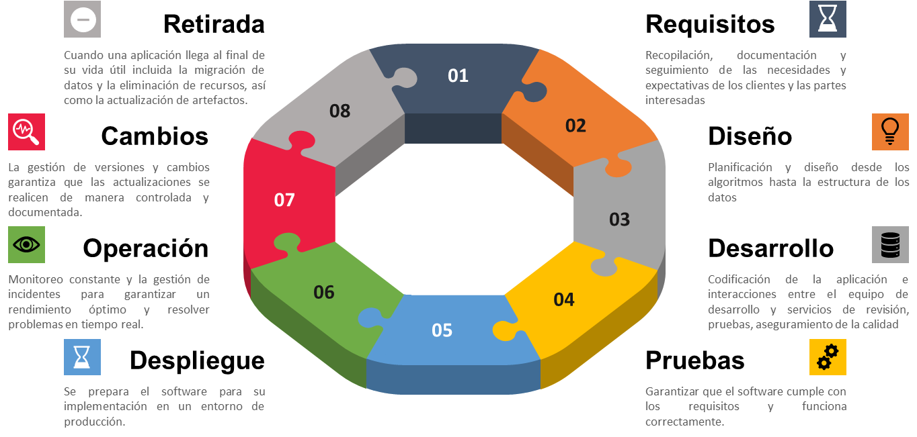
Ilustración 31 Ciclo de Vida de las Aplicaciones

El ciclo de vida se formaliza mediante el proceso o procedimiento de construcción de software que incluye planeación, diseño, desarrollo, pruebas, puesta en producción y mantenimiento, mediante la guía de Arquitectura para Desarrollo Seguro y las políticas de seguridad y calidad de código.

Mantenimiento de los Sistemas de Información

A continuación, se identifican las acciones de mejora de las actividades que la entidad visualiza en su situación futura:

Tabla 35 Mantenimiento de SI
Actividad | Grado de madurez | Descripción hallazgo u oportunidad de mejora | Acción de mejora
Mantenimientos correctivos | Implementado | Demoras en la identificación de las causas de los defectos del software
Mantenimientos Adaptativos | Informal | No se cuenta con un plan de rollback en caso de que la actualización impacte negativamente el comportamiento del sistema
Mantenimientos evolutivos | Implementado | Tiempos de respuesta muy altos en la evolución de los sistemas | Aplican las acciones de mejora para el proceso de construcción de software.

Soporte de los Sistemas de Información

A continuación, se identifican las acciones de mejora de las actividades que la entidad visualiza en su situación futura:

Tabla 36 Soporte de los SI
Actividad | Grado de madurez | Descripción hallazgo u oportunidad de mejora
Soporte de aplicaciones nivel 1 | Implementado | No hay suficientes colaboradores para atender el volumen de incidentes  No hay sistema que permita hacer gestión y seguimiento a los ANS
Soporte de aplicaciones nivel 2 | Implementado | No hay suficientes colaboradores  No hay sistema que permita hacer gestión y seguimiento a los ANS
Soporte de aplicaciones nivel 3 | Implementado | No hay suficientes colaboradores especializados

Infraestructura TI

Para disponer de servicios de información y sistemas de información, es necesario desarrollar una estrategia de la infraestructura de TI que garanticen su disponibilidad y operación, con un enfoque orientado hacia la prestación de servicios; que busque garantizar el uso de los sistemas de información mediante la implementación de un modelo de servicios integral; que use tecnologías de información y comunicación de vanguardia; que contemple la operación continúa, soporte a los usuarios, la administración y el mantenimiento; y que implemente las mejores prácticas de gestión de tecnología reconocidas internacionalmente.

La infraestructura tecnológica es la que sostiene los sistemas y servicios de información en las entidades, por eso es vital gestionarla con la mayor eficiencia, optimización y transparencia. Los lineamientos de este dominio habilitan a las entidades para garantizar su disponibilidad y operación permanente, que beneficie a todos los usuarios. Este dominio está constituido por un grupo de elementos y lineamientos aplicados en sus cuatro criterios:

- Arquitectura de Servicios Tecnológicos.
- Operación de Servicios Tecnológicos.
- Soporte de Servicios Tecnológicos.
- Gestión de la Calidad y Seguridad de Servicios Tecnológicos.

Arquitectura de infraestructura tecnológica

- Caracterización de infraestructura tecnológica
En esta sección se identifican los componentes de la línea base de la arquitectura tecnológica en servicios de infraestructura, entre estos están:
- Nube
- Servidores.
- Servicio de almacenamiento.
- Servicio de Telefonía
- Redes de comunicaciones LAN, WLAN y WAN
- Facilities
- Seguridad
- Periféricos
- Adopción de IPv6

Se cuenta con el catálogo de elementos de infraestructura de la SSF, que no se agrega por temas de seguridad de la información

A continuación, se describen los servicios de infraestructura a fortalecer o implementarse por parte de la entidad.

Tabla 37 Servicios de Infraestructura de TI
ID | Servicio | Descripción
CM-1 | Gestión Correo Electrónico | Permite a los usuarios enviar y recibir mensajes. Administración, operación y mantenimiento a las cuentas de correo electrónico corporativo.  Microsoft Office 365 buzón de almacenamiento de XXGB.
CM-2 | Sistema de telefonía corporativa | Administrar los servicios de telefonía corporativa y gestionar soporte en caso de requerirse con proveedor 3CX. Activación de usuarios y categorización; gestión de puntos de red VoIP, directorio de usuarios, entre otros.
CX-1 | Gestión acceso a Internet | Permite a usuarios autorizados el acceso a Internet. La velocidad de subida / bajada establecida por OTIC con Proveedor de servicios
CX-2 | Red inalámbrica corporativa | Permite a usuarios autorizados el acceso a la red corporativa de manera inalámbrica a través de dispositivos móviles y computadores portátiles. Velocidad de subida / bajada establecida por OTIC
CX-3 | Gestión acceso a Intranet | Acceso a la red corporativa protegida para el uso de los recursos tecnológicos disponibles para personal autorizado
CX-4 | Gestión acceso por VPN | Administrar y gestionar accesos a través de VPN para los usuarios y/o colaboradores
IN-1 | Almacenamiento de datos e información | El almacenamiento de datos es el proceso mediante el cual se organiza y comparte información de aplicaciones, gestión de red, documentos y la de uso de los usuarios.
IN-2 | Gestión de copias de respaldo y recuperación de datos e información | Administración y desarrollo de procedimientos para la ejecución copias de seguridad de la información, y su restauración, en servidores, PC de usuarios y componentes tecnológicos de la plataforma de TI, de acuerdo con la política de respaldo de la información en la Entidad.
IF-1 | Gestión Servidores SSF | Configuración, administración, soporte y mantenimiento a los servidores (Físicos y Virtuales) que dan soporte a los sistemas de información y gestionar la continuidad operativa.
IF-2 | Gestión Bases de Datos SSF | Administración, configuración soporte y mantenimiento de las bases de datos de los Servicios TI y de los diferentes sistemas de información de la Entidad
IF-3 | Gestión de Red SSF | Administrar y configurar la plataforma de la Red de telecomunicaciones de la Entidad, incluida la gestión de accesos a Internet y sitios web, teniendo en cuenta las políticas y esquemas de seguridad de la información establecidos.
IF-4 | Servicios de Data center / Hosting / Colocation | Contratación servicios en hardware y software para la operación de los elementos definidos en la infraestructura tecnológica de la Entidad  bajo condiciones de seguridad y ambientales óptimas para garantizar su adecuado desempeño.
IP-1 | Soporte técnico a usuarios de recursos en hardware y software en el puesto de trabajo | Instalación, configuración y mantenimientos preventivos y correctivos de hardware y software de equipos asignados a los funcionarios y contratistas de la Entidad, servicio prestado por outsourcing
IP-2 | Soporte técnico a usuarios de recursos impresora / escáner | Instalación, configuración y mantenimientos preventivos y correctivos de hardware y software de impresoras y demás equipos periféricos disponibles para funcionarios y contratistas de la Entidad, servicio prestado por outsourcing
SG-1 | Gestión de FIREWALL | Administrar la seguridad perimetral de red de accesos no autorizados con respaldo en software especializado del proveedor PALO ALTO
SG-2 | Gestión de Seguridad de TI - Antivirus | Adquisición, instalación y gestión de software que detecta, previene y elimina virus informáticos y otras amenazas informáticas en la red, sistemas de información, PC, dispositivos móviles y demás
SG-3 | Gestión Claves y control de Acceso | Permite la gestión de acceso de ingreso a la infraestructura de TI e información de la Entidad a través de credenciales y permisos acorde con roles y privilegios específicos.
SW-1 | Sistema de Información SIMON. Sistema de Monitoreo del subsidio familiar. | El servicio del sistema de información SIMON (anterior SIREVAC) comprende la atención de incidentes y requerimientos, así como el apoyo en todo el ciclo de vida del desarrollo del aplicativo misional, pasando por modificaciones funcionales, acorde con las necesidades de los diferentes usuarios
SW.2 | Sistema de Información Gerencial. SIGER | El servicio del sistema de información SIGER comprende la atención a incidentes y requerimientos, así como el apoyo en la definición y generación de reportes implementados con la herramienta Microstrategy para las necesidades de los diferentes usuarios con base en los datos registrados por las CCFs
SW-3 | Sistema del Subsidio Familiar. DAVINCI | Inactivo
SW-4 | Sistema de Gestión de Trámites y Servicios SSF - GTSS | El servicio del sistema de información GTSS corresponde a la atención de incidentes y requerimientos de los módulos de gestión documental, gestión de PQRSF y Sede Virtual. Incluye atención a solicitud de modificaciones en el aplicativo e identificación de nuevas funcionalidades de acuerdo con las necesidades de los diferentes usuarios. Servicio prestado por outsourcing

- Catálogo de Elementos de Infraestructura

Tabla 38 Catálogo de Elementos de Infraestructura
Id | Elemento de infraestructura | Tipo | Servicio de Infraestructura involucrado
IT01 | Servidor físico | Instalado en sitio | Servicio de hosting
IT02 | Servidor virtual | Plataforma como servicio  Infraestructura como servicio | Servicio de hosting
IT03 | Red de almacenamiento SAN-NAS | Instalado en sitio  Plataforma como servicio  Infraestructura como servicio | Servicio de almacenamiento
IT04 | Contenedor Docker | Plataforma como servicio  Infraestructura como servicio | Servicio de hosting
IT05 | Balanceador de carga | Software como servicio | Servicio de disponibilidad
IT06 | Plataforma Kubernet | Plataforma como servicio  Infraestructura como servicio | Servicio de hosting
IT07 | Servidor web | Software como servicio  Plataforma como servicio | Servicio de hosting
IT08 | Servidor de aplicaciones | Instalado en sitio  Infraestructura como servicio | Servicio de hosting
IT09 | Software virtualizador | Software como servicio | Servicio de hosting
IT10 | Motor base de datos | Instalado en sitio | Servicio de aplicación  Servicio de almacenamiento
IT11 | Antivirus | Instalado en sitio | Servicio de seguridad
IT12 | Firewall | Instalado en sitio | Servicio de acceso red interna  Servicio de DMZ
IT13 | Web Application Firewall | Instalado en sitio | Servicio de acceso red interna  Servicio de DMZ
IT14 | Servidor DNS | Instalado en sitio | Servicio de enrutamiento
IT15 | Servidor VPN | Instalado en sitio | Servicio de conexión remota
IT16 | Servidor NTP | Instalado en sitio | Servicio de sincronización de reloj
IT17 | Sistema de archivos | Instalado en sitio | Servicio de almacenamiento
IT18 | Repositorio de certificados de seguridad | Instalado en sitio | Servicio de seguridad
IT019 | Software de monitoreo de servidores | Instalado en sitio | Servicio de continuidad del negocio
IT020 | Software de monitoreo de red | Instalado en sitio | Servicio de continuidad del negocio
IT021 | Motor BPM | Instalado en sitio | Servicio de instalación de software
IT022 | Motor ETL | Instalado en sitio | Servicio de instalación de software
IT023 | Framework de programación | Instalado en sitio | Servicio de instalación de software
IT024 | Software de ofimática | Instalado en sitio | Servicio de instalación de software
IT025 | Servidor correo electrónico | Instalado en sitio | Servicio de correo electrónico
IT026 | Router | Instalado en sitio | Servicio de red LAN  Servicio de red WAN  Servicio de WIFI
IT027 | Switch | Instalado en sitio | Servicio de red LAN  Servicio de red WAN
IT028 | Software de enmascaramiento de datos | Instalado en sitio | Servicio de seguridad-protección de datos
IT029 | Software de cifrado de datos | Instalado en sitio | Servicio de seguridad-protección de datos
IT030 | Software de integración de aplicaciones | Instalado en sitio | Servicio de instalación de software
IT031 | Software de diseño de planos | Instalado en sitio | Servicio de instalación de software
IT032 | Software de Georeferenciación | Instalado en sitio | Servicio de instalación de software
IT033 | Ubicación física de Datacenter | Instalado en sitio  Infraestructura como servicio | Servicio de Colocación
IT034 | Computador personal | Instalado en sitio | Servicio de instalación de periféricos
IT035 | Servidor de impresión | Instalado en sitio | Servicio de impresión

Administración de la capacidad de la infraestructura tecnológica

La Entidad vela por la correcta operación de la infraestructura de TI, identificando las capacidades actuales de los servicios de infraestructura y proyectando las capacidades futuras requeridas para un óptimo funcionamiento.

- Infraestructura (Centro de Computo – Nube)
- Hardware y Software de Oficina
- Conectividad
- Red Local e Inalámbrica
- Red WAN
- IPV6
- Continuidad y Disponibilidad
- Gestión de ANS

Brechas encontradas

Respecto a lo colectado en este trabajo como una necesidad/problema y oportunidades de mejora, se construyó la siguiente matriz consolidada de brechas, la cual servirá de soporte para la definición de la lista de iniciativas candidatas a conformar el portafolio de proyectos de TI. La matriz además es un instrumento que permitirá realizar la priorización de las iniciativas con base a criterios organizacionales (estratégicos y normativos).

Tabla 39 Brechas encontradas entre el análisis de la situación actual y el estado objetivo
Descripción | Dominio
Los equipos de todo SuperSubsidio utilizan analítica cuando y donde sea necesario | Institucional
Recomendar aperturas de servicios basados en la condensación de la población ( Afiliados categoría A y B) | institucional
Determinar que la información reportada por la CCF sea verificada de manera oportuna y tomar acciones igualmente prontas. | Información
Orientar los proyectos a las necesidades reales de la Entidad. | Institucional
Vincular el proceso de sistemas de información a todos los proyectos de la Entidad como apalancador estratégico. | Institucional
Optimizar la gestión de proyectos de TI en la Entidad en cuanto a financiación, interdisciplinariedad, optimización de procesos, transformación digital. | Institucional
Identificar mejoras y automatizaciones en los procesos y actividades de la SSF. | Institucional
Optimización del cumplimiento de ANS. | Infraestructura  Sistemas de información
Caracterizar las expectativas que presentan los grupos de valor, de interés y la ciudadanía. | Institucional
Creación de indicadores alineados a los objetivos estratégicos. | Institucional
Involucrar a TI en los proyectos de tecnología de las áreas. | Institucional
Tener herramientas tecnológicas amigables, de fácil uso. | Uso y apropiación
Mejoramiento del proceso de interacción con el ciudadano en la superintendencia del subsidio familiar para atender las necesidades de los grupos de valor, de interés y la ciudadanía, alineado con la estrategia de la Entidad. | Institucional
Integrar los trámites con carpeta ciudadana digital. | Sistemas de Información
Optimizar proceso para lograr eficiencia y eficacia en las funciones de IVC de las CCF (Proceso dispendioso que requiere muchos funcionarios). | Institucional
Los líderes se deben comprometer a gestionar las acciones. | Uso y Apropiación
Tener un sistema integrado de gestión que se articule y que no sea un proceso manual. | Sistemas de Información
Tener una herramienta que permita hacer seguimiento a planes, programas y proyectos, presupuesto y el sistema integrado de gestión. | Sistemas de Información
Definir los servicios de TI | Sistemas de Información
Mejorar en el cumplimiento del procedimiento de relaciones con el negocio | Institucional
Realizar el diagnóstico de madurez analítica. Implementar un modelo de madurez analítica. | información
Optimizar proceso para lograr eficiencia y eficacia en las funciones de IVC de las CCF | Institucional
Revisar oportunidad del proceso para la gestión de las cajas y retroalimentar a las cajas | Institucional
Problemas al analizar los informes de gestión, volumen de información | Información
Control de trasmisión de información errada | Información
Unificar procesos visitas, evaluación | Institucional
Establecer proyectos que favorezcan la optimización de procesos para nuevos y mejores servicios de la entidad a los diferentes grupos de interés | Institucional
proceso manual uso de matrices en Excel se queda corto el proceso para el modelo integrado de gestión | Institucional
Tener un repositorio institucional de información donde todas las áreas colaboren | Sistemas de Información
Fortalecer el talento humano, mejorar contratación de prestación de servicios para tener expertos en ciertos temas y lograr generar acciones necesarias y mejoramiento. | Institucional
Fortalecer los mecanismos para formular los planes | Institucional
Administrar y formular los lineamientos para gestión del riesgo -Política de Riesgo. Gestión Presupuestal y Eficiencia del Gasto Público. | Institucional
Establecer y desarrollar plan de trabajo para los sistemas de información misionales como base para las funciones de IVC | Sistemas de Información
Implementar y ejecutar la política de relacionamiento con el ciudadano que garantice el efectivo oportuno ejercicio de los derechos de los grupos de valor | Institucional
Fortalecer la gestión institucional a través de la implementación del Modelo Integrado de Planeación y Gestión | Institucional
Fortalecer los procesos de innovación para el mejoramiento continuo del Sistema de Subsidio Familiar a través del desarrollo de procesos de innovación con los diferentes actores del sistema | Institucional
Mejorar las actualizaciones de los sistemas de información a través de la gestión del cambio | Sistemas de información

Hoja de ruta y portafolio de proyectos

En esta sección se debe trabajar el mapa de ruta de proyectos priorizados con presupuesto, responsables, alcance. Recuerde que debe incluir dentro del mapa las iniciativas de alcance sectorial, como las iniciativas o proyectos identificados por el administrador de datos para el cumplimiento de los compromisos con el Plan Nacional de Infraestructura

Los proyectos de este Plan Estratégico de Tecnologías de la Información de la Superintendencia del Subsidio Familiar pretenden cerrar las brechas identificadas en la fase de construcción del documento, con este objetivo se proponen iniciativas que se encuentran agrupadas en proyectos propuestos.

El portafolio de proyectos del Plan Estratégico de TI se presenta a continuación a través de fichas descriptivas que incluyen la información básica a presentar de cada proyecto. Adicionalmente en el Anexo No. 1 Descripción Proyectos por Año, se establece la relación de los proyectos en ejecución y su distribución presupuestal para el periodo comprendido de ejecución del PETI:

Tabla 40 Fichas del portafolio de proyectos del PETI
IDENTIFICACIÓN |  | DESCRIPCIÓN
PTI01 | Nombre | Apoyar las iniciativas sectoriales del Plan Nacional de Desarrollo – PND, mediante el modelo de interoperabilidad sectorial.
PTI01 | Responsable | Oficina Asesora de Planeación  Oficina de Tecnologías de la Información y las Comunicaciones
PTI01 | Descripción | El proyecto asegura participación en iniciativas del Sector, en materia de arquitectura empresarial, analítica de datos, seguridad de la información, servicios ciudadanos digitales y estado abierto dentro del desarrollo del gobierno digital
PTI02 | Nombre | Articulación de estrategias sectoriales y capacidades institucionales en el logro de objetivos estratégicos y generación de valor público
PTI02 | Responsable | Oficina de Tecnologías de la Información y las Comunicaciones Superintendencias Delegadas de la entidad
PTI02 | Descripción | El proyecto comprende las iniciativas desde las areas misionales por generar y fortalecer capacidades institucionales con apoyo de soluciones de tecnología para hacer seguimiento a la gestión y prestación de servicios estructurados en el sistema del subsidio familiar para el beneficio de trabajadores y grupos de interés
PTI03 | Nombre | Seguimiento y optimización de los servicios de TI para aportar un valor agregado al uso de las tecnologías de la información en la entidad
PTI03 | Responsable | Oficina de Tecnologías de la Información y las Comunicaciones
PTI03 | Descripción | Este proyecto pretende tomar acciones encaminadas en mejorar las actividades realizadas por el proceso de acuerdo con las brechas encontradas en los ejercicios de arquitectura empresarial y las mejoras identificadas en la operación.
PTI03 | Descripción | Este proyecto busca definir y desarrollar acciones enfocadas en movilizar a los grupos de interés para lograr usar y apropiar los diferentes componentes de TI con que cuenta la entidad y gestionar el cambio.
PTI04 | Nombre | Incrementar la eficiencia en los procesos de la entidad mediante la transformación digital, con apoyo de la plataforma BPM
PTI04 | Responsable | Oficina Asesora de Planeación  Oficina de Tecnologías de la Información y las Comunicaciones
PTI04 | Descripción | Optimizar los procedimientos relacionados con los procesos de cara a la Inspección Vigilancia y Control de las Cajas de Compensación Familiar y por otro lado optimizar los trámites y OPAs de cara al ciudadano y los grupos de valor de la Entidad utilizando nuevas tecnologías.
PTI05 | Nombre | Gobierno digital y desarrollo de la arquitectura institucional con soluciones de tecnología como valor estratégico en el sector
PTI05 | Responsable | Oficina Asesora de Planeación  Oficina de Tecnologías de la Información y las Comunicaciones
PTI05 | Descripción | Analizar integralmente la Entidad desde diferentes perspectivas o dimensiones, con el propósito de obtener, evaluar y diagnosticar su estado actual, establecer el estado deseado y plantear un mapa de ruta de transformación digital.
PTI06 | Nombre | Sistemas de información de apoyo al IVC: propuesta de valor a las necesidades de las áreas misionales
PTI06 | Responsable | Oficina de Tecnologías de la Información y las Comunicaciones
PTI06 | Descripción | Modernizar el sistema de información SIMON de acuerdo con las brechas encontradas en los ejercicios de arquitectura empresarial, los cambios requeridos por las áreas y las mejoras identificadas en la operación.
PTI06 | Descripción | Adoptar buenas prácticas en los sistemas de información de la SSF
PTI07 | Nombre | Servicios institucionales para el relacionamiento con el ciudadano con implementación de automatización, digitalización y racionalización de trámites
PTI07 | Responsable | Oficina de Tecnologías de la Información y las Comunicaciones
PTI07 | Descripción | Fortalecer la interacción con las entidades públicas y optimizar la labor del Estado a través de la implementación de los Servicios Ciudadanos Digitales: Carpeta Ciudadana, Interoperabilidad y Autenticación Digital
PTI08 | Nombre | Gestión en la modernización de la infraestructura tecnológica segura, confiable y dimensionada en capacidad y disponibilidad requerida.
PTI08 | Responsable | Oficina de Tecnologías de la Información y las Comunicaciones
PTI08 | Descripción | Implementar estrategias de monitoreo y alertas para gestionar la capacidad de la infraestructura de TI
PTI08 | Descripción | Potencializar infraestructura de TI para atender requerimientos operacionales y proyección de la demanda para asegurar capacidad y performance de los diferentes componentes de la infraestructura conforme a la arquitectura objetivo-establecida
PTI09 | Nombre | Acceso y disponibilidad de la información del sistema del subsidio familiar para el uso de datos de parte de diferentes grupos de interés
PTI09 | Responsable | Oficina de Tecnologías de la Información y las Comunicaciones
PTI09 | Descripción | Realizar ejercicios de analítica sobre los fondos del sistema del subsidio familiar, fortalecer la integridad de la información, datos como servicio, e implementación
PTI10 | Nombre | Fortalecimiento de la seguridad de la información: políticas, mitigación de vulnerabilidades y controles efectivos
PTI10 | Responsable | Oficina de Tecnologías de la Información y las Comunicaciones
PTI10 | Descripción | Tomar acciones encaminadas a mejorar la ciberseguridad de la información de la entidad de acuerdo con las evaluaciones realizadas y los lineamientos y buenas prácticas
PTI11 | Nombre | Desarrollo continuo del ecosistema tecnológico, con evaluación de tecnologías emergentes, para generar innovación en los servicios de TI
PTI11 | Responsable | Oficina de Tecnologías de la Información y las Comunicaciones
PTI11 | Descripción | Fortalecer los procesos de innovación para el mejoramiento continuo del Sistema de Subsidio Familiar a través del desarrollo de procesos de innovación con los diferentes actores del sistema y soportar a través de herramientas para la gestión del conocimiento

Estrategia de comunicación del PETI

El propósito del plan de comunicaciones es dar a conocer el Plan Estratégico de Tecnologías de la Información y Comunicaciones (PETI) de la Superintendencia de Subsidio Familiar.

Este capítulo contiene las estrategias, acciones, mensajes, grupos de interés y lineamientos que le permitirán a la entidad tener una guía para informar a sus públicos sobre el resultado del PETI, que incluye las nuevas apuestas sobre el uso de las nuevas tecnologías en la institución, que contribuyen al cumplimiento de los objetivos estratégicos de la SSF.

Objetivo

Dar a conocer el PETI de la Superintendencia de Subsidio Familiar a todos los grupos de interés de la entidad.

Objetivos específicos

- Informar al público interno de la SSF sobre los beneficios e implementación del PETI.
- Motivar el uso y apropiación de las TIC para los procesos y servicios de la entidad.
- Reforzar la reputación de la SSF en sus públicos objetivos a partir de las mejoras TIC que facilitarán el acceso a servicios por parte de sus usuarios.

Público objetivo

Tabla 41 Público objetivo de la estrategia de comunicaciones del PETI
Interno | Externo
Equipo directivo  Líderes de procesos  Funcionarios y contratistas | Ciudadanía  Cajas de Compensación Familiar  Otras Entidades  Entes de control

Estrategia de comunicación

La estrategia se llevará a cabo mediante una campaña integral que resalte la importancia de la implementación del PETI en la Superintendencia de Subsidio Familiar.

Se enfocará en los beneficios, el valor, las nuevas estrategias de TI y el cumplimiento de los objetivos estratégicos a través del uso de las TIC, y la campaña hará énfasis en posicionar a la entidad como referente en el sector laboral por la gestión eficiente y de calidad de servicios digitales e información orientados a fortalecer el modelo de inspección, vigilancia y control sobre los servicios y recursos del Sistema del Subsidio Familiar.

Acciones

Descripción y posicionamiento: el PETI como hoja de ruta para la transformación digital de la Superintendencia de Subsidio Familiar.

El lanzamiento de la campaña de comunicación introducirá el concepto del PETI, misión, visión, objetivos, metas, beneficios y los nuevos proyectos de TI que se llevarán a cabo para el fortalecimiento de la transformación digital en la SSF.

Mensaje clave: el PETI permitirá fortalecer y desarrollar nuevas habilidades, capacidades y servicios tecnológicos como impulso a los procesos de transformación digital en la SSF.

Duración: 1 mes

La siguiente tabla presenta las acciones a efectuar durante el plan de comunicaciones

Tabla 42 Actividades del plan de comunicaciones
Acción | Canal | Formatos |  | Usuario objetivo
Dar a conocer los beneficios del PETI 2019- 2022 de la Superintendencia de Subsidio Familiar a todos los grupos de interés de la entidad. | Página web | Piezas gráficas  Publicación documento PETI | TIC como valor agregado de la SuperSubsidio para la ciudadanía, las Cajas de Compensación Familiar y demás grupos de valor | Externo  Interno
 | Charlas de los miércoles | Presentaciones |  | Externo  Interno
 | Redes Sociales | Post en Twitter, Facebook e Instagram |  | Externo
 | Medios internos (correo/intranet) | Mailing

En este plan, se identificarán los mensajes clave para cada uno de los componentes estratégicos del PETI, alineándolos con las necesidades de comunicación de los diferentes grupos de interés involucrados en el proceso de transformación digital. A continuación, se describen los atributos que guiarán esta estrategia:
Grupo de Interés | Se identificarán los diferentes grupos de interés según la matriz de interesados, evaluando sus necesidades, expectativas y nivel de involucramiento en el proceso del PETI. Los mensajes se diseñarán específicamente para cada grupo, teniendo en cuenta sus características y roles en el proceso de implementación tecnológica.
Zona de Influencia/Poder | Se definirán mensajes específicos para las partes interesadas con mayor influencia y poder dentro de la organización, adaptados a sus intereses y motivaciones. Este enfoque asegurará que los líderes clave estén comprometidos y alineados con los objetivos estratégicos del PETI, maximizando su apoyo y recursos.
Tipos de Mensajes | Los mensajes se clasificarán según su propósito, como motivacionales, informativos o de expectativas. Los mensajes motivacionales buscarán generar entusiasmo sobre la transformación digital, los informativos asegurarán que los stakeholders comprendan el progreso del plan, y los de expectativas alinearán a los grupos de interés sobre lo que pueden esperar en cada etapa del proceso.
Mensaje | Se establecerá el contenido específico de cada mensaje, garantizando su relevancia, claridad y alineación con los objetivos del PETI. Los mensajes deben ser comprensibles para todos los grupos de interés, asegurando que cada uno entienda cómo el plan impactará sus funciones y tareas diarias.
Mensajero | Se designarán los emisores ideales para cada mensaje, considerando su autoridad frente al grupo de interés y su capacidad para generar credibilidad y empatía. Esto asegurará que los mensajes sean recibidos con el peso adecuado y tengan un mayor impacto.
Canales de Comunicación | Se identificarán los mecanismos más efectivos para transmitir los mensajes, como reuniones presenciales, boletines electrónicos, talleres informativos, plataformas en línea y repositorios de información. La selección de los canales dependerá de la naturaleza del mensaje y de las preferencias de los grupos de interés.
Formato | Se determinará el formato adecuado para cada mensaje y canal de comunicación. Se podrán utilizar recursos visuales, gráficos, videos explicativos o infografías, según sea necesario para facilitar la comprensión y retención del mensaje, adaptando el formato a los diversos públicos.
Etapa y Frecuencia | Se definirá en qué fase del proceso del PETI es más pertinente emitir cada mensaje, asegurando que la comunicación sea oportuna y efectiva. La frecuencia de los mensajes se ajustará para mantener el interés y el compromiso a lo largo de las distintas etapas del proyecto.
Cronograma | Se establecerán las fechas específicas o plazos en los que se emitirán los mensajes, asegurando que la distribución de la comunicación sea coherente y esté alineada con los hitos y avances del PETI. Este cronograma garantizará una comunicación fluida y continua, apoyando el proceso de cambio.

Glosario

La siguiente lista de términos, siglas y su significado son usados dentro de este documento. Utilice estas definiciones para entender su uso dentro del texto:

- ANS: Acuerdo de Nivel de Servicio también conocido por la sigla SLA, del inglés “Service Level Agreement”. Se refiere a un acuerdo escrito entre un proveedor de servicio y su cliente con el objeto de fijar el nivel de calidad de dicho servicio.
- BI: Del inglés, “Business intelligence”. Se denomina inteligencia empresarial, inteligencia de negocios o BI, al conjunto de estrategias, aplicaciones, datos, productos, tecnologías y arquitectura técnicas, los cuales están que se enfocan en la administración y creación de conocimiento sobre el medio, a través del análisis de los datos existentes en una organización o empresa.
- BIA: Business Impact Analysis, se refiere a un elemento utilizado para estimar la afectación que podría padecer una organización como resultado de la ocurrencia de algún incidente o un desastre.
- BIGDATA: Grandes volúmenes de datos.
- BRECHA: Se refiere a la diferencia que existe entre un estado de la arquitectura empresarial, normalmente la línea base, y uno destino.
- CCF: Caja de Compensación Familiar.
- CIO: Del inglés Chief Information Officer. Responsable de los sistemas de tecnologías de la información de la empresa a nivel de procesos y desde el punto de vista de la planificación.
- CMI: Cuadro de mando integral
- DAFP: Departamento Administrativo de la Función Pública.
- DATO MAESTRO: Dato esencial para la organización en su gestión.
- DNP: Departamento Nacional de Planeación.
- DOFA: Debilidades, Oportunidades, Fortalezas y Amenazas.
- DRP: Un plan de recuperación de desastres (DRP) –a veces conocido como un plan de continuidad del negocio (BCP) o plan de contingencia de procesos de negocio (BPCP)– describe cómo enfrenta una organización posibles desastres.
- ESIGNA: Plataforma usada por la SuperSubsidio para la gestión y tramitación electrónica.
- FURAG: Formulario Único de Reporte y Avance de Gestión establecido por el DAFP para medir el desempeño institucional.
- GLPI: es una solución libre de gestión de servicios de tecnología de la información, un sistema de seguimiento de incidencias y de solución Service Desk.
- GTSS: Gestor documental de la Superintendencia del Subsidio Familiar.
- Isolución: Plataforma tecnológica empleada por la SuperSubsidio para apoyar el sistema de gestión de la calidad.
- IVC: Inspección, Vigilancia y Control.
- MinTIC: Ministerio de las Tecnologías de la Información y las Comunicaciones.
- MIPG: Modelo integrado de planeación y gestión. Permite dirigir, planear, ejecutar, controlar, hacer seguimiento y evaluar la gestión institucional de las entidades públicas, en términos de calidad e integridad del servicio para generar valor público
- MRAE: Marco de Referencia de Arquitectura Empresarial para la gestión de TI.
- OTIC: Oficina de Tecnologías de la Información y Comunicaciones.
- PETI: Plan Estratégico de Tecnologías de la Información y Comunicaciones.
- PND: Plan Nacional de Desarrollo.
- PPP: Programas, planes y proyectos
- SECOP: Sistema Electrónico para la Contratación Pública conformado por el conjunto de plataformas o soluciones tecnológicas puestas a disposición del Sistema de Compra Pública por Colombia Compra Eficiente o quien haga sus veces.
- SGSI: Sistema de Gestión de la Seguridad de la Información.
- SIGER: Sistema de Información Gerencial.
- SIMON: Sistema de Monitoreo del Subsidio Familiar.
- SSF: Superintendencia del Subsidio Familiar o SuperSubsidio.
- TI: Tecnologías de la Información.
- TIC: Tecnologías de la Información y las Comunicaciones.
- TOGAF: Del inglés “The Open Group Architecture Framework” o Esquema de Arquitectura del Open Group.

